

**Ministère de l’Enseignement Supérieur**

**Et de la Recherche Scientifique**

Université de Tunis

Institut Supérieur de Gestion

Rapport de Stage

Spécialité : Business Intelligence

Conception et développement d'une solution BI pour la détection des anomalies des données clientèle de la banque

Elaboré par :

Walid EL AOUN

Entreprise d’accueil :

Attijari Bank Tunisie

Encadrant professionnel :

**Mr. Nebil Zidi**

Encadrant pédagogique :

**Mr. Lamjed Ben Said**

**Année universitaire**

**2022 – 2023**

Figure 12 : Data Warehouse

# Dédicaces

Je dédie ce travail

A mes parents

A mon cher père ***Sabri***,qui a su croire en moi dans les moments les plus délicats et qui m’a donné sa confiance totale, pour tous ses sacrifices pour que je puisse arriver à ce que je suis aujourd’hui.

A ma chère mère ***Najla***, qui m’a toujours soutenu et encouragé dans les moments difficiles, pour les sacrifices qu’elle a faits pour moi, qui m’a permis d’évoluer dans les conditions les plus sereines face aux défis du quotidien. Je le suis redevable d’une éducation dont je suis fier.

A mes grands-parents

Une spéciale dédicace à ***mes grands-parents***,qui sont vraiment présents dans le meilleur et dans le pire des situations à me donner leurs conseils précieux.

Une pensée très spéciale à mon grand-père ***Sadok,*** qu’il repose en paix.

A mon frère et ma sœur

Je dédie ce projet à mon frère ***Sabri*** et ma sœur ***Hiba***, qui sont les deux personnes les plus chères à mes yeux qui ont toujours cru en moi, et auxquels je souhaite plein de réussite.

A tous mes proches et amis

Mes dédicaces sont offertes également à tous mes amis avec qui j’ai grandi et j’ai partagé et je partage les meilleurs moments.

Je dédie ce mémoire à tous ceux et celles qui comptent énormément pour moi et que je n’ai pas cité.

# Remerciements

Je tiens dans un premier temps à remercier très sincèrement l’ensemble ***des employés et cadres de Attijari Bank*** pour leur accueil chaleureux et pour la jovialité de ce stage pour l’enrichissement aussi bien technique qu’humain. Je remercie Madame ***Mariem Ben Kacem*** qui m’a assisté durant toute la période de stage.

Je tiens à̀ remercier Monsieur ***Nebil Zidi,*** directeur à Attijari Bank de m’avoir accueilli durant ces 4 mois et de m’avoir donné́ le champ libre pour partager mes réflexions et mes propositions à chaque étape de cette aventure. J’espère avoir été digne de la confiance qu’il m’a accordée.

Je souhaite remercier Monsieur ***Lamjed Ben Said***, mon très respectable encadrant académique à ISG (Institut Supérieur de Gestion), pour ses orientations et ses remarques ciblées et pertinentes qui m’ont été́ très utiles pendant mon projet.

Je suis redevable à tous ***mes enseignants*** d’ISG pour les efforts fournis tout au long de ma formation au sein de l’institut et qui ont rendu ces 3 années exemplaires.

Mes humbles remerciements sont adressés aux ***membres de jury*** pour l’honneur qu’ils m’ont fait en acceptant de juger ce travail.

# Table des matières

Dédicaces ii

Remerciements iii

Table des matières I

Liste des figures IV

Liste des tableaux XI

Liste des abréviations XII

Introduction générale 1

Chapitre I. Cadre général du projet 3

Introduction 3

1. Organisme d’accueil 3

1.1 Présentation Attijari Bank 3

1.2 Activités de l’entreprise 4

1.3 Organigramme Attijari Bank 4

2. Cadre général du projet 5

2.1 Contexte général du projet 5

2.2 Problématique 5

2.3 Les objectifs de Attijari Bank par rapport à ce projet 5

3. Méthodologies de gestion des projets 6

3.1 Méthodologie GIMSI [1] 6

3.2 Méthodologie SCRUM [2] 7

3.3 Etude Comparative entre GIMSI et SCRUM 8

4. Choix des outils utilisés 9

4.1 Outils ETL [3] 9

4.2 Outils de visualisation des données 10

5. Spécification des besoins 13

5.1 Besoins fonctionnels 13

5.2 Besoins non fonctionnels 13

6. Etude de l’existant 13

7. Planification du projet 14

Conclusion 14

Chapitre II. Conception de la solution 15

Introduction 15

1. Notions théoriques de la science des données 15

1.1 Définition de Business Intelligence 15

1.2 La chaîne décisionnelle 15

1.3 Les modèles multidimensionnels d’un Data Warehouse 16

2. Choix des indicateurs 18

2.1 Critères de choix 19

2.2 Sélection des indicateurs 19

3. Modélisation de l'entrepôt de données 19

4. Système du tableau de bord 20

Conclusion 22

Chapitre III. Alimentation de l’entrepôt de données 23

Introduction 23

1. Génération de données simulées 23

2. Réalisation du processus ETL 26

2.1. Création des Jobs, importation des fichiers sources et configuration de la connexion à la base de données ORACLE 26

2.2. Chargement des fichiers sources dans la base de données ORACLE 28

2.3. Application des règles de gestion pour transformer les données 33

2.3.1 Application des règles de gestion pour transformer les données liées aux adresses des clients 34

2.3.2 Application des règles de gestion pour transformer les données liées aux dates de naissance des clients 41

2.3.3 Application des règles de gestion pour transformer les données liées aux numéros de CIN 48

2.3.4 Application des règles de gestion pour transformer les données liées aux noms et prénoms des clients 53

2.3.5 Application des règles de gestion pour transformer les données liées aux numéros de téléphone des clients 58

2.3.6 Application des règles de gestion pour transformer les données liées aux adresses mails des clients 63

2.4. Charger les dimensions et les tables de faits 67

3.Conclusion 71

Chapitre IV. Restitution des données 72

Introduction 72

1. Connexion à la base de données, calcul des mesures de la table de faits et vérification de la structure du modèle de données 72

2. Page d’accueil du rapport 77

3. Analyse et interprétation des graphiques de la détection des anomalies des données clientèles de la banque 77

Conclusion 93

Conclusion générale 94

Webographie 96

Résumé 97

# Liste des figures

[Figure 12 : Data Warehouse i](https://d.docs.live.net/a036325e6e42c29d/Bureau/Rapport%20Walid%20-%20final.docx#_Toc136426483)

[Figure 1 : Logo de Attijari Bank 3](https://d.docs.live.net/a036325e6e42c29d/Bureau/Rapport%20Walid%20-%20final.docx#_Toc136426484)

[Figure 2 : Organigramme de Attijari Bank 4](https://d.docs.live.net/a036325e6e42c29d/Bureau/Rapport%20Walid%20-%20final.docx#_Toc136426485)

[Figure 3 : Abréviation de l'acronyme GIMSI 6](https://d.docs.live.net/a036325e6e42c29d/Bureau/Rapport%20Walid%20-%20final.docx#_Toc136426486)

[Figure 4 : Les étapes de la méthode GIMSI 6](https://d.docs.live.net/a036325e6e42c29d/Bureau/Rapport%20Walid%20-%20final.docx#_Toc136426487)

[Figure 5 : Les étapes de la méthode SCRUM 7](https://d.docs.live.net/a036325e6e42c29d/Bureau/Rapport%20Walid%20-%20final.docx#_Toc136426488)

[Figure 6 : Diagramme de Gantt de notre projet 14](https://d.docs.live.net/a036325e6e42c29d/Bureau/Rapport%20Walid%20-%20final.docx#_Toc136426489)

[Figure 7 : Table de fait 16](https://d.docs.live.net/a036325e6e42c29d/Bureau/Rapport%20Walid%20-%20final.docx#_Toc136426490)

[Figure 8 : Table de dimension 17](https://d.docs.live.net/a036325e6e42c29d/Bureau/Rapport%20Walid%20-%20final.docx#_Toc136426491)

[Figure 9 : Modèle en étoile 17](https://d.docs.live.net/a036325e6e42c29d/Bureau/Rapport%20Walid%20-%20final.docx#_Toc136426492)

[Figure 10 : Modèle en flocon 18](https://d.docs.live.net/a036325e6e42c29d/Bureau/Rapport%20Walid%20-%20final.docx#_Toc136426493)

[Figure 11 : Modèle en constellation 18](https://d.docs.live.net/a036325e6e42c29d/Bureau/Rapport%20Walid%20-%20final.docx#_Toc136426494)

[Figure 13 : Maquette tableaux de bords de la première page 21](https://d.docs.live.net/a036325e6e42c29d/Bureau/Rapport%20Walid%20-%20final.docx#_Toc136426495)

[Figure 14 : Maquette tableaux de bords de la deuxième page 21](https://d.docs.live.net/a036325e6e42c29d/Bureau/Rapport%20Walid%20-%20final.docx#_Toc136426496)

[Figure 15 : Maquette tableaux de bords de la troisième page 21](https://d.docs.live.net/a036325e6e42c29d/Bureau/Rapport%20Walid%20-%20final.docx#_Toc136426497)

[Figure 16 : Simulation du fichier Nom_Prenom.xls 24](https://d.docs.live.net/a036325e6e42c29d/Bureau/Rapport%20Walid%20-%20final.docx#_Toc136426498)

[Figure 17 : Simulation du fichier Email.xls 24](https://d.docs.live.net/a036325e6e42c29d/Bureau/Rapport%20Walid%20-%20final.docx#_Toc136426499)

[Figure 18 : Simulation du fichier Tel.xls 25](https://d.docs.live.net/a036325e6e42c29d/Bureau/Rapport%20Walid%20-%20final.docx#_Toc136426500)

[Figure 19 : Simulation du fichier CIN.xls 25](https://d.docs.live.net/a036325e6e42c29d/Bureau/Rapport%20Walid%20-%20final.docx#_Toc136426501)

[Figure 20 : Simulation du fichier Segmentation.xls 25](https://d.docs.live.net/a036325e6e42c29d/Bureau/Rapport%20Walid%20-%20final.docx#_Toc136426502)

[Figure 21 : Simulation du fichier Gestionnaires.xls 26](https://d.docs.live.net/a036325e6e42c29d/Bureau/Rapport%20Walid%20-%20final.docx#_Toc136426503)

[Figure 22 : Liste des jobs de l’ODS 27](https://d.docs.live.net/a036325e6e42c29d/Bureau/Rapport%20Walid%20-%20final.docx#_Toc136426504)

[Figure 23 : Métadonnées des fichiers Excel 27](https://d.docs.live.net/a036325e6e42c29d/Bureau/Rapport%20Walid%20-%20final.docx#_Toc136426505)

[Figure 24 : Connexion à la base de données ORACLE 27](https://d.docs.live.net/a036325e6e42c29d/Bureau/Rapport%20Walid%20-%20final.docx#_Toc136426506)

[Figure 25 : Espace de travail du job « adresse » 28](https://d.docs.live.net/a036325e6e42c29d/Bureau/Rapport%20Walid%20-%20final.docx#_Toc136426507)

[Figure 26 : Chargement de la table « adresse » 28](https://d.docs.live.net/a036325e6e42c29d/Bureau/Rapport%20Walid%20-%20final.docx#_Toc136426508)

[Figure 27 : Espace de travail du job « âge » 28](https://d.docs.live.net/a036325e6e42c29d/Bureau/Rapport%20Walid%20-%20final.docx#_Toc136426509)

[Figure 28 : Chargement de la table « âge » 29](https://d.docs.live.net/a036325e6e42c29d/Bureau/Rapport%20Walid%20-%20final.docx#_Toc136426510)

[Figure 29 : Espace de travail du job « CIN » 29](https://d.docs.live.net/a036325e6e42c29d/Bureau/Rapport%20Walid%20-%20final.docx#_Toc136426511)

[Figure 30 : Chargement de la table « CIN » 29](https://d.docs.live.net/a036325e6e42c29d/Bureau/Rapport%20Walid%20-%20final.docx#_Toc136426512)

[Figure 31 : Espace de travail du job « Email » 30](https://d.docs.live.net/a036325e6e42c29d/Bureau/Rapport%20Walid%20-%20final.docx#_Toc136426513)

[Figure 32 : Chargement de la table « EMAIL » 30](https://d.docs.live.net/a036325e6e42c29d/Bureau/Rapport%20Walid%20-%20final.docx#_Toc136426514)

[Figure 33 : Espace de travail du job « Noms et Prénoms » 30](https://d.docs.live.net/a036325e6e42c29d/Bureau/Rapport%20Walid%20-%20final.docx#_Toc136426515)

[Figure 34 : Chargement de la table « Nom_Prenom » 31](https://d.docs.live.net/a036325e6e42c29d/Bureau/Rapport%20Walid%20-%20final.docx#_Toc136426516)

[Figure 35 : Espace de travail du job « Tel » 31](https://d.docs.live.net/a036325e6e42c29d/Bureau/Rapport%20Walid%20-%20final.docx#_Toc136426517)

[Figure 36 : Chargement de la table « Tel » 31](https://d.docs.live.net/a036325e6e42c29d/Bureau/Rapport%20Walid%20-%20final.docx#_Toc136426518)

[Figure 37 : Espace de travail du job  « CLIENT » 32](https://d.docs.live.net/a036325e6e42c29d/Bureau/Rapport%20Walid%20-%20final.docx#_Toc136426519)

[Figure 38 : Chargement de la table « Client » 32](https://d.docs.live.net/a036325e6e42c29d/Bureau/Rapport%20Walid%20-%20final.docx#_Toc136426520)

[Figure 39 : Ensemble des contextes des métadonnées et de la base de données ORACLE « Detect_Anomalies » 33](https://d.docs.live.net/a036325e6e42c29d/Bureau/Rapport%20Walid%20-%20final.docx#_Toc136426521)

[Figure 40 : Environnement de travail du job « T_Adresse » 34](https://d.docs.live.net/a036325e6e42c29d/Bureau/Rapport%20Walid%20-%20final.docx#_Toc136426522)

[Figure 41 : Table « Adresse » 34](https://d.docs.live.net/a036325e6e42c29d/Bureau/Rapport%20Walid%20-%20final.docx#_Toc136426523)

[Figure 42 : Structure de la table « Adresse » 35](https://d.docs.live.net/a036325e6e42c29d/Bureau/Rapport%20Walid%20-%20final.docx#_Toc136426524)

[Figure 43 : Fichier « Code_Postal.xls » 35](https://d.docs.live.net/a036325e6e42c29d/Bureau/Rapport%20Walid%20-%20final.docx#_Toc136426525)

[Figure 44 : Structure de « Code_Postal.xls » 35](https://d.docs.live.net/a036325e6e42c29d/Bureau/Rapport%20Walid%20-%20final.docx#_Toc136426526)

[Figure 45 : Composant « tMap_Adresse » 36](https://d.docs.live.net/a036325e6e42c29d/Bureau/Rapport%20Walid%20-%20final.docx#_Toc136426527)

[Figure 46 : Jointure des tables d’entrées 37](https://d.docs.live.net/a036325e6e42c29d/Bureau/Rapport%20Walid%20-%20final.docx#_Toc136426528)

[Figure 47 : Expression pour la règle de gestion qui consiste à avoir au moins un mot signifiant une adresse 37](https://d.docs.live.net/a036325e6e42c29d/Bureau/Rapport%20Walid%20-%20final.docx#_Toc136426529)

[Figure 48 : Expression pour la règle de gestion qui consiste à avoir au moins 3 mots dans les adresses 37](https://d.docs.live.net/a036325e6e42c29d/Bureau/Rapport%20Walid%20-%20final.docx#_Toc136426530)

[Figure 49 : Expression pour la règle de gestion qui consiste à avoir au moins un chiffre dans les adresses 38](https://d.docs.live.net/a036325e6e42c29d/Bureau/Rapport%20Walid%20-%20final.docx#_Toc136426531)

[Figure 50 : Expression pour la règle de gestion qui consiste à avoir au moins deux lettres dans chaque mot 38](https://d.docs.live.net/a036325e6e42c29d/Bureau/Rapport%20Walid%20-%20final.docx#_Toc136426532)

[Figure 51 : Traitement de la fonction « countLetters » 38](https://d.docs.live.net/a036325e6e42c29d/Bureau/Rapport%20Walid%20-%20final.docx#_Toc136426533)

[Figure 52 : Table « Adresse_correctes » 39](https://d.docs.live.net/a036325e6e42c29d/Bureau/Rapport%20Walid%20-%20final.docx#_Toc136426534)

[Figure 53 : Table « Anomalies_adresse » 39](https://d.docs.live.net/a036325e6e42c29d/Bureau/Rapport%20Walid%20-%20final.docx#_Toc136426535)

[Figure 54 : Composant tOracleOutput pour la table « Adresse_Correctes » 40](https://d.docs.live.net/a036325e6e42c29d/Bureau/Rapport%20Walid%20-%20final.docx#_Toc136426536)

[Figure 55 : Composant tOracleOutput pour la table « Anomalies_Adresse » 40](https://d.docs.live.net/a036325e6e42c29d/Bureau/Rapport%20Walid%20-%20final.docx#_Toc136426537)

[Figure 56 : Exécution du job « T_adresse » 41](https://d.docs.live.net/a036325e6e42c29d/Bureau/Rapport%20Walid%20-%20final.docx#_Toc136426538)

[Figure 57 : Chargement de la table « Anomalies_Adresses » 41](https://d.docs.live.net/a036325e6e42c29d/Bureau/Rapport%20Walid%20-%20final.docx#_Toc136426539)

[Figure 58 : Chargement de la table « Adresses_correctes » 41](https://d.docs.live.net/a036325e6e42c29d/Bureau/Rapport%20Walid%20-%20final.docx#_Toc136426540)

[Figure 59 : Environnement de travail du job « T_Age » 42](https://d.docs.live.net/a036325e6e42c29d/Bureau/Rapport%20Walid%20-%20final.docx#_Toc136426541)

[Figure 60 : Table « Age » 42](https://d.docs.live.net/a036325e6e42c29d/Bureau/Rapport%20Walid%20-%20final.docx#_Toc136426542)

[Figure 61 : Structure de la table « Age » 42](https://d.docs.live.net/a036325e6e42c29d/Bureau/Rapport%20Walid%20-%20final.docx#_Toc136426543)

[Figure 62 : Composant « tMap1 » 43](https://d.docs.live.net/a036325e6e42c29d/Bureau/Rapport%20Walid%20-%20final.docx#_Toc136426544)

[Figure 63 : Expression pour la règle de gestion qui consiste à avoir les dates de naissance sous la forme dd/mm/yyyy 43](https://d.docs.live.net/a036325e6e42c29d/Bureau/Rapport%20Walid%20-%20final.docx#_Toc136426545)

[Figure 64 : Composant « tFiltreRow » 43](https://d.docs.live.net/a036325e6e42c29d/Bureau/Rapport%20Walid%20-%20final.docx#_Toc136426546)

[Figure 65 : Composant « tMap2 » 44](https://d.docs.live.net/a036325e6e42c29d/Bureau/Rapport%20Walid%20-%20final.docx#_Toc136426547)

[Figure 66 : Expression pour la règle de gestion qui consiste à avoir les dates de naissance dont l’âge est compris entre 0 et 100 44](https://d.docs.live.net/a036325e6e42c29d/Bureau/Rapport%20Walid%20-%20final.docx#_Toc136426548)

[Figure 67 : Composant « tConvertType » 45](https://d.docs.live.net/a036325e6e42c29d/Bureau/Rapport%20Walid%20-%20final.docx#_Toc136426549)

[Figure 68 : Composant tOracleOutput pour la table « Age_Correctes » 45](https://d.docs.live.net/a036325e6e42c29d/Bureau/Rapport%20Walid%20-%20final.docx#_Toc136426550)

[Figure 69 : Composant « tMAp3 » 46](https://d.docs.live.net/a036325e6e42c29d/Bureau/Rapport%20Walid%20-%20final.docx#_Toc136426551)

[Figure 70 : Composant tOracleOutput pour la table « Anomalies_Age » 46](https://d.docs.live.net/a036325e6e42c29d/Bureau/Rapport%20Walid%20-%20final.docx#_Toc136426552)

[Figure 71 : Exécution du job « T_age » 47](https://d.docs.live.net/a036325e6e42c29d/Bureau/Rapport%20Walid%20-%20final.docx#_Toc136426553)

[Figure 72 : Chargement de la table « Age_correctes » 47](https://d.docs.live.net/a036325e6e42c29d/Bureau/Rapport%20Walid%20-%20final.docx#_Toc136426554)

[Figure 73 : Chargement de la table « Anomalies_Age » 48](https://d.docs.live.net/a036325e6e42c29d/Bureau/Rapport%20Walid%20-%20final.docx#_Toc136426555)

[Figure 74 : Environnement de travail du job « T_CIN » 48](https://d.docs.live.net/a036325e6e42c29d/Bureau/Rapport%20Walid%20-%20final.docx#_Toc136426556)

[Figure 75 : Table « CIN » 49](https://d.docs.live.net/a036325e6e42c29d/Bureau/Rapport%20Walid%20-%20final.docx#_Toc136426557)

[Figure 76 : Structure de la table « CIN » 49](https://d.docs.live.net/a036325e6e42c29d/Bureau/Rapport%20Walid%20-%20final.docx#_Toc136426558)

[Figure 77 : Composant tMap pour la transformation des numéros de CIN 50](https://d.docs.live.net/a036325e6e42c29d/Bureau/Rapport%20Walid%20-%20final.docx#_Toc136426559)

[Figure 78 : Expression pour la règle de gestion qui consiste à avoir les numéros de CIN qui commence que par 0 et 1 et leur longueur est de 8 chiffres 50](https://d.docs.live.net/a036325e6e42c29d/Bureau/Rapport%20Walid%20-%20final.docx#_Toc136426560)

[Figure 79 : Expression pour la règle de gestion qui consiste à avoir les numéros de CIN qui contiennent que des numéros 51](https://d.docs.live.net/a036325e6e42c29d/Bureau/Rapport%20Walid%20-%20final.docx#_Toc136426561)

[Figure 80 : Composant tOracleOutput pour la table « CIN_Correct » 51](https://d.docs.live.net/a036325e6e42c29d/Bureau/Rapport%20Walid%20-%20final.docx#_Toc136426562)

[Figure 81 : Composant tOracleOutput pour la table « Anomalies_CIN » 52](https://d.docs.live.net/a036325e6e42c29d/Bureau/Rapport%20Walid%20-%20final.docx#_Toc136426563)

[Figure 82 : Exécution du job « T_CIN » 52](https://d.docs.live.net/a036325e6e42c29d/Bureau/Rapport%20Walid%20-%20final.docx#_Toc136426564)

[Figure 83 : Chargement de la table « CIN_correctes » 53](https://d.docs.live.net/a036325e6e42c29d/Bureau/Rapport%20Walid%20-%20final.docx#_Toc136426565)

[Figure 84 : Chargement de la table « Anomalies_CIN » 53](https://d.docs.live.net/a036325e6e42c29d/Bureau/Rapport%20Walid%20-%20final.docx#_Toc136426566)

[Figure 85 : Environnement de travail du job « T_Nom_Prenom » 54](https://d.docs.live.net/a036325e6e42c29d/Bureau/Rapport%20Walid%20-%20final.docx#_Toc136426567)

[Figure 86 : Table « Nom_Prenom » 54](https://d.docs.live.net/a036325e6e42c29d/Bureau/Rapport%20Walid%20-%20final.docx#_Toc136426568)

[Figure 87 : Structure de la table « Nom_Prenom » 54](https://d.docs.live.net/a036325e6e42c29d/Bureau/Rapport%20Walid%20-%20final.docx#_Toc136426569)

[Figure 88 : Composant « tMap_Nom_Prenom » 55](https://d.docs.live.net/a036325e6e42c29d/Bureau/Rapport%20Walid%20-%20final.docx#_Toc136426570)

[Figure 89 : Expression pour la règle de gestion qui consiste à avoir les noms et prénoms non null 55](https://d.docs.live.net/a036325e6e42c29d/Bureau/Rapport%20Walid%20-%20final.docx#_Toc136426571)

[Figure 90 : Composant tOracleOutput pour la table « Nom_Prenom_Corrects » 56](https://d.docs.live.net/a036325e6e42c29d/Bureau/Rapport%20Walid%20-%20final.docx#_Toc136426572)

[Figure 91 : Composant tOracleOutput pour la table « Anomalies_Nom_Prenom » 56](https://d.docs.live.net/a036325e6e42c29d/Bureau/Rapport%20Walid%20-%20final.docx#_Toc136426573)

[Figure 92 : Exécution du job « T_Nom_Prenom » 57](https://d.docs.live.net/a036325e6e42c29d/Bureau/Rapport%20Walid%20-%20final.docx#_Toc136426574)

[Figure 93 : Chargement de la table « Nom_Prenom_corrects » 57](https://d.docs.live.net/a036325e6e42c29d/Bureau/Rapport%20Walid%20-%20final.docx#_Toc136426575)

[Figure 94 : Chargement de la table « Anomalies_Nom_Prenom » 57](https://d.docs.live.net/a036325e6e42c29d/Bureau/Rapport%20Walid%20-%20final.docx#_Toc136426576)

[Figure 95 : Environnement de travail du job « T_Tel » 58](https://d.docs.live.net/a036325e6e42c29d/Bureau/Rapport%20Walid%20-%20final.docx#_Toc136426577)

[Figure 96 : Table « Tel » 59](https://d.docs.live.net/a036325e6e42c29d/Bureau/Rapport%20Walid%20-%20final.docx#_Toc136426578)

[Figure 97 : Structure de la table « Tel » 59](https://d.docs.live.net/a036325e6e42c29d/Bureau/Rapport%20Walid%20-%20final.docx#_Toc136426579)

[Figure 98 : Composant  « tMap_Tel » 59](https://d.docs.live.net/a036325e6e42c29d/Bureau/Rapport%20Walid%20-%20final.docx#_Toc136426580)

[Figure 99 : Fonction java pour standardiser les numéros de téléphone 60](https://d.docs.live.net/a036325e6e42c29d/Bureau/Rapport%20Walid%20-%20final.docx#_Toc136426581)

[Figure 100 : Application de la fonction « cleanPhoneNumber » pour les numéros de téléphone fiable 60](https://d.docs.live.net/a036325e6e42c29d/Bureau/Rapport%20Walid%20-%20final.docx#_Toc136426582)

[Figure 101 : Application de la fonction « cleanPhoneNumber » pour les numéros de téléphone portable 60](https://d.docs.live.net/a036325e6e42c29d/Bureau/Rapport%20Walid%20-%20final.docx#_Toc136426583)

[Figure 102 : Expression pour la règle de gestion qui consiste à avoir les numéros de téléphone dont la longueur est exactement 8 chiffres et qui ne commence pas par 0 ou 3ou 4ou bien 7 61](https://d.docs.live.net/a036325e6e42c29d/Bureau/Rapport%20Walid%20-%20final.docx#_Toc136426584)

[Figure 103 : Composant tOracleOutput pour la table « Tel_Corrects » 61](https://d.docs.live.net/a036325e6e42c29d/Bureau/Rapport%20Walid%20-%20final.docx#_Toc136426585)

[Figure 104 : Composant tOracleOutput pour la table « Anomalies_Tel » 61](https://d.docs.live.net/a036325e6e42c29d/Bureau/Rapport%20Walid%20-%20final.docx#_Toc136426586)

[Figure 105 : Exécution du job « T_Tel » 62](https://d.docs.live.net/a036325e6e42c29d/Bureau/Rapport%20Walid%20-%20final.docx#_Toc136426587)

[Figure 106 : Chargement de la table « Tel_correctes » 62](https://d.docs.live.net/a036325e6e42c29d/Bureau/Rapport%20Walid%20-%20final.docx#_Toc136426588)

[Figure 107 : Chargement de la table « Anomalies_Tel » 62](https://d.docs.live.net/a036325e6e42c29d/Bureau/Rapport%20Walid%20-%20final.docx#_Toc136426589)

[Figure 108 : Environnement de travail du job « T_Email » 63](https://d.docs.live.net/a036325e6e42c29d/Bureau/Rapport%20Walid%20-%20final.docx#_Toc136426590)

[Figure 109 : Table « Email » 63](https://d.docs.live.net/a036325e6e42c29d/Bureau/Rapport%20Walid%20-%20final.docx#_Toc136426591)

[Figure 110 : Structure de la table « Email » 64](https://d.docs.live.net/a036325e6e42c29d/Bureau/Rapport%20Walid%20-%20final.docx#_Toc136426592)

[Figure 111 : Composant « tMap_Mail » 64](https://d.docs.live.net/a036325e6e42c29d/Bureau/Rapport%20Walid%20-%20final.docx#_Toc136426593)

[Figure 112 : Expression pour la règle de gestion qui consiste à avoir les adresses mail qui ne contiennent pas des caractères spéciaux 65](https://d.docs.live.net/a036325e6e42c29d/Bureau/Rapport%20Walid%20-%20final.docx#_Toc136426594)

[Figure 113 : Expression pour la règle de gestion qui consiste à avoir les adresses mail qui contienne un nom de service mail 65](https://d.docs.live.net/a036325e6e42c29d/Bureau/Rapport%20Walid%20-%20final.docx#_Toc136426595)

[Figure 114 : Expression pour la règle de gestion qui consiste à avoir les adresses mail qui commence avec un caractère alphabétique 65](https://d.docs.live.net/a036325e6e42c29d/Bureau/Rapport%20Walid%20-%20final.docx#_Toc136426596)

[Figure 115 : Composant tOracleOutput pour la table « Anomalies_Email » 65](https://d.docs.live.net/a036325e6e42c29d/Bureau/Rapport%20Walid%20-%20final.docx#_Toc136426597)

[Figure 116 : Composant tOracleOutput pour la table « Email_Corrects » 66](https://d.docs.live.net/a036325e6e42c29d/Bureau/Rapport%20Walid%20-%20final.docx#_Toc136426598)

[Figure 117 : Exécution du job « T_Email » 66](https://d.docs.live.net/a036325e6e42c29d/Bureau/Rapport%20Walid%20-%20final.docx#_Toc136426599)

[Figure 118 : Chargement de la table « Email_corrects » 66](https://d.docs.live.net/a036325e6e42c29d/Bureau/Rapport%20Walid%20-%20final.docx#_Toc136426600)

[Figure 119 : Chargement de la table « Anomalies_Email » 67](https://d.docs.live.net/a036325e6e42c29d/Bureau/Rapport%20Walid%20-%20final.docx#_Toc136426601)

[Figure 120 : Chargement de la dimension « Dim_Gestionnaire » à partir du fichier source 67](https://d.docs.live.net/a036325e6e42c29d/Bureau/Rapport%20Walid%20-%20final.docx#_Toc136426602)

[Figure 121 : Chargement de la dimension « Dim_Agence » à partir du fichier source 67](https://d.docs.live.net/a036325e6e42c29d/Bureau/Rapport%20Walid%20-%20final.docx#_Toc136426603)

[Figure 122 : Chargement de la dimension « Dim_Segmentation_Client » à partir du fichier source 68](https://d.docs.live.net/a036325e6e42c29d/Bureau/Rapport%20Walid%20-%20final.docx#_Toc136426604)

[Figure 123 : Chargement de la dimension « Dim_Client_Anomalies » 68](https://d.docs.live.net/a036325e6e42c29d/Bureau/Rapport%20Walid%20-%20final.docx#_Toc136426605)

[Figure 124 : Composant « tMap_Dim_Client_anomalies » 69](https://d.docs.live.net/a036325e6e42c29d/Bureau/Rapport%20Walid%20-%20final.docx#_Toc136426606)

[Figure 125 : Expression pour récupérer les données incorrectes et transformer les données correctes en « null » 69](https://d.docs.live.net/a036325e6e42c29d/Bureau/Rapport%20Walid%20-%20final.docx#_Toc136426607)

[Figure 126 : Chargement de la table des faits « Fact_Anomalies » 69](https://d.docs.live.net/a036325e6e42c29d/Bureau/Rapport%20Walid%20-%20final.docx#_Toc136426608)

[Figure 127 : Job master pour l’ODS 70](https://d.docs.live.net/a036325e6e42c29d/Bureau/Rapport%20Walid%20-%20final.docx#_Toc136426609)

[Figure 128 : Job master pour les jobs des règles de gestion 70](https://d.docs.live.net/a036325e6e42c29d/Bureau/Rapport%20Walid%20-%20final.docx#_Toc136426610)

[Figure 129 : Job master pour les jobs des dimensions et de la table de fait 70](https://d.docs.live.net/a036325e6e42c29d/Bureau/Rapport%20Walid%20-%20final.docx#_Toc136426611)

[Figure 130 : Clés étrangères de la table des faits 71](https://d.docs.live.net/a036325e6e42c29d/Bureau/Rapport%20Walid%20-%20final.docx#_Toc136426612)

[Figure 131 : Importation des données du Data Warehouse 73](https://d.docs.live.net/a036325e6e42c29d/Bureau/Rapport%20Walid%20-%20final.docx#_Toc136426613)

[Figure 132: Configuration de la connexion à la base de données Oracle 73](https://d.docs.live.net/a036325e6e42c29d/Bureau/Rapport%20Walid%20-%20final.docx#_Toc136426614)

[Figure 133 : Modélisation en étoile du Data Warehouse dans Power BI 76](https://d.docs.live.net/a036325e6e42c29d/Bureau/Rapport%20Walid%20-%20final.docx#_Toc136426615)

[Figure 134 : Page d’accueil du rapport 77](https://d.docs.live.net/a036325e6e42c29d/Bureau/Rapport%20Walid%20-%20final.docx#_Toc136426616)

[Figure 135 : Page « Information générales » 78](https://d.docs.live.net/a036325e6e42c29d/Bureau/Rapport%20Walid%20-%20final.docx#_Toc136426617)

[Figure 136 : Répartition des fiches clients selon la direction régional, le groupe et le nom des agences 78](https://d.docs.live.net/a036325e6e42c29d/Bureau/Rapport%20Walid%20-%20final.docx#_Toc136426618)

[Figure 137 : Répartition des fiches clients selon le marché, le segment NMR et le sous segment 79](https://d.docs.live.net/a036325e6e42c29d/Bureau/Rapport%20Walid%20-%20final.docx#_Toc136426619)

[Figure 138 : Répartition des fiches clients selon leurs professions 79](https://d.docs.live.net/a036325e6e42c29d/Bureau/Rapport%20Walid%20-%20final.docx#_Toc136426620)

[Figure 139 : Répartition des fiches clients selon leurs spécificités 80](https://d.docs.live.net/a036325e6e42c29d/Bureau/Rapport%20Walid%20-%20final.docx#_Toc136426621)

[Figure 140 : Répartition des fiches clients selon leur pays, région et ville 80](https://d.docs.live.net/a036325e6e42c29d/Bureau/Rapport%20Walid%20-%20final.docx#_Toc136426622)

[Figure 141 : Page « Anomalies » 81](https://d.docs.live.net/a036325e6e42c29d/Bureau/Rapport%20Walid%20-%20final.docx#_Toc136426623)

[Figure 142 : Répartition des fiches clients ayant des anomalies selon la direction régional, le groupe et le nom des agences 82](https://d.docs.live.net/a036325e6e42c29d/Bureau/Rapport%20Walid%20-%20final.docx#_Toc136426624)

[Figure 143 : Nombre de fiches clients ayants des anomalies par gestionnaires 83](https://d.docs.live.net/a036325e6e42c29d/Bureau/Rapport%20Walid%20-%20final.docx#_Toc136426625)

[Figure 144 : Fiches Clients 83](https://d.docs.live.net/a036325e6e42c29d/Bureau/Rapport%20Walid%20-%20final.docx#_Toc136426626)

[Figure 145 : Bookmark « Adresse » 84](https://d.docs.live.net/a036325e6e42c29d/Bureau/Rapport%20Walid%20-%20final.docx#_Toc136426627)

[Figure 146 : Répartition des fiches clients ayant des anomalies dans leurs adresses selon le segment NMR 84](https://d.docs.live.net/a036325e6e42c29d/Bureau/Rapport%20Walid%20-%20final.docx#_Toc136426628)

[Figure 147 : Répartition des fiches clients ayant des anomalies dans leurs adresses selon la direction, le groupe et le nom d’agence 85](https://d.docs.live.net/a036325e6e42c29d/Bureau/Rapport%20Walid%20-%20final.docx#_Toc136426629)

[Figure 148 : Répartition des fiches clients ayant des anomalies dans leurs adresses selon le marché, la profession et le sous segment 85](https://d.docs.live.net/a036325e6e42c29d/Bureau/Rapport%20Walid%20-%20final.docx#_Toc136426630)

[Figure 149 : Répartition des fiches clients ayant des anomalies dans leurs adresses selon leurs spécificités 86](https://d.docs.live.net/a036325e6e42c29d/Bureau/Rapport%20Walid%20-%20final.docx#_Toc136426631)

[Figure 150 : Filtre des adresses 86](https://d.docs.live.net/a036325e6e42c29d/Bureau/Rapport%20Walid%20-%20final.docx#_Toc136426632)

[Figure 151 : Bookmark « Date de naissance » 87](https://d.docs.live.net/a036325e6e42c29d/Bureau/Rapport%20Walid%20-%20final.docx#_Toc136426633)

[Figure 152 : Bookmark « Email » 87](https://d.docs.live.net/a036325e6e42c29d/Bureau/Rapport%20Walid%20-%20final.docx#_Toc136426634)

[Figure 153 : Bookmark « CIN » 88](https://d.docs.live.net/a036325e6e42c29d/Bureau/Rapport%20Walid%20-%20final.docx#_Toc136426635)

[Figure 154 : Bookmark « Téléphone » 88](https://d.docs.live.net/a036325e6e42c29d/Bureau/Rapport%20Walid%20-%20final.docx#_Toc136426636)

[Figure 155 : Bookmark « Nom et prénom » 89](https://d.docs.live.net/a036325e6e42c29d/Bureau/Rapport%20Walid%20-%20final.docx#_Toc136426637)

[Figure 156 : Page « Evolution du nombre des anomalies au cours du temps » 89](https://d.docs.live.net/a036325e6e42c29d/Bureau/Rapport%20Walid%20-%20final.docx#_Toc136426638)

[Figure 157 : Nombre de fiche clients par date de modification 90](https://d.docs.live.net/a036325e6e42c29d/Bureau/Rapport%20Walid%20-%20final.docx#_Toc136426639)

[Figure 158 : Bookmark « Evolution du nombre des anomalies adresse au cours du temps » 90](https://d.docs.live.net/a036325e6e42c29d/Bureau/Rapport%20Walid%20-%20final.docx#_Toc136426640)

[Figure 159 : Bookmark « Evolution du nombre des anomalies de date de naissance au cours du temps » 91](https://d.docs.live.net/a036325e6e42c29d/Bureau/Rapport%20Walid%20-%20final.docx#_Toc136426641)

[Figure 160 : Bookmark « Evolution du nombre des anomalies dans les numéros de téléphones au cours du temps » 91](https://d.docs.live.net/a036325e6e42c29d/Bureau/Rapport%20Walid%20-%20final.docx#_Toc136426642)

[Figure 161 : Bookmark « Evolution du nombre des anomalies dans les numéros de CIN au cours du temps » 91](https://d.docs.live.net/a036325e6e42c29d/Bureau/Rapport%20Walid%20-%20final.docx#_Toc136426643)

[Figure 162 : Bookmark « Evolution du nombre des anomalies dans les nom et prénoms au cours du temps » 92](https://d.docs.live.net/a036325e6e42c29d/Bureau/Rapport%20Walid%20-%20final.docx#_Toc136426644)

[Figure 163 : Bookmark « Evolution du nombre des anomalies email au cours du temps » 92](https://d.docs.live.net/a036325e6e42c29d/Bureau/Rapport%20Walid%20-%20final.docx#_Toc136426645)

[Figure 164 :Filtres agence et date 93](https://d.docs.live.net/a036325e6e42c29d/Bureau/Rapport%20Walid%20-%20final.docx#_Toc136426646)

# Liste des tableaux

Tableau 1 : Comparatif des méthodes GIMSI et SCRUM 8

Tableau 2 : Comparatif des outils d’ETL « Talend Open Studio for Data Integration » et « SQL Server Integration Services » 9

Tableau 3 : Comparatif des outils « Power BI Desktop » , « Tableau Desktop » et « Qlik Sense » 11

Tableau 4 :Formules DAX des mesures dans Power BI 74

# Liste des abréviations

**KPI :** abréviation anglaise Key Performance Indicator

**ETL :** abréviation anglaise de Extract-transform-load

**PFE :** Projet Fin d’Etudes

**ODS** : abréviation anglaise de Operational Data Store

**CIN** : carte d’identité nationale

**ISG** : Institut Supérieur de Gestion

# Introduction générale

La gouvernance des données et la qualité des données sont des éléments clés pour toute organisation qui souhaite prendre des décisions efficaces et basées sur des données fiables. Cependant, dans le contexte de la banque, il est souvent difficile de garantir que les données clientèles sont complètes, précises et à jour, ce qui peut entraîner des conséquences néfastes sur les décisions prises par les responsables de la banque.

Dans ce contexte, ce PFE vise à améliorer la qualité des données clientèles de la banque en mettant en place une solution BI pour détecter les anomalies dans ces données. Cette solution permettra d'identifier les erreurs et les incohérences et de les signaler aux responsables de la banque. Cette approche proactive permettra d'assurer que les données utilisées pour prendre des décisions sont fiables et précises.

**Objectif**

Ce projet d’étude a pour but d’exploiter les données issues du système d’information d’Attijari Bank, afin d’établir un rapport sur les anomalies des données clientèles de la banque. Ce rapport permettra de fournir aux décideurs du département Référentiel Client (RC), des indicateurs pertinents pour les aider à piloter leurs activités et mettre en place une veille permanente.

**Solution proposée**

Afin de répondre aux besoins fonctionnels exprimés par la banque dans le cadre de l’activité de détection des anomalies, nous avons mis en place une solution BI (Business intelligence ou informatique décisionnelle en français), qui se chargera d’extraire, traiter et restituer les données dans un tableau de bord interactif en adéquation avec les besoins métiers du département RC.

**Organisation du rapport**

Le présent rapport se compose de quatre chapitres ainsi qu’une conclusion générale :

-Le premier chapitre du rapport intitulé « Cadre général du projet » est consacré à la présentation du cadre du projet, l’entreprise d’accueil, les méthodologies et les outils utilisés, la spécification des besoins auxquels doit répondre ce projet, l’étude de l’existant et la planification du projet.

-Le deuxième chapitre du rapport intitulé « Conception de la solution», présente un rappel des notions théoriques utilisées dans le cadre de ce projet ainsi que le choix des indicateurs , la conception du Data Warehouse et le prototype de nos tableaux de bord.

-Le troisième chapitre du rapport intitulé « Alimentation de l’entrepôt de données », retranscrit les différentes étapes réalisées tout au long du processus ETL.

-Le quatrième chapitre du rapport intitulé « Restitution des données » est destiné à l’analyse et l’interprétation graphique des données clientèles de la banque sous forme de Storytelling.

-Enfin, nous achèverons le rapport par une conclusion générale retraçant les différentes étapes réalisées du projet.

# Chapitre I. Cadre général du projet

## Introduction

Le domaine banquier représente l’un des piliers les plus importants dans l’économie tunisienne. En premier lieu, ce chapitre explicitera davantage ce secteur en mettant en lumière Attijari Bank, qui compte parmi les premières banques en Tunisie, en citant son historique, ses activités et son organigramme. En deuxième lieu, nous présenterons une comparaison entre les méthodologies et les outils de travail. Finalement, nous développerons la problématique de ce projet de fin d’études en se focalisant sur l’objectif de Attijari Bank tiré de cette concrétisation.

## 1. Organisme d’accueil

### 1.1 Présentation Attijari Bank

Attijari Bank Tunisie est née en 2005 suite à la privatisation de la banque nationale «Banque du Sud ». Le capital de l’Etat Tunisien dans les actions de la Banque du Sud a été acquis par le groupe Andalou maghrébin (conglomérat maghrébin espagnol formé par le groupe Attijari Wafa Bank et Santander Espagne).

La banque dispose aujourd’hui d'un réseau bancaire de 198 agences et centres d’affaires répartis sur tout le territoire tunisien. Chez Attijari Bank, les institutions financières sont présentes dans tous les domaines d'activité. Elle opère à travers des filiales sur les marchés des particuliers, des professionnels et des entreprises. En plus de l'intermédiation, ils se concentrent sur la location et la gestion d'actifs. Il s'agit des domaines du conseil, de l'assurance, de la bourse, du capital-risque et de la philanthropie de risque.



Figure : Logo de Attijari Bank

### 1.2 Activités de l’entreprise

Les principales activités exercées par Attijari Bank en Tunisie sont :

• Une banque de détail destinée aux particuliers, les petites et moyennes entreprises,

• Une banque de Financement de l’économie et d’investissement destinée pour la grande entreprise et les institutionnels

• A travers ses filiales spécialisées, la banque assure les activités d’intermédiation, de leasing et de bancassurance.

### 1.3 Organigramme Attijari Bank

La figure 2 ci-dessous représente l’organigramme de Attijari Bank, structuré selon 3 niveaux :

• La direction générale

• Les pôles et les départements

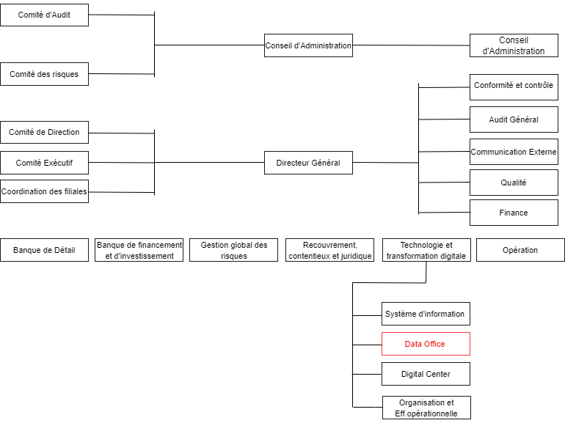• Les directions et les sous-directions

Figure 2 : Organigramme de Attijari Bank

Ce stage a été effectué au sein du département Data Office. Ce département est constitué d’une équipe de consultants décisionnels et de Data Scientists, qui ont pour mission d’assurer la gouvernance des données relatives aux clients de la banque, leurs niveaux de qualités et de leurs utilisations analytiques dans l’objectif d’offrir aux clients de la banque des services plus personnalisés et plus pertinents grâce à la modélisation analytique pour allier le meilleur de l’humain et du digital.

## 2. Cadre général du projet

### 2.1 Contexte général du projet

Ce projet d’étude a pour but d’exploiter les données issues du système d’information d’Attijari Bank, afin d’établir un rapport sur les anomalies des données clientèles de la banque. Ce rapport permettra de fournir aux décideurs du département Référentiel Client (RC), des indicateurs pertinents pour les aider à piloter leurs activités et mettre en place une veille permanente.

### 2.2 Problématique

Manipuler les données clientèle de la banque en appliquant le processus ETL (abréviation anglaise de Extract-Transform-Load) qui consiste à l’extraction de données provenant de différents fichiers Excel, faire les transformations nécessaires de ces données et les charger dans la base de données à travers l’outils d’intégration Talend, afin de les exploiter dans la mise en place de mesures et KPIs (abréviation anglaise Key Performance Indicator) qui aident à détecter les anomalies et améliorer la qualité des données.

### 2.3 Les objectifs de Attijari Bank par rapport à ce projet

Plusieurs points positifs peuvent être tirés de la réalisation d’un tel projet parmi lesquels l’amélioration de la qualité des données et également la détection des anomalies dans les données clientèle de la banque.

## 3. Méthodologies de gestion des projets

Déterminer la bonne méthode de travail pour la prise de décision dans le cadre des projets professionnels est une étape importante et une stratégie extrêmement efficace pour organiser le travail et définir les différentes phases et objectifs qui conduisent à une bonne gestion de projet. En effet, il est nécessaire d'avoir une bonne approche dès le début du projet, car plusieurs approches se sont révélées infructueuses lorsqu'il s'agit de répondre aux attentes besoins métiers. Par conséquent, il est nécessaire d'étudier toutes les méthodes existantes et de choisir celle qui est la plus adaptée à notre projet.

### 3.1 Méthodologie GIMSI [1]

GIMSI est une méthode coopérative de conception de système de pilotage à base de tableaux de bord, qui permet d’établir le rôle et la responsabilité de tous décideurs confrontés au risque et à la complexité d’un projet décisionnel.

La figure 3 ci-dessous montre l'abréviation de l'acronyme GIMSI :

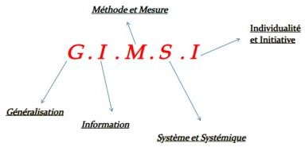

Figure 3 : Abréviation de l'acronyme GIMSI

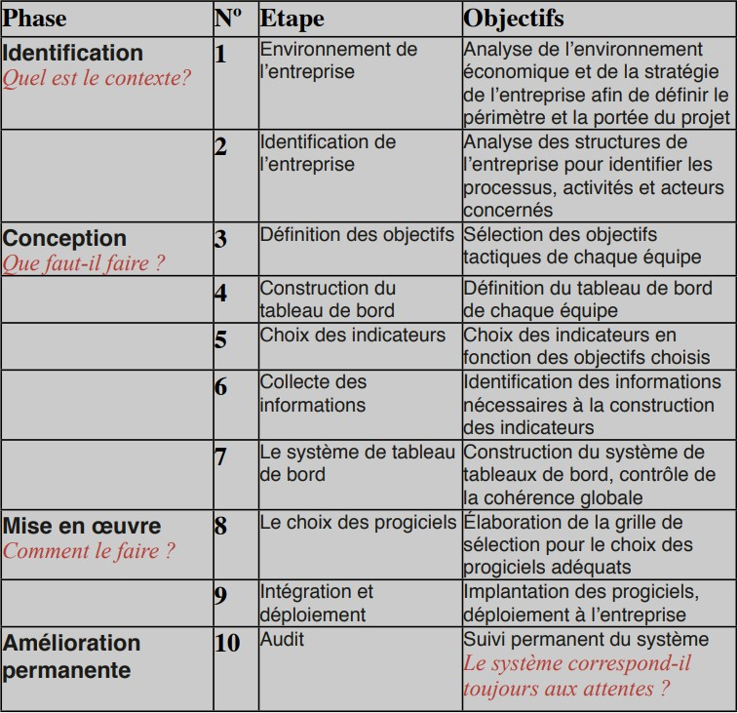La méthode GIMSI comporte 10 étapes bien déterminées et qui sont reparties en 4 phases thématiques :

Figure 4 : Les étapes de la méthode GIMSI

### 3.2 Méthodologie SCRUM [2]

La méthodologie SCRUM est une méthode de gestion de projet de type Agile. Son objectif est d’améliorer la productivité des équipes, tout en permettant une optimisation du produit en développement grâce à des feedbacks réguliers avec les utilisateurs finaux. C’est une approche dynamique et participative de la conduite du projet, qui garantit pour le client le juste équilibre entre l’investissement prévu et le produit finalement livré. Cette méthode fait intervenir trois rôles complémentaires dans l’implication du projet :

• Le Scrum Master, dont le rôle est de promouvoir et de soutenir le projet tel que défini dans le Scrum Guide. Il le fait en aidant tout le monde à comprendre la théorie, les pratiques, les règles et les valeurs de la méthodologie Scrum.

• Le Product Owner, qui est chargé de faire le pont entre la partie métier et la partie technique du projet. Il est le relai entre le client et l’équipe de développement. C’est lui qui est responsable de la rédaction des user stories et de la maintenance du Product Backlog.

• L’équipe de développement, qui doit transformer les besoins exprimés en fonctionnalités utilisables.

La figure 5 ci-dessous schématise le déroulement d’un projet SCRUM :

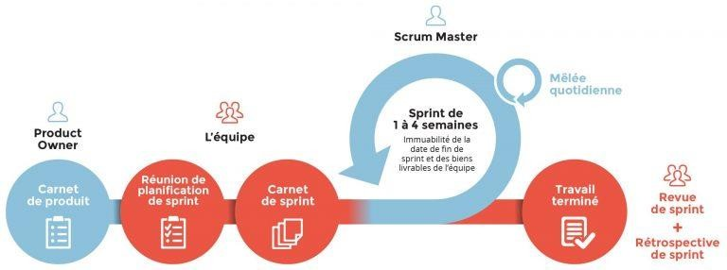

Figure 5 : Les étapes de la méthode SCRUM

### 3.3 Etude Comparative entre GIMSI et SCRUM

Le tableau 1permet de comparer les différentes phases des méthodes GIMSI et SCRUM :

Tableau : Comparatif des méthodes GIMSI et SCRUM

|  |  |  |
| --- | --- | --- |
|  | GIMSI | SCRUM |
| Cycle de vie | Non cyclique | Itératif |
| Phase 1 | Identification :  -Identifier l’entreprise et l’environnement de travail. | Définition des exigences :  -Définir les objectifs finaux à atteindre. |
| Phase 2 | Conception :  -Définir les objectifs, collecter les données pour la conception du tableau de bord, choisir les indicateurs qui répondent aux besoins définis et créer le système de tableau de bord. | Backlog projet:  -Définir les actions à réaliser pour atteindre l’objectif final. |
| Phase 3 | Mise en œuvre :  -Choisir les progiciels, faire l’intégration et déploiement du projet. | Planification des sprints :  -Ranger dans le bon ordre les grands thèmes de travail. |
| Phase 4 | Amélioration permanente :  -Audit périodique du système de tableau de bord. | Sprints :  -Les phases de production intenses qui permettent d’aboutir à un livrable intermédiaire |

En s’appuyant sur cette étude comparative, nous avons opté pour la méthode GIMSI car c’est la méthodologie qui s’adapte le mieux à la réalisation de notre projet décisionnel et à l’environnement de la banque. Cette méthode va permettre aux décideurs et aux gestionnaires de prendre des décisions stratégiques et de réaliser le projet sans embûche.

## 4. Choix des outils utilisés

### 4.1 Outils ETL [3]

Nous avons réalisé un comparatif des outils d’ETL étudiés durant notre formation universitaire pour savoir lequel est le plus adapté aux critères d’évaluation d’un projet BI. Le tableau 2 permet de comparer les outils d’ETL « Talend Open Studio for Data Integration » et « SQL Server Integration Services » :

Tableau 2 : Comparatif des outils d’ETL « Talend Open Studio for Data Integration » et « SQL Server Integration Services »

|  |  |  |
| --- | --- | --- |
|  |  |  |
| **Systè**mes d’exploitation | Windows  Linux  MacOs | Windows |
| Développeur | Talend | Microsoft |
| Licence | Open Source | Commerciale |
| Avantages | -Propose plus de 600 composants et connecteurs pour se connecter facilement avec les principaux systèmes de gestion de base de données  -Offre une représentation visuelle des flux de données pour l'organisation des jobs  -Permet de planifier l’exécution des jobs et de gérer les erreurs | -Permet de gérer les synchronisations, les migrations de données, leur transformation et leur intégration dans le Data Warehouse.  -Possibilité de créer des connecteurs sur-mesure  -Possibilité d'exécuter de nombreux processus en parallèle |
| Inconvénients | -Nécessité de connaître le langage Java si l’on souhaite utiliser des fonctions avancées  -Difficulté d’utilisation pour la recherche d’un composant spécifique  -Logiciel assez lourd | -Impossibilité de dupliquer un flux existent.  -SIS ne peut être installé uniquement sur un système d’exploitation Windows via l’environnement de développement Visual Studio  -Problèmes de performances liés à utilisation élevée de la mémoire vive |

En s’appuyant sur cette étude comparative, nous avons choisi de travailler avec Talend Open Studio for Data Integration du fait de sa simplicité d’utilisation et de la richesse de sa documentation.

### 4.2 Outils de visualisation des données

Comme pour le choix de l’outil ETL, nous avons réalisé un comparatif des outils utilisés pour la visualisation de données afin de savoir lequel est le plus adapté à nos besoins. Le tableau 3 de comparer les outils « Power BI Desktop » , « Tableau Desktop » et « Qlik Sense » [4] :

Tableau 3 : Comparatif des outils « Power BI Desktop » , « Tableau Desktop » et « Qlik Sense »

|  |  |  |  |
| --- | --- | --- | --- |
|  |  |  | A la découverte de Qlik Sense - Benchmark - Synaltic |
| Développeur | Microsoft | Tableau Software | Qlik |
| Système d’exploitation | Windows | Windows  MacOs | Windows |
| Licence | Propriétaire | Propriétaire | Propriétaire |
| Avantages | -Interface intuitive.  -Compatible avec de nombreuses sources de données  -Possibilité de personnaliser son tableau de bord en important des thèmes ou des visuels créés par la communauté.  -Power BI est composé de Power Query qui possède des fonctionnalités avancées de transformation des données  -Utilise le langage DAX qui permet de créer des mesures, des colonnes et des tables à l’aide de formules semblables à celles  utilisées dans Excel. | -Possibilité de créer rapidement des graphiques à l’aide d’un simple glisser-déposer.  -Compatible avec de nombreuses sources de données  -Possède des fonctionnalités avancées de storytelling  -Utilise le langage MDX qui possède une syntaxe appropriée à l'interrogation et la manipulation des données multidimensionnelles mémorisées dans un cube OLAP. | -Permet de construire des tableaux de bord personnalisés.  -Permet l’analyse, l’interprétation et le partage de données complexes.  -À la capacité de s’intégrer à un système d’applications d’entreprise avec de  nombreuses API. |
| Inconvénients | -Les tableaux de bord et rapports ne peuvent être partagés qu’avec  des personnes ayant  des emails sur le même domaine.  -Ne peut pas mélanger les données issues de multiples sources de données. | -Le coût de la licence est élevé et la version gratuite -Tableau Public est limitée en termes de fonctionnalités.  -Ne propose pas de capacités d’IA ou de Machine Learning. | -Interface peu intuitive.  -L'analyse des données en temps  réel est parfois impossible avec QlikView. |

En s’appuyant sur cette étude comparative, nous avons choisi de travailler avec Power BI du fait de sa simplicité d’utilisation et des fonctionnalités offertes par le langage DAX et l’éditeur de données Power Query.

## 5. Spécification des besoins

Il est primordial de fixer les besoins fonctionnels et non fonctionnels afin de satisfaire les besoins métiers de notre projet.

### 5.1 Besoins fonctionnels

Les fonctionnalités nécessaires pour notre projet sont les suivantes :

-Élaboration d'un modèle conceptuel de l'entrepôt de données.

-Collecte et génération de données fictives en relation avec le modèle multidimensionnel établi.

-Mise en œuvre du processus ETL pour extraire, transformer et charger les données utiles dans l'entrepôt de données.

-Création d'un rapport comprenant des tableaux de bord permettant l'analyse et l'interprétation graphique des données clients de la banque, en particulier pour détecter les anomalies.

### 5.2 Besoins non fonctionnels

Nous devons également prendre en compte les exigences non fonctionnelles suivantes pour notre projet :

-Le Dashboard doit inclure une page d'accueil qui expose clairement l'objectif et la structure du rapport.

-Les pages de l'analyse doivent être bien organisées et faciles à comprendre, ce qui nécessite la mise en place d'un menu de navigation.

-Le rapport doit respecter la charte graphique d'Attijari Bank en utilisant les couleurs correspondant à ses codes.

## 6. Etude de l’existant

Afin d'avoir une bonne qualité des données, la banque a commencé à appliquer plusieurs règles de gestion à ses données clients à l'aide du logiciel « Talend Open Studio for Data Integration ». Pour avoir une vision globale sur les anomalies des données clients, il est indispensable de mettre en place un tableau de bord pour pouvoir identifier la répartition de ces anomalies au sein du réseau de la banque.

C'est pourquoi nous allons modéliser un Datamart et reprendre l'application des règles de gestion afin d'obtenir des anomalies dans les données clients puis nous les afficherons dans un tableau de bord à l'aide de l'outil Microsoft "Power BI".

## 7. Planification du projet

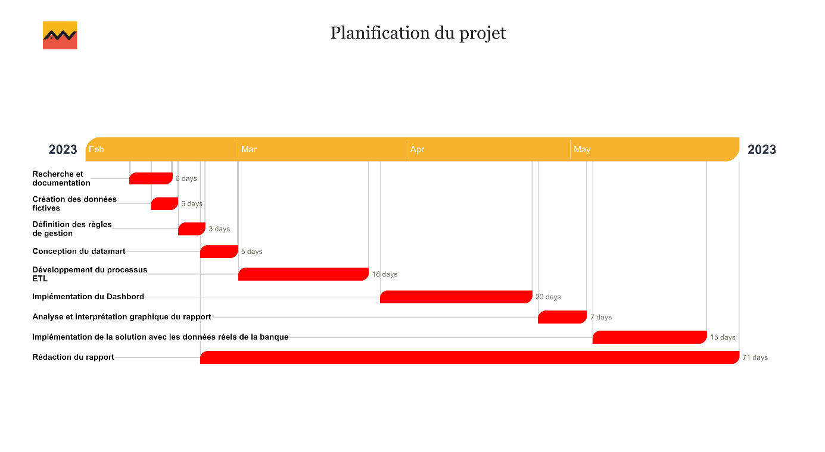Après avoir défini les différents besoins du projet, il faut répartir les différentes tâches à réaliser et visualiser l'avancement du projet grâce au diagramme de Gantt. La figure 6 montre un diagramme de Gantt qui modélise la répartition des tâches durant ce projet :

Figure 6 : Diagramme de Gantt de notre projet

## Conclusion

Dans ce premier chapitre, nous avons parlé du cadre général du projet en présentant le contexte du projet, la problématique et les objectifs de Attijari Bank par rapport à ce projet. Ensuite nous avons choisi la méthodologie et les outils de travail. Finalement nous avons présenté les besoins (fonctionnels et non fonctionnels) de la banque et mis une planification du projet à l’aide d’un diagramme de Gantt.

# Chapitre II. Conception de la solution

## Introduction

Le deuxième chapitre de ce document abordera les concepts théoriques relatifs à la Business Intelligence pour permettre une meilleure compréhension des outils et des méthodologies utilisés dans le cadre de projets d'analyse de données. Ensuite nous allons présenter la conception de notre solution en commençant par le choix des indicateurs, la conception du Data Warehouse et la présentation du prototype du tableau de bord.

## 1. Notions théoriques de la science des données

### 1.1 Définition de Business Intelligence

La Business Intelligence (BI) regroupe un ensemble de méthodes et d'outils destinés à collecter, consolider, analyser et présenter les données de l'entreprise, afin de faciliter la prise de décision. Les technologies utilisées dans la BI incluent les entrepôts de données, les rapports, les tableaux de bord et les analyses prédictives, qui fournissent des informations stratégiques et opérationnelles aux décideurs de l'entreprise. L'objectif de la BI est d'améliorer la visibilité et la compréhension des données pour optimiser les performances et la gestion des activités de l'entreprise.

### 1.2 La chaîne décisionnelle

La chaîne décisionnelle est le processus de traitement de l'information qui permet de convertir les données collectées en informations exploitables pour la prise de décisions. Cette chaîne est généralement composée de quatre étapes consécutives :

-La première étape consiste à extraire et à collecter les données des systèmes de production de l'entreprise, puis à les transformer et à les charger dans une base de données à l'aide du processus ETL (Extract, Transform, Load). Les données nettoyées sont stockées dans un entrepôt de données géré par un SGBDR (Système de Gestion de Bases de Données Relationnelles) tel que MySQL, Microsoft SQL Server, Oracle Database ou PostgreSQL.

-La deuxième étape consiste à stocker les données transformées dans l'entrepôt de données pour une utilisation ultérieure à des fins décisionnelles.

-La troisième étape est consacrée à la restitution des données à l'aide d'outils de reporting tels que Power BI, Tableau ou QlikView.

-La quatrième et dernière étape de la chaîne décisionnelle consiste à exploiter les données. Les tableaux de bord créés précédemment peuvent maintenant être utilisés par les utilisateurs finaux ou les experts en analyse.

### 1.3 Les modèles multidimensionnels d’un Data Warehouse

La modélisation multidimensionnelle est une méthode couramment utilisée pour concevoir un data Warehouse efficace. Cette méthode implique l'utilisation de deux types de tables : la table de faits et la table de dimension.

La table de faits (figure 7) correspond à la table centrale du modèle multidimensionnel, elle contient des informations quantitatives et mesurables sur un événement spécifique. Cela peut inclure des informations telles que des ventes, des revenus ou des quantités de produits vendus. Les attributs de la table de faits comprennent généralement des mesures, des dates et des clés étrangères qui se rapportent aux tables de dimension.

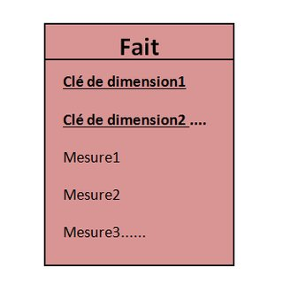

Figure 7 : Table de fait

D'autre part, les tables de dimension (figure 8) fournissent des informations contextuelles sur les données contenues dans la table de faits. Ces tables contiennent des informations qui décrivent chaque ligne d’enregistrement de la table et qui peuvent être utilisées pour filtrer, regrouper ou agréger les données de la table de faits. Les attributs de la table de dimension comprennent souvent des informations telles que le temps, le lieu, le produit ou le client.

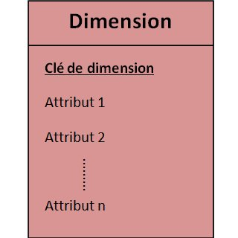

Figure 8 : Table de dimension

Le modèle utilisé pour concevoir un data Warehouse dépendra des besoins spécifiques de l'entreprise ou de l'organisation. Certains modèles couramment utilisés comprennent le modèle en étoile, le modèle en flocon de neige et le modèle constellation.

Le modèle en étoile (figure 9) est le plus simple et le plus couramment utilisé, avec une table de faits centrale reliée à plusieurs tables de dimension.

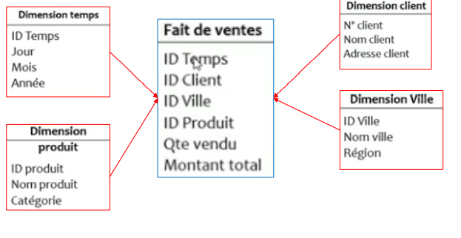

Figure 9 : Modèle en étoile

Le modèle en flocon de neige (figure 10) est similaire au modèle en étoile, mais les tables de dimension sont normalisées pour réduire la redondance des données.

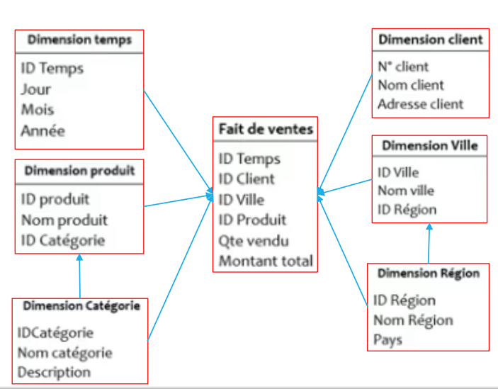

Figure 10 : Modèle en flocon

Le modèle constellation (figure 11) est le plus complexe, avec plusieurs tables de faits partageant des tables de dimension communes.

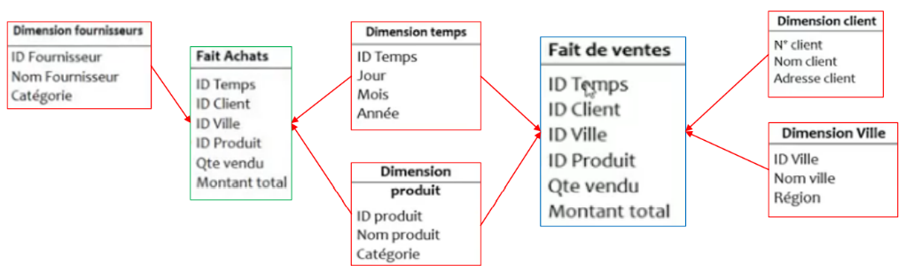

Figure 11 : Modèle en constellation

En résumé, la modélisation multidimensionnelle utilise des tables de faits et de dimension pour concevoir un data Warehouse efficace. Les attributs de la table de faits sont quantitatifs et mesurables, tandis que les attributs de la table de dimension fournissent un contexte pour les données de la table de faits. Les modèles utilisés pour concevoir un data Warehouse varient en complexité et en structure, selon les besoins de l'entreprise ou de l'organisation.

## 2. Choix des indicateurs

La phase de conception atteint un point crucial lors de cette étape, où les indicateurs clés de performance sont déterminés. Pour ce faire, nous avons consulté à plusieurs reprises les analystes de la banque afin d'établir des indicateurs pertinents.

### 2.1 Critères de choix

Un indicateur est un élément ou une variable qui peut être objectivement mesuré et qui est utilisé pour évaluer de manière fiable les changements réalisés ou les progrès accomplis par un projet dans l'atteinte de ses résultats et objectifs. Les indicateurs doivent présenter les caractéristiques suivantes :

-Fiabilité : ils doivent pouvoir être mesurés de manière cohérente dans le temps et de la même manière par différents observateurs.

-Précision : ils doivent pouvoir être mesurés de manière claire à l'aide de données quantitatives ou qualitatives.

### 2.2 Sélection des indicateurs

Dans cette étape, nous allons fixer les indicateurs qui seront utiliser dans les visuels du tableau de bord.

-Le taux des anomalies par rapport au nombre totales des fiches clients

-Le taux des anomalies par rapport au nombre total des anomalies

-Le nombre de fiches clients ayant des anomalies

-Le nombre de fiches client correctes

-Le segment avec le plus de fiches clients ayant des anomalies (pour chaque type d’anomalies)

-Le marché avec le plus de fiches clients ayant des anomalies (pour chaque type d’anomalies)

-La profession avec le plus de fiches clients ayant des anomalies (pour chaque type d’anomalies)

## 3. Modélisation de l'entrepôt de données

L’une des étapes les plus importantes dans notre projet décisionnel consiste à concevoir le Data Warehouse en choisissant le modèle de conception multidimensionnel le plus approprié à notre sujet d'analyse. Après avoir examiné les anomalies liées au données clientèles de la banque, nous avons décidé d'opter pour un modèle en étoile pour concevoir notre Data Warehouse. La gestion des anomalies de données clientèles de la banque peut être gérée efficacement avec un modèle en étoile. La figure 12 présente le modèle en étoile que nous avons adopté pour notre Data Warehouse. Nous avons utilisé « diagrams.net » pour la modélisation.

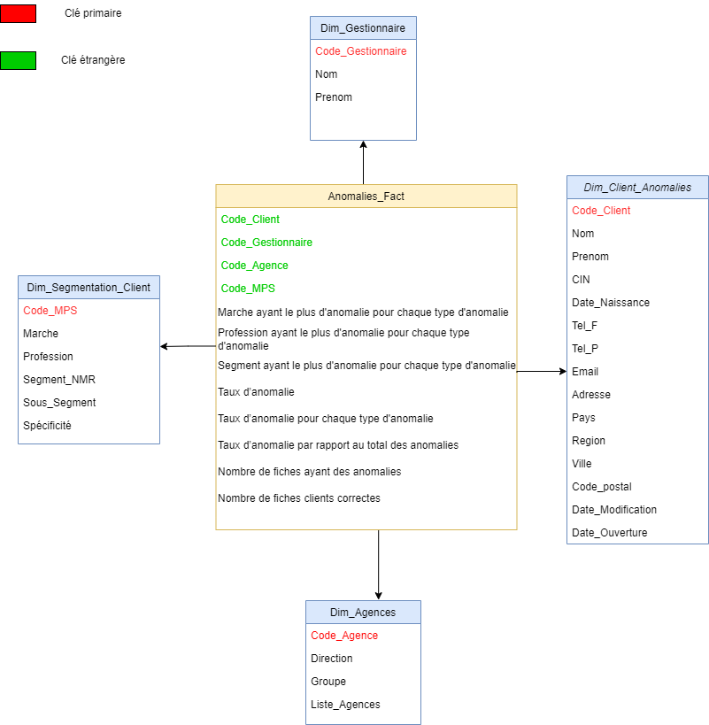

## 4. Système du tableau de bord

Dans cette partie nous parlerons principalement du système de notre solution. En effet l’un des objectifs qu’on s’est fixé lors de cette étape est l’ergonomie. Un tableau de bord ergonomique devrait assurer un accès rapide à l’information.

C’est dans ce contexte qu’on a voulu utiliser la notion des bookmarks pour pouvoir naviguer entre les diffèrent tableau de bord dans une même page à l’aide de boutons.

-Le prototype des tableaux de bord :

Suite à l’étude approfondie des besoins de la banque nous avons élaboré quelques maquettes à suivre dans la création de nos tableaux de bords comme le montre les figures de 13 à 15.

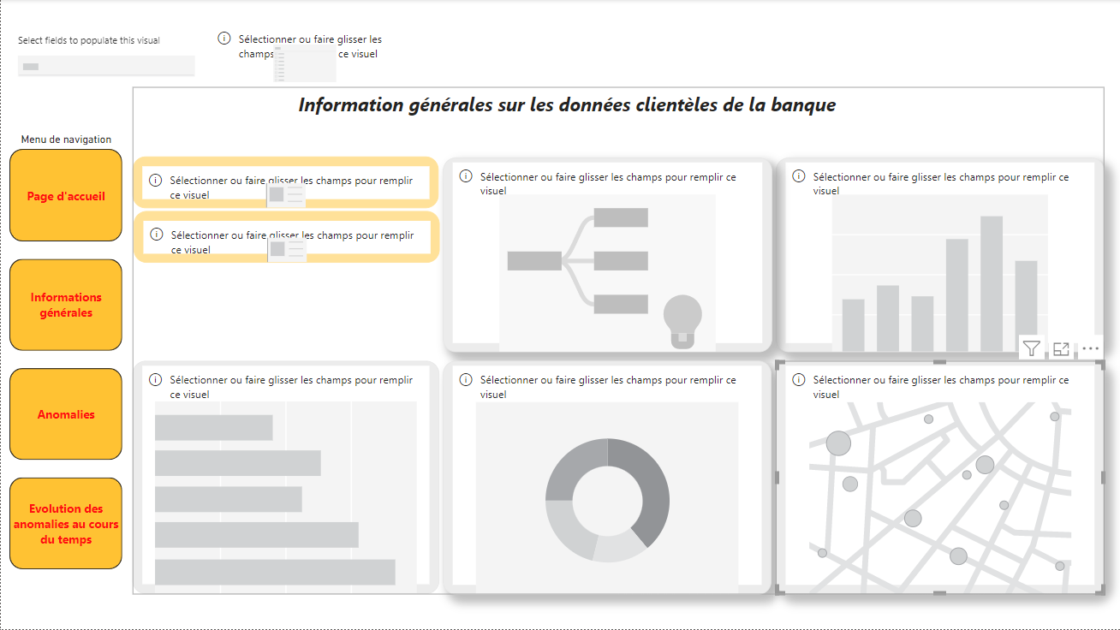

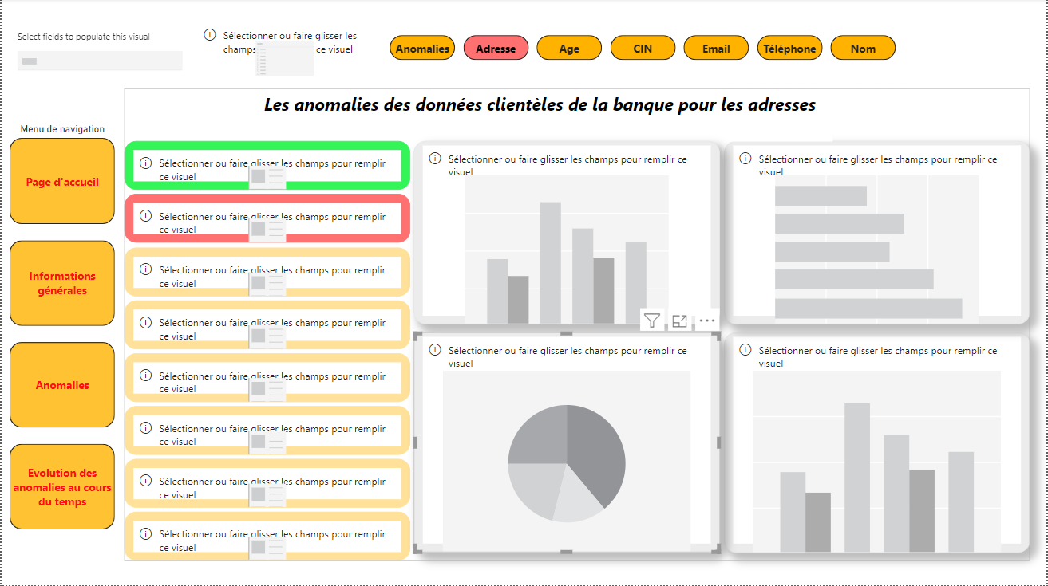

Figure 13 : Maquette tableaux de bords de la première page

Figure 14 : Maquette tableaux de bords de la deuxième page

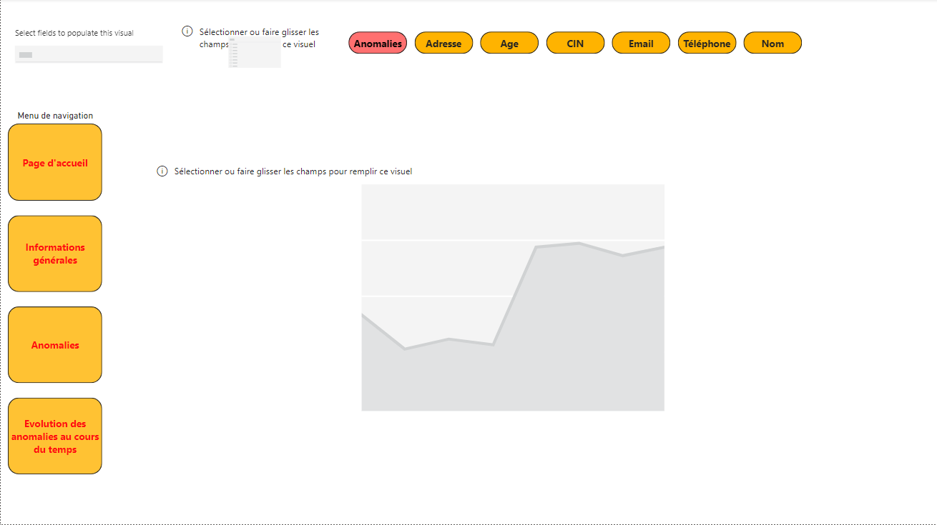

Figure 15 : Maquette tableaux de bords de la troisième page

## Conclusion

Dans ce deuxième chapitre, nous avons acquis une compréhension théorique des fondements de la Business Intelligence pour pouvoir ensuite présenter la conception de notre solution en commençant par le choix des indicateurs, la conception du Data Warehouse et la présentation du prototype du tableau de bord.

# Chapitre III. Alimentation de l’entrepôt de données

## Introduction

Dans ce troisième chapitre, nous allons commencer la première étape d'un projet décisionnel, qui consiste à concevoir et à alimenter l'entrepôt de données à l'aide du processus ETL. Cette étape permettra de fournir des données agrégées, structurées, historiques et non volatiles au Data Warehouse, afin de pouvoir effectuer des analyses de détection des anomalies des données clientèles de la banque.

## 1. Génération de données simulées

Pour des raisons de politique de confidentialité des données, nous avons été amenés à générer des données simulées pour les fichiers sources sauf le fichier Agence.xls qui contient les informations des agences de la banque. Ces fichiers sont les suivants :

-Nom_Prenom.xls : C’est un fichier Excel contenant les noms et les prénoms des différents clients de la banque.

-Email.xls : C’est un fichier Excel contenant les E-mails des différents clients de la banque.

-Tel.xls : C’est un fichier Excel contenant les numéros de téléphone des différents clients de la banque.

-CIN.xls : C’est un fichier Excel contenant les numéros de CIN des différents clients de la banque.

-Age.xls : C’est un fichier Excel contenant les dates de naissance des différents clients de la banque.

-Gestionnaires.xls : C’est un fichier Excel contenant les informations des gestionnaires de la banque.

-Segmentation.xls : C’est un fichier Excel contenant la segmentation des clients de la banque. On trouve les marchés, les professions, les segments NMR, les sous segments et les spécificités.

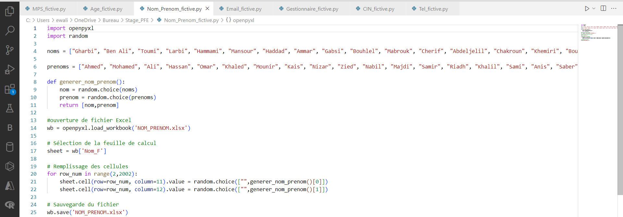Ces fichiers ont été générés avec le langage de programmation Python afin de simuler des données exploitables pour la partie de reporting. (les figures de 16 à 21)

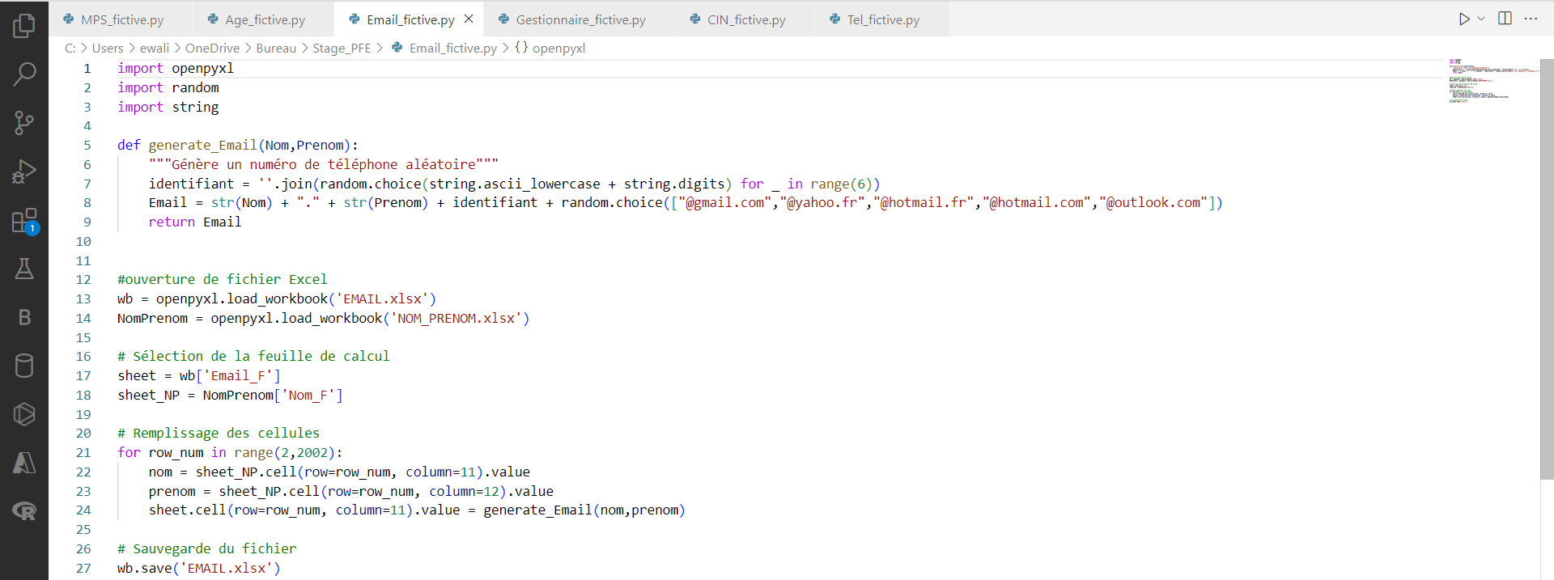

Figure 16 : Simulation du fichier Nom_Prenom.xls

Figure 17 : Simulation du fichier Email.xls

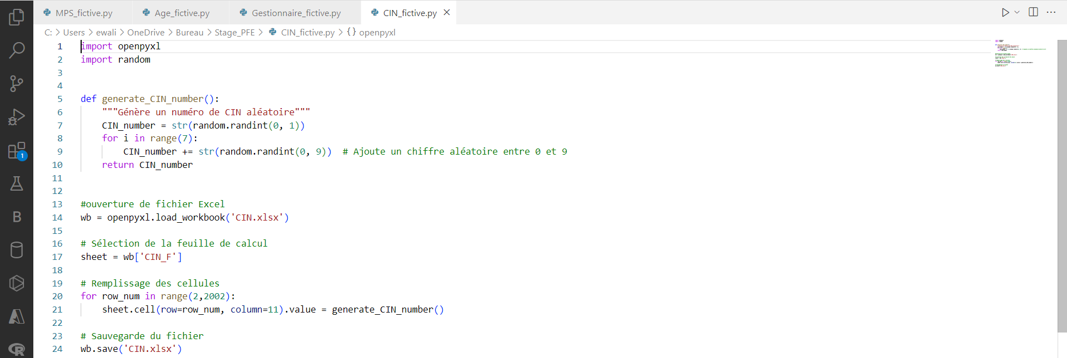

Figure 18 : Simulation du fichier Tel.xls

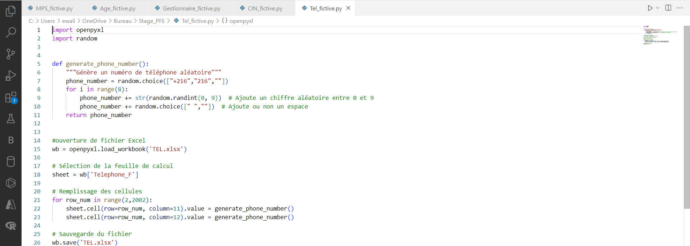

Figure 19 : Simulation du fichier CIN.xls

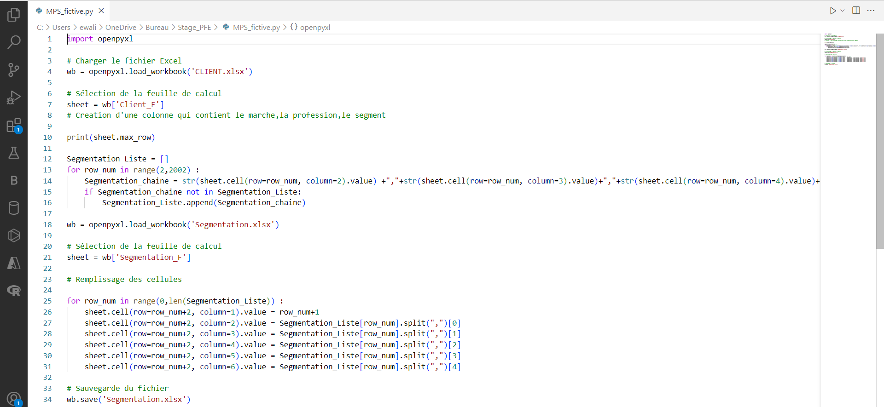

Figure 20 : Simulation du fichier Segmentation.xls

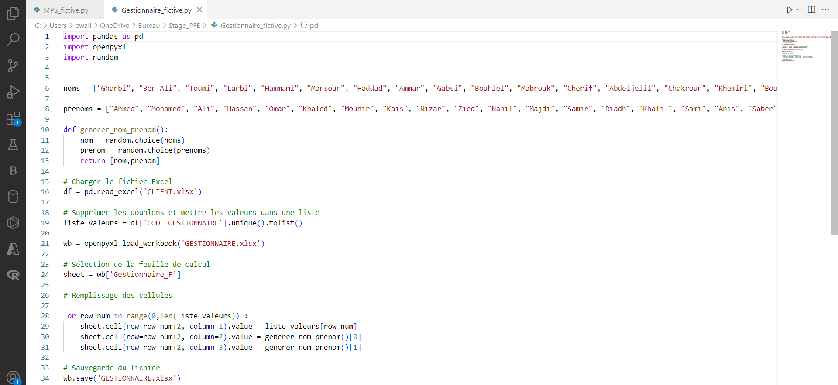

Figure 21 : Simulation du fichier Gestionnaires.xls

## 2. Réalisation du processus ETL

Une étape cruciale de tout projet de business intelligence est la création du processus ETL après avoir rassemblé et préparé les données nécessaires pour l'entrepôt de données. Cette étape est essentielle pour garantir la qualité et la pertinence des données dans l'entrepôt, en les extrayant, en les transformant et en les chargeant dans le format adéquat.

### 2.1. Création des Jobs, importation des fichiers sources et configuration de la connexion à la base de données ORACLE

Dans cette section, nous allons expliquer comment nous avons mis en place notre environnement de travail en utilisant le logiciel Talend Open Studio for Data Integration.

1. Tout d’abord nous avons commencé par la création des jobs destinés au chargement de l’ODS (Operational Data Store) qui permet de stocker et centraliser des données provenant de sources différentes. La figure 22 montre les jobs que nous avons créés pour la partie extraction.

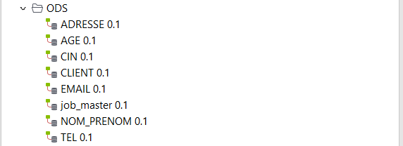

Figure 22 : Liste des jobs de l’ODS

2. Ensuite, dans l'onglet "métadonnées", nous avons importé les informations relatives aux fichiers Excel, qui ont été présentées dans la section " Génération de données simulées". La Figure 23 présente les métadonnées des fichiers sources importées.

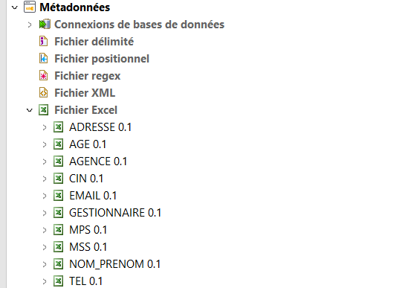

Figure 23 : Métadonnées des fichiers Excel

3. Enfin, nous procédons à la configuration de la connexion à la base de données de type ORACLE « Detect_Anomalies » (figure 24).

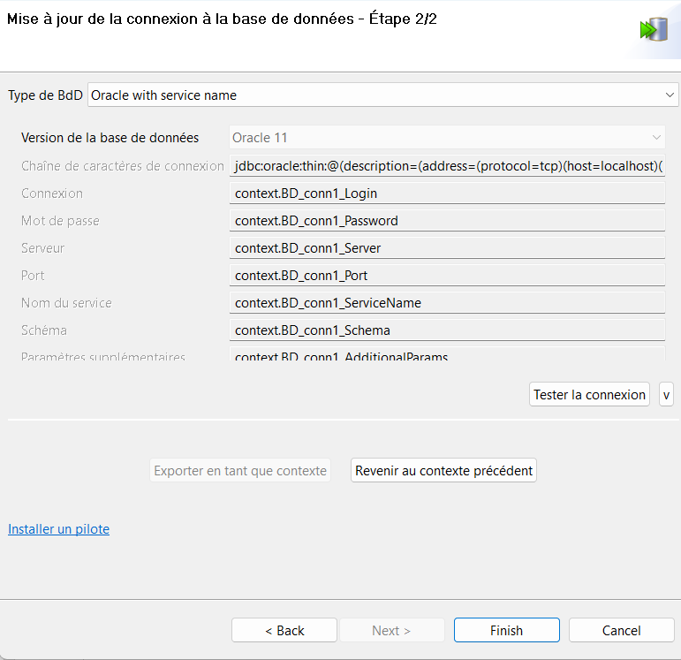

Figure 24 : Connexion à la base de données ORACLE

### 2.2. Chargement des fichiers sources dans la base de données ORACLE

Cette étape consiste à charger les données provenant des fichiers Excel dans les tables de la base « Detect_Anomalies ». Les figures de 25 à 38 montrent les jobs concernant le chargement de ces fichiers dans la base.

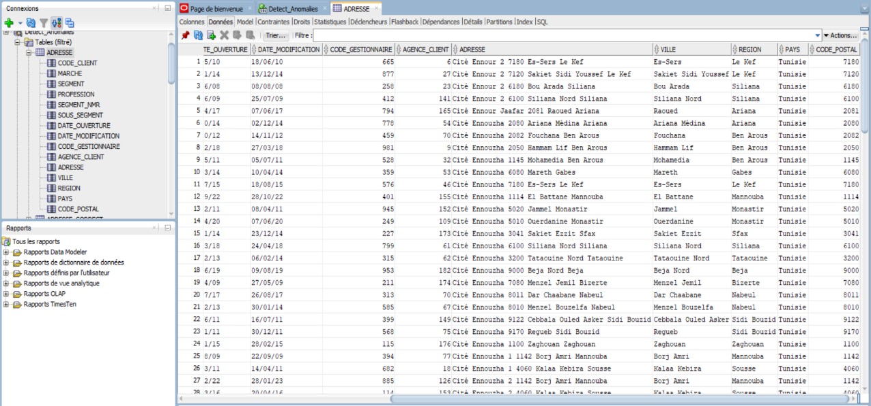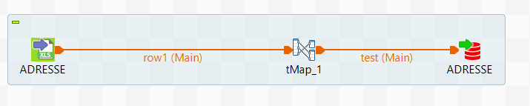

Figure 25 : Espace de travail du job « adresse »

Figure 26 : Chargement de la table « adresse »

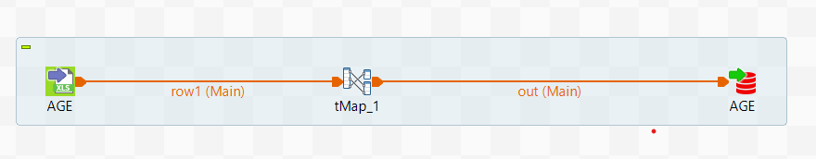

Figure 27 : Espace de travail du job « âge »

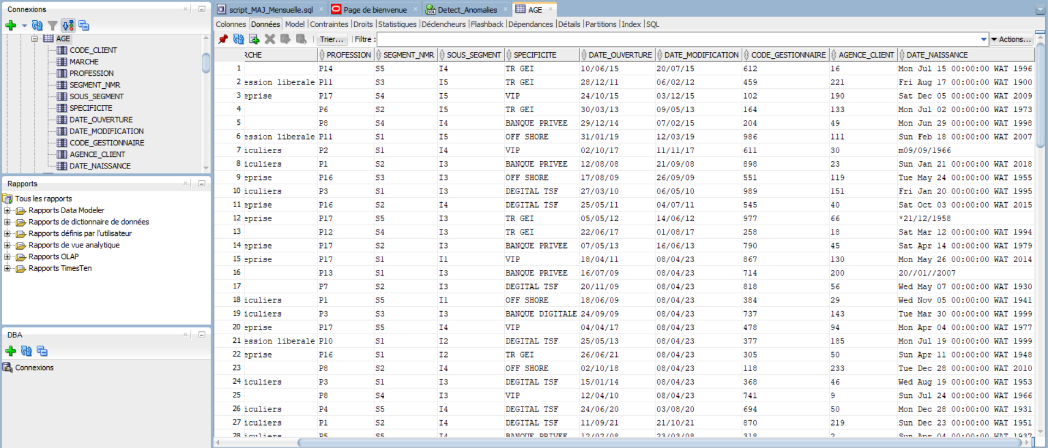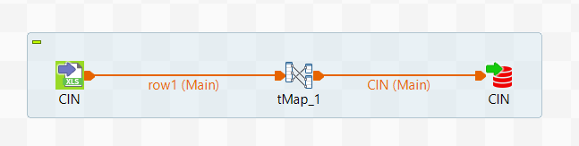

Figure 28 : Chargement de la table « âge »

Figure 29 : Espace de travail du job « CIN »

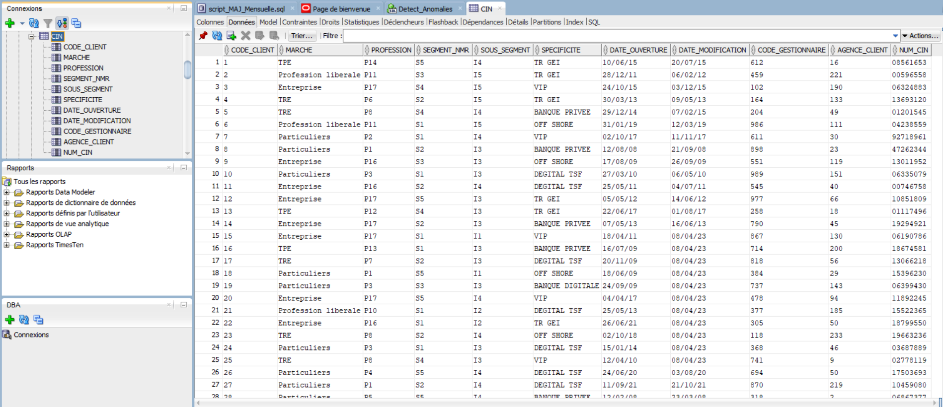

Figure 30 : Chargement de la table « CIN »

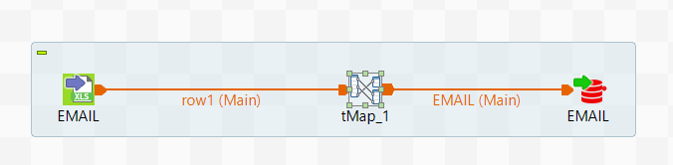

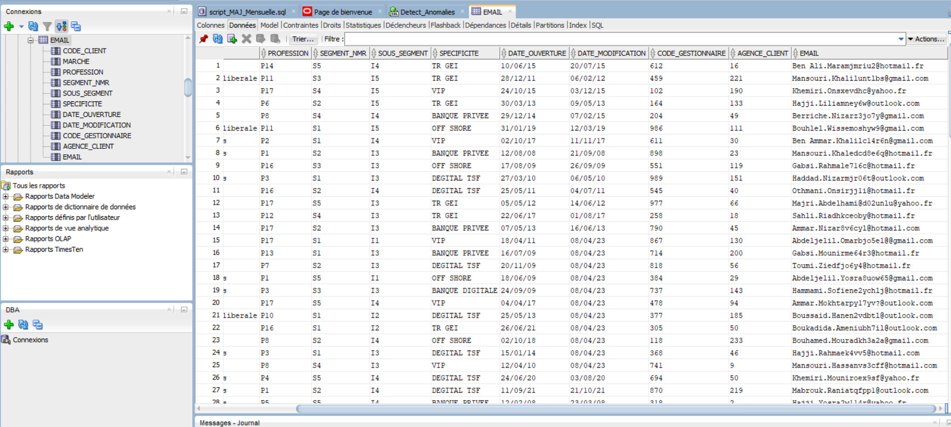

Figure 31 : Espace de travail du job « Email »

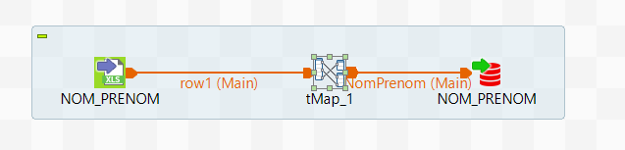

Figure 32 : Chargement de la table « EMAIL »

Figure 33 : Espace de travail du job « Noms et Prénoms »

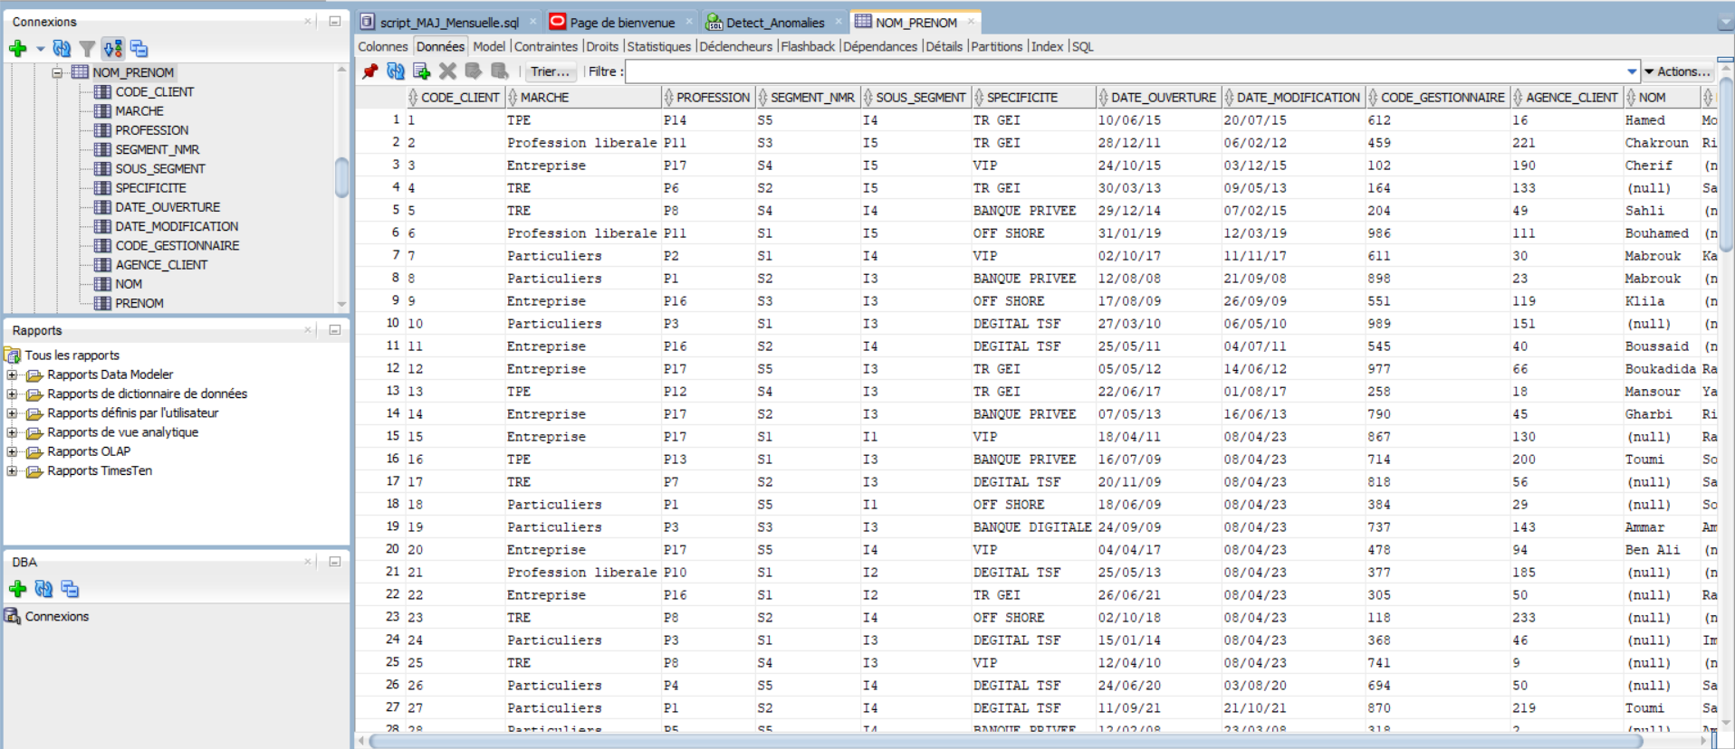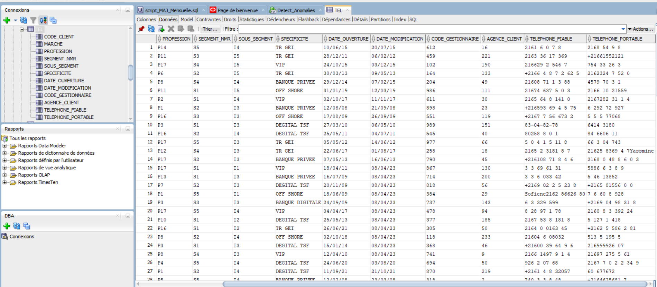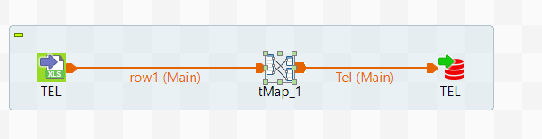

Figure 34 : Chargement de la table « Nom_Prenom »

Figure 35 : Espace de travail du job « Tel »

Figure 36 : Chargement de la table « Tel »

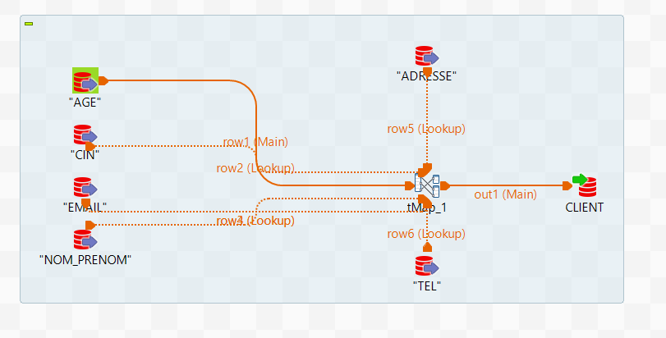

Figure 37 : Espace de travail du job  « CLIENT »

Ce job (figure 37) permet de regrouper toutes les informations clientèles dans une seule table « CLIENT ». Cette table sera utile lors de la création de la table de fait.

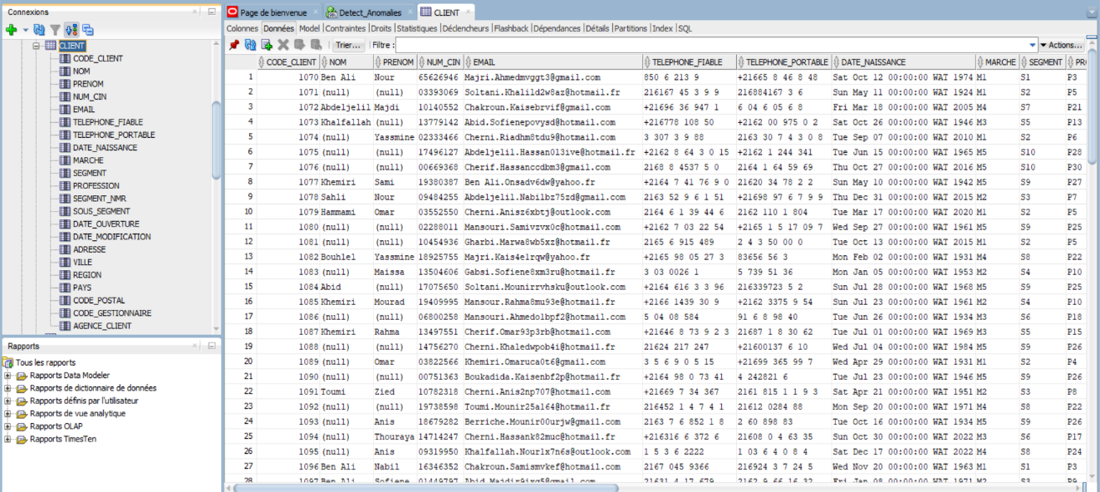

Figure 38 : Chargement de la table « Client »

### 2.3. Application des règles de gestion pour transformer les données

Talend est l’outil idéal pour appliquer les règles de gestion. Deux tables seront comme output pour chaque table mise en input.

Le premier output correspond aux données incorrectes (anomalies détectées) et le deuxième est celui des données correctes.

Nous avons appliqué un ensemble de bonnes pratiques [5] pour l'utilisation des jobs dans Talend Open Studio for Data Integration. Nous avons pris soin de suivre ces pratiques pour assurer une bonne qualité de notre travail :

- Nommer les composants d’entrée et de sortie et mettre des titres dans chaque job.

- Utilisation de variable de contexte pour les métadonnées et la base pour faciliter leurs mises à jour. La figure 39 montre les contextes crées.

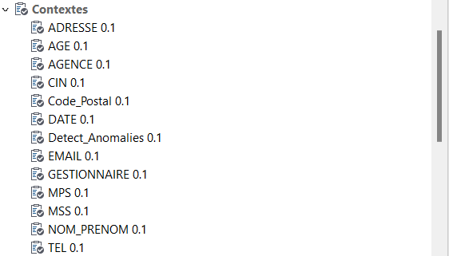

Figure 39 : Ensemble des contextes des métadonnées et de la base de données ORACLE « Detect_Anomalies »

- Utilisation de 3 jobs masters pour regrouper les jobs de chaque partie (un job master pour l’ODS, un autre pour les jobs concernant les transformations et un dernier pour les jobs des dimensions et tables de faits)

- Veiller à orchestrer les jobs masters en utilisant les composants tPrejob et tPostjob pour ouvrir la connexion à la base de données et la fermer une fois que le chargement a été effectué

- Veiller à bien nommer et organiser les dossiers contenant les jobs

#### 2.3.1 Application des règles de gestion pour transformer les données liées aux adresses des clients

La figure 40 montre l’environnement du job concernant les transformations effectuées sur les données importées de la table « Adresse » qui a été chargée dans l’étape précédente.

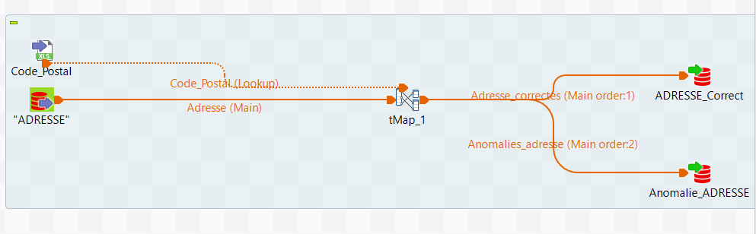

Figure 40 : Environnement de travail du job « T_Adresse »

Ce job permet d’appliquer les règles de gestion pour les adresses des clients. Une adresse est considérée comme adresse correcte si elle :

-Contient au moins un des mots suivants (route, bloc, avenue, av, rue, résidence, appartement, etc…).

-Contient au moins 3 mots.

-Contient au moins un chiffre.

-Contient au moins 2 lettres pour chaque mot.

1. La première étape pour la réalisation de ce job consiste à importer la table adresse et la métadonnée du fichier Excel « code_postal.xls » en utilisant respectivement les composants d’entrée tOracleInput et tFileInputExcel pour lire la table et le fichier. Les figures de 41 à 44 montrent ces composants ainsi que leur schéma respectif.

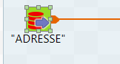

Figure 41 : Table « Adresse »

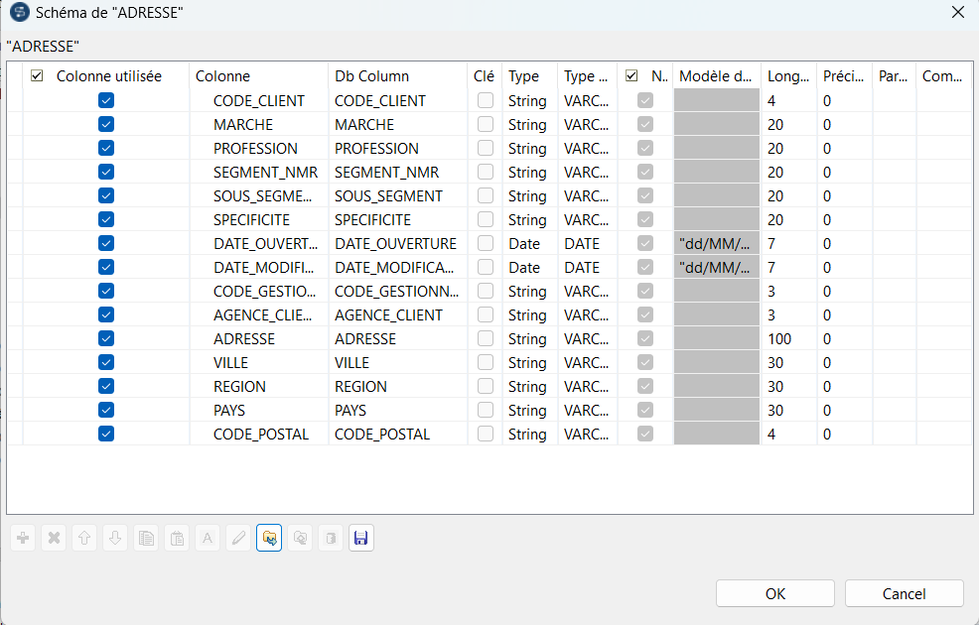

Figure 42 : Structure de la table « Adresse »

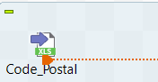

Figure 43 : Fichier « Code_Postal.xls »

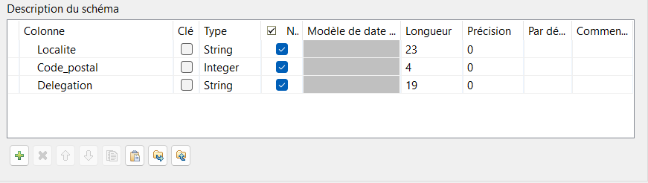

Figure 44 : Structure de « Code_Postal.xls »

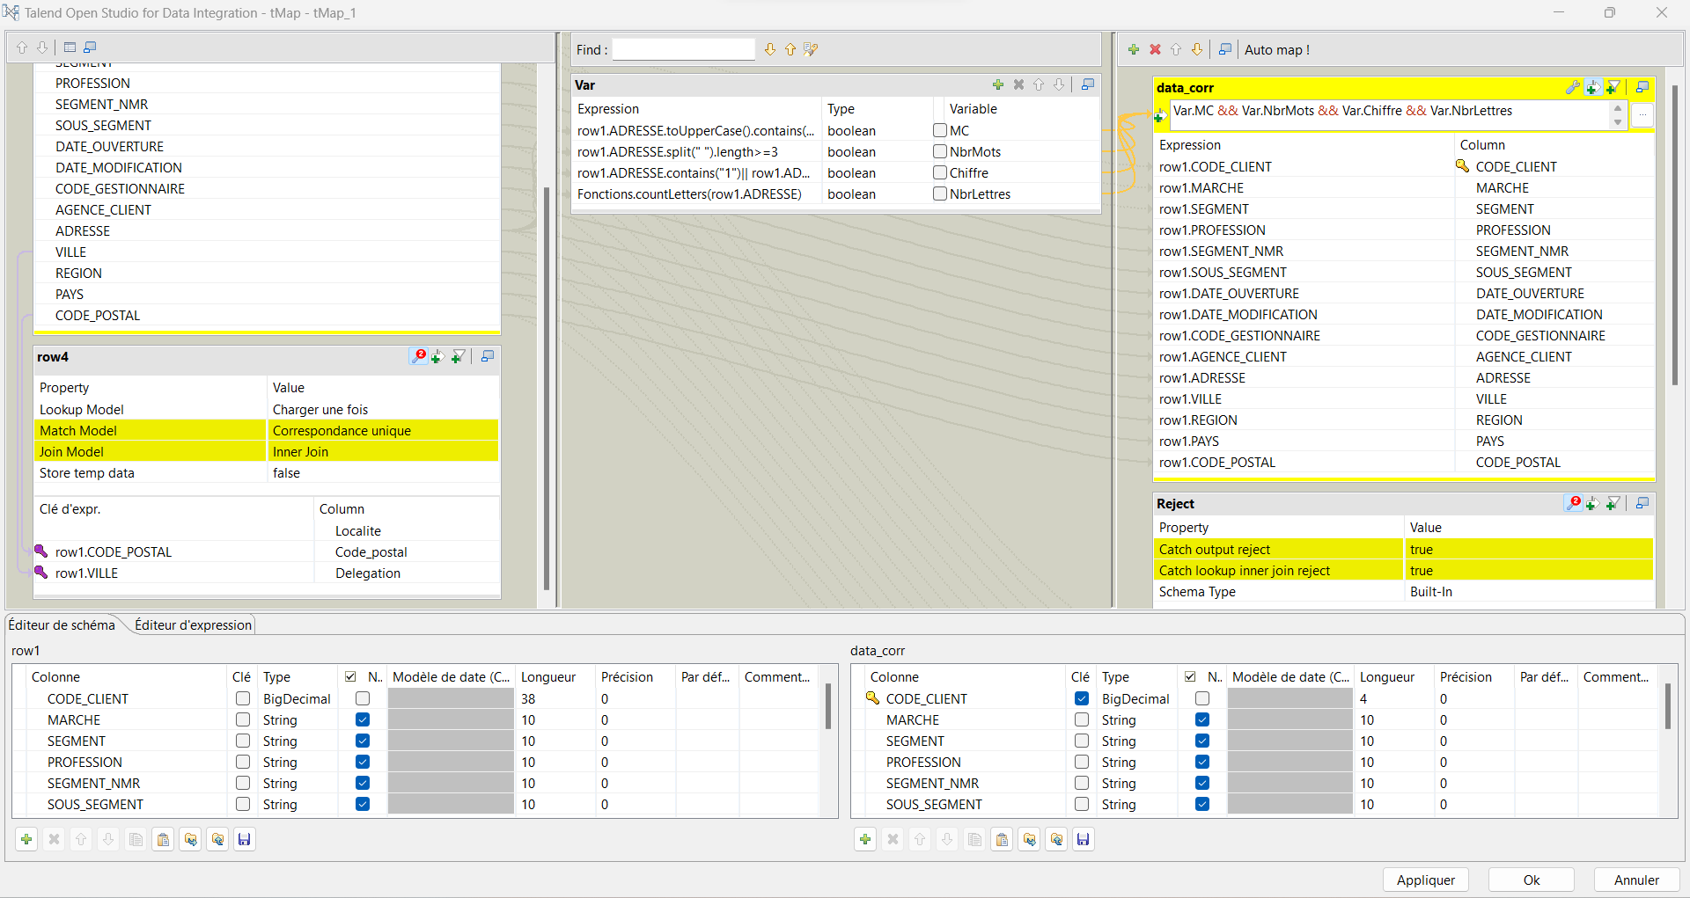2. La deuxième étape consiste à l’utilisation du composant tMap pour appliquer les règles de gestion afin d’avoir deux sorites : une table pour les informations qui contiennent des anomalies pour les adresses et une autre pour les adresses correctes. La figure 45 montre le composant tMap.

Figure 45 : Composant « tMap_Adresse »

La figure 45 présente l'interface de l'éditeur de mapping du composant tMap. À gauche, nous pouvons voir les schémas des tables d'entrée nommées « Adresse » et « Code_postal ». À droite, le schéma des tables de sortie « Adresses_correctes » et « Anomalies_Adresses » est affiché. Pour extraire les données de ces tables d'entrée, il est nécessaire de créer des jointures entre les tables qui partagent une même colonne. Pour ce faire, il suffit de faire glisser les clés de relation de la table primaire (Adresse) vers la table secondaire (Code_postal). Le type de jointure utilisé ici est une jointure interne. La figure 46 illustre les jointures effectuées.

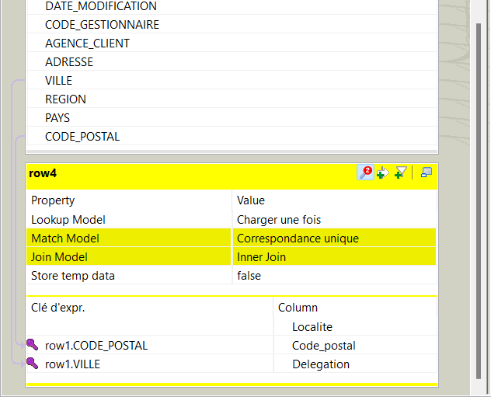

Figure 46 : Jointure des tables d’entrées

Une fois que les jointures sont réalisées, nous pouvons créer des variables pour appliquer les règles de gestion. Pour ce faire, nous allons utiliser le constructeur d'expression, qui nous permet de créer des variables à partir d'expressions complexes en utilisant des fonctions incluses dans Talend ou créées par les utilisateurs. Les figures de 47 à 51 présentent les expressions utilisées pour appliquer les règles de gestion.

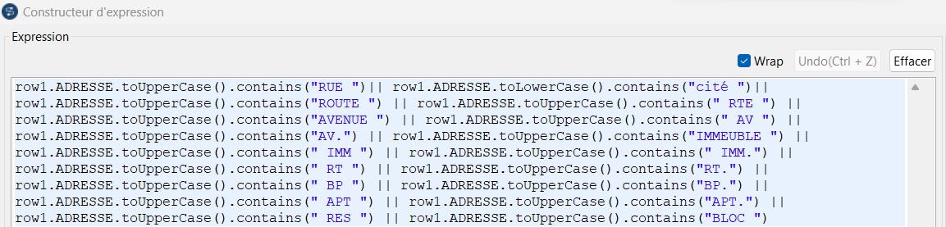

Figure 47 : Expression pour la règle de gestion qui consiste à avoir au moins un mot signifiant une adresse

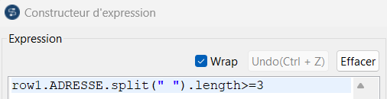

Figure 48 : Expression pour la règle de gestion qui consiste à avoir au moins 3 mots dans les adresses

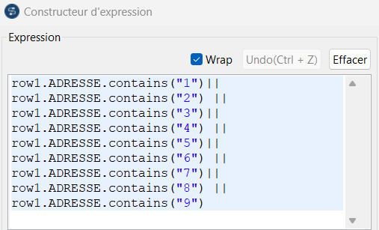

Figure 49 : Expression pour la règle de gestion qui consiste à avoir au moins un chiffre dans les adresses

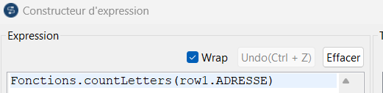

Figure 50 : Expression pour la règle de gestion qui consiste à avoir au moins deux lettres dans chaque mot

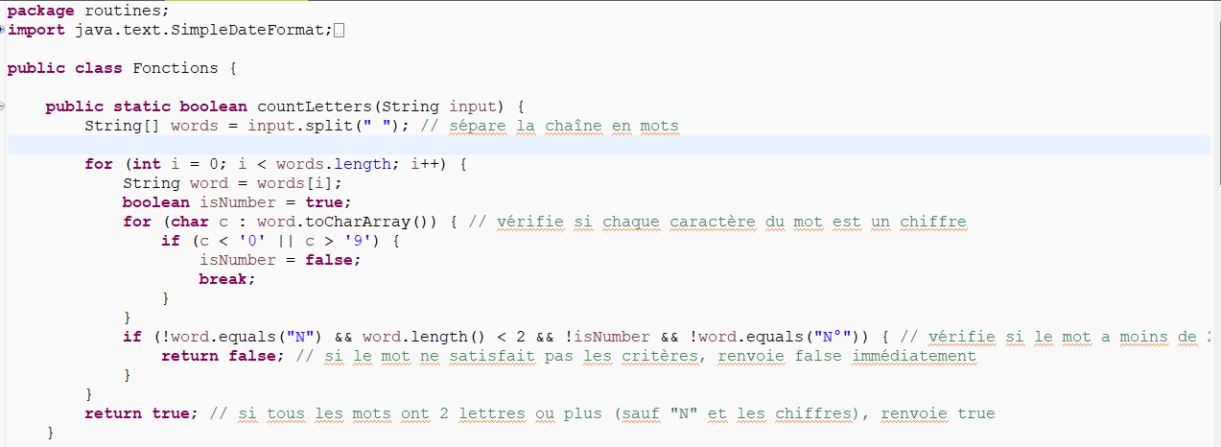

Figure 51 : Traitement de la fonction « countLetters »

Maintenant nous pouvons récupérer les colonnes dont nous avons besoin en les faisant glisser depuis les tables d'entrée vers les tables de sortie nommées « Adresses_correctes » et « Anomalies_Adresses » qui va contenir les adresses qui présentent des anomalies. Une fois les tables de sortie créées, nous pouvons fermer l'éditeur de mappage en cliquant sur OK, car nous avons tout ce dont nous avons besoin. Il convient de noter qu'une visualisation des deux tables de sortie, « Adresses_correctes » et « Anomalies_Adresses », est présentée dans les figures 52 et 53 respectivement.

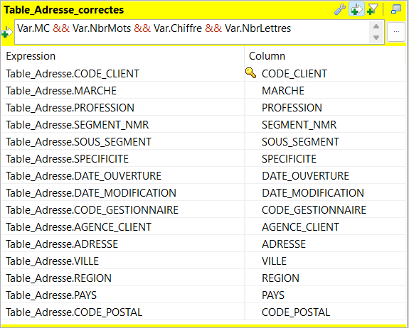

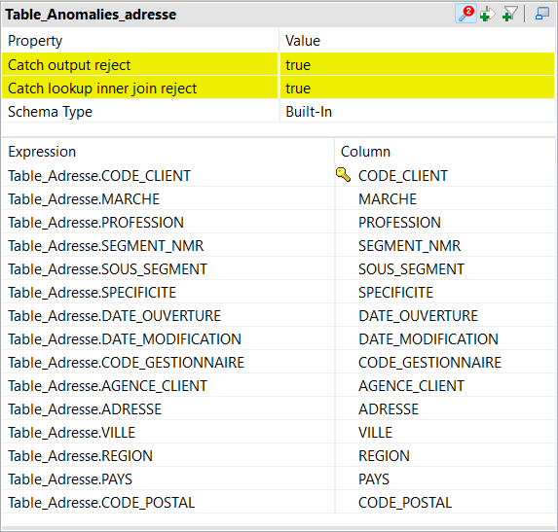

Figure 52 : Table « Adresse_correctes »

Figure 53 : Table « Anomalies_adresse »

La jointure entre les tables d’entrée va nous servir à avoir les deux tables en sorties "Adresses_correctes" et "Anomalies_Adresses" en mettant la valeur de la propriété « Catch output reject » sur ‘true’ pour avoir les adresses qui ne respectent pas les règles de gestions et la valeur de la propriété « Catch lookup inner join reject » sur ‘true’ pour avoir les adresses dont les codes postaux ne sont pas corrects et ne correspondent pas à ceux qui se trouvent dans le fichier « code_postal.xls »

3. La troisième étape consiste à charger les tables dans la base de données ORACLE. Pour se faire nous avons utilisé le composant tOracleOutput. Les figures 54 et 55 montrent la configuration des deux composants tOracleOutput pour chaque table.

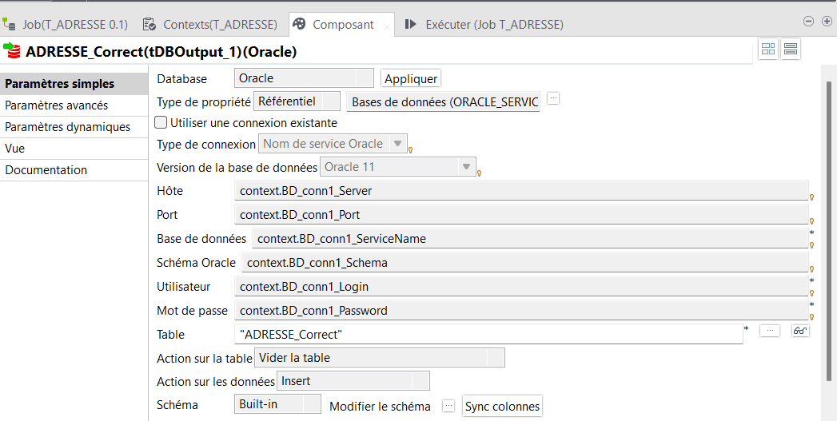

Figure 54 : Composant tOracleOutput pour la table « Adresse_Correctes »

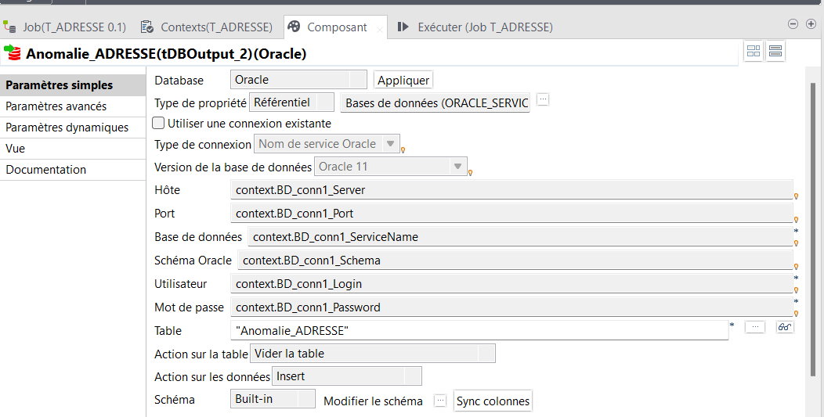

Figure 55 : Composant tOracleOutput pour la table « Anomalies_Adresse »

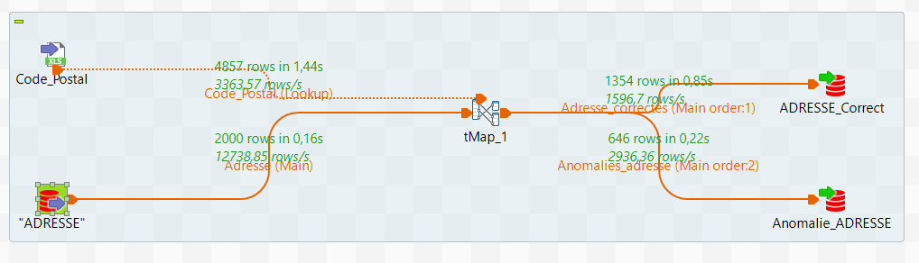Les figures de 56 à 58 montre l’exécution du Job « T_Adresse » (figure 56) ainsi que le chargement des deux tables "Adresses_correctes" et "Anomalies_Adresses" dans la base ORACLE (figure 57 et 58) .

Figure 56 : Exécution du job « T_adresse »

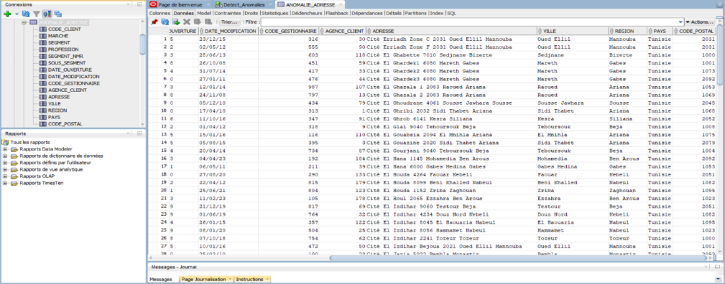

Figure 57 : Chargement de la table « Anomalies_Adresses »

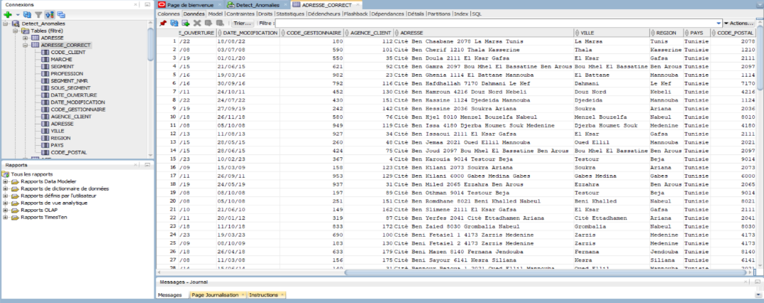

Figure 58 : Chargement de la table « Adresses_correctes »

#### 2.3.2 Application des règles de gestion pour transformer les données liées aux dates de naissance des clients

La figure 59 montre l’environnement du job concernant les transformations effectuées sur les données importées de la table « Age » qui a été chargée dans l’étape précédente.

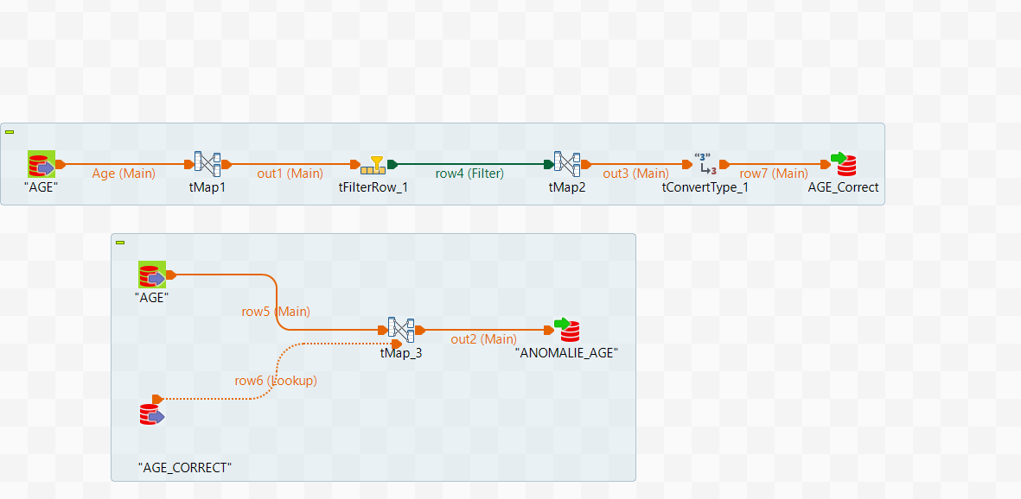

Figure 59 : Environnement de travail du job « T_Age »

Ce job permet d’appliquer les règles de gestion pour les adresses des clients. Une adresse est considérée comme date de naissance correcte si elle :

-Est sous la forme dd/mm/yyyy

-Entre 0 et 100 ans

1. La première étape pour la réalisation de ce job consiste à importer la table âge en utilisant le composant d’entrée tOracleInput pour lire la table et le fichier. Les figure 60 et 61 montrent ce composant ainsi que son schéma.

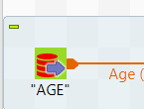

Figure 60 : Table « Age »

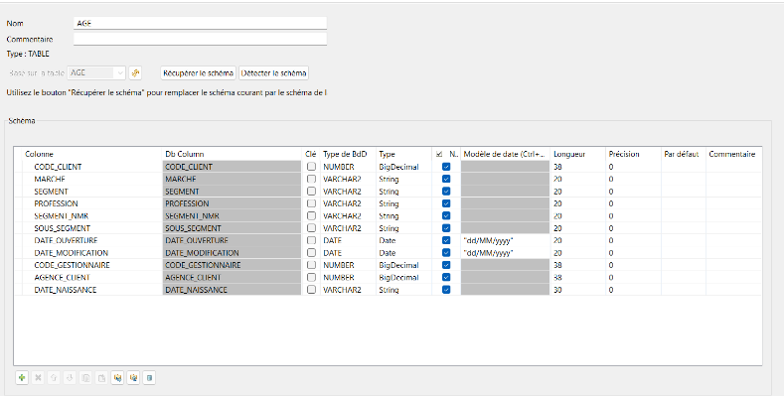

Figure 61 : Structure de la table « Age »

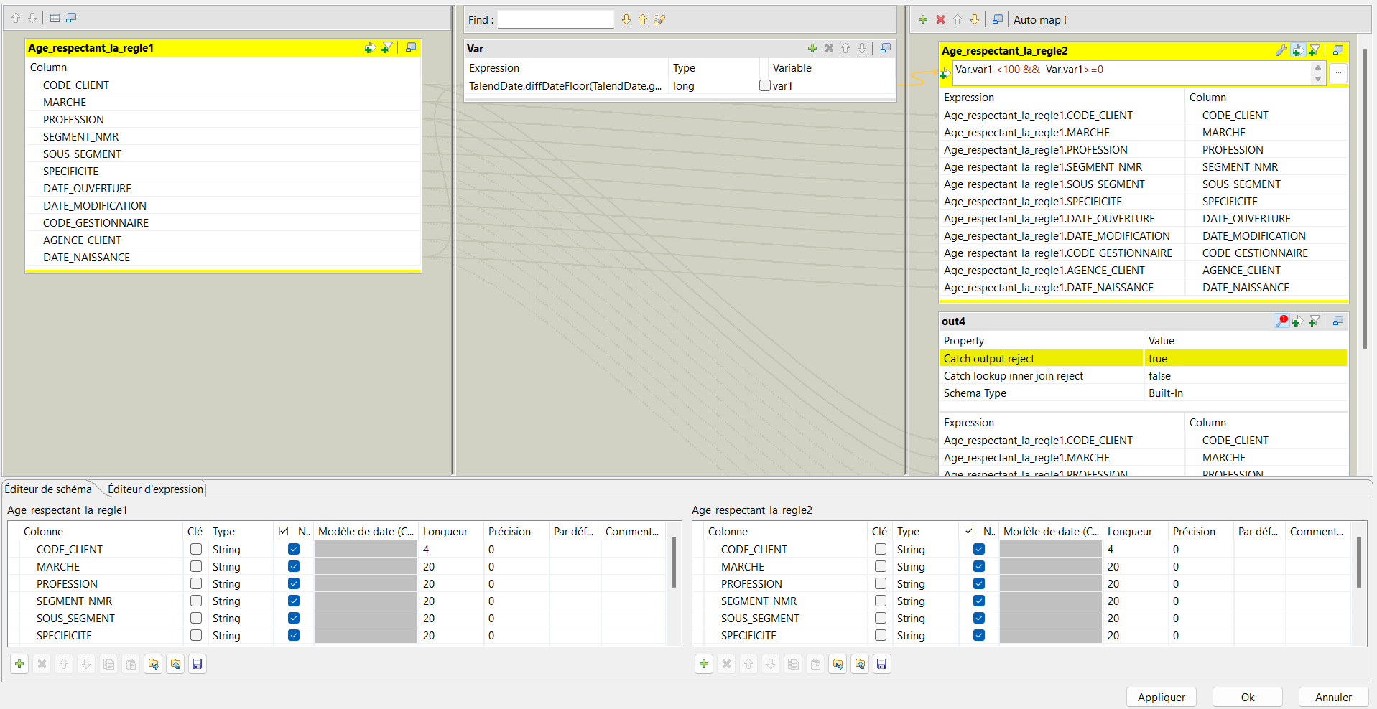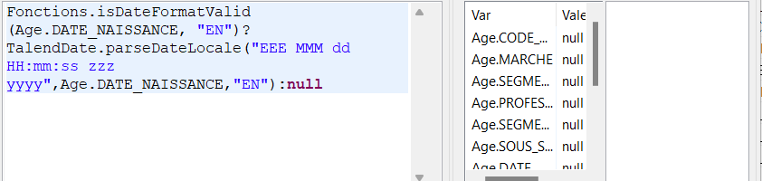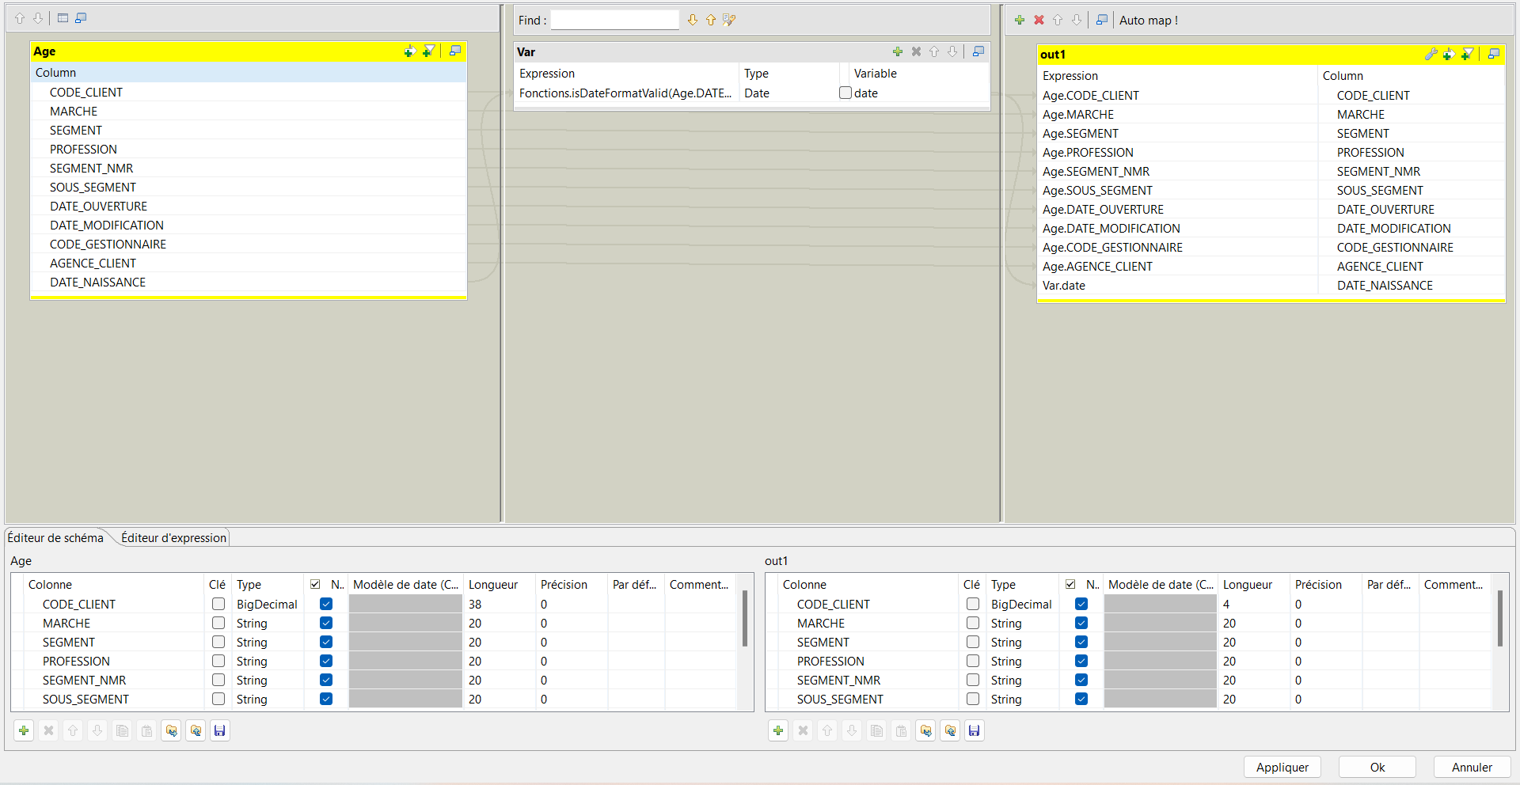2. La deuxième étape consiste à l’utilisation du premier composant tMap pour récupérer les dates de naissance sous la forme dd/mm/yyyy puis l’utilisation de composant tFilterRow pour filtrer les lignes avec une valeur « null ». Enfin l’utilisation du deuxième composant tMap pour récupérer les dates de naissance qui sont comprises entre 0 et 100 et l’utilisation du composant tConvertType pour convertir les dates de naissance au type string afin de les utilisées dans la récupération des anomalies. Les figures de 62 à 67 montrent ces composants.

Figure 62 : Composant « tMap1 »

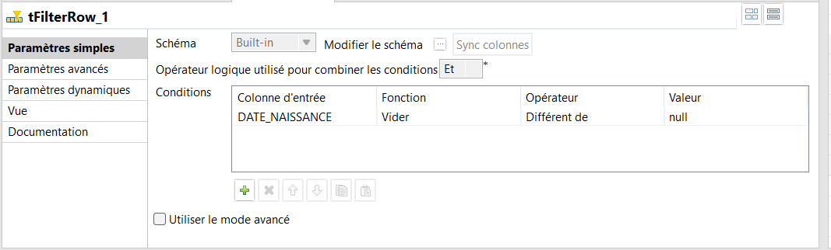

Figure 63 : Expression pour la règle de gestion qui consiste à avoir les dates de naissance sous la forme dd/mm/yyyy

Figure 64 : Composant « tFiltreRow »

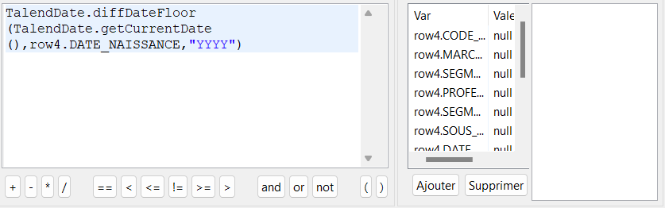

Figure 65 : Composant « tMap2 »

Figure 66 : Expression pour la règle de gestion qui consiste à avoir les dates de naissance dont l’âge est compris entre 0 et 100

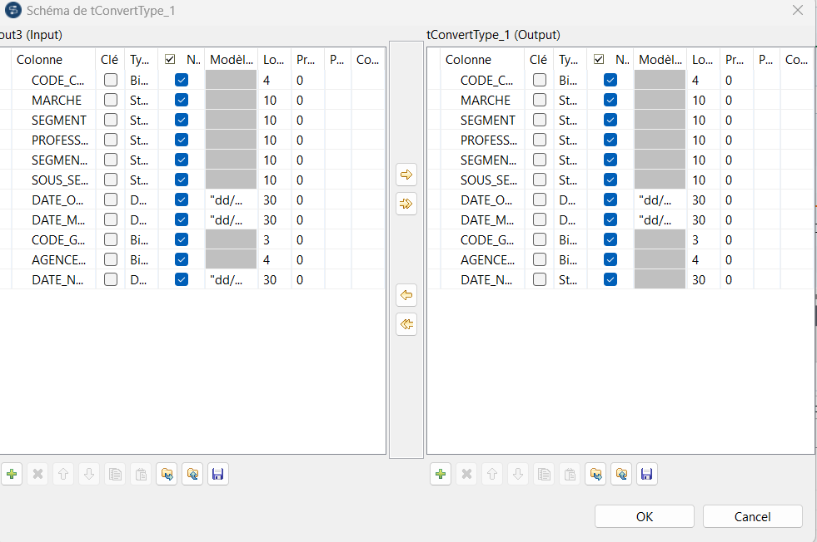

Figure 67 : Composant « tConvertType »

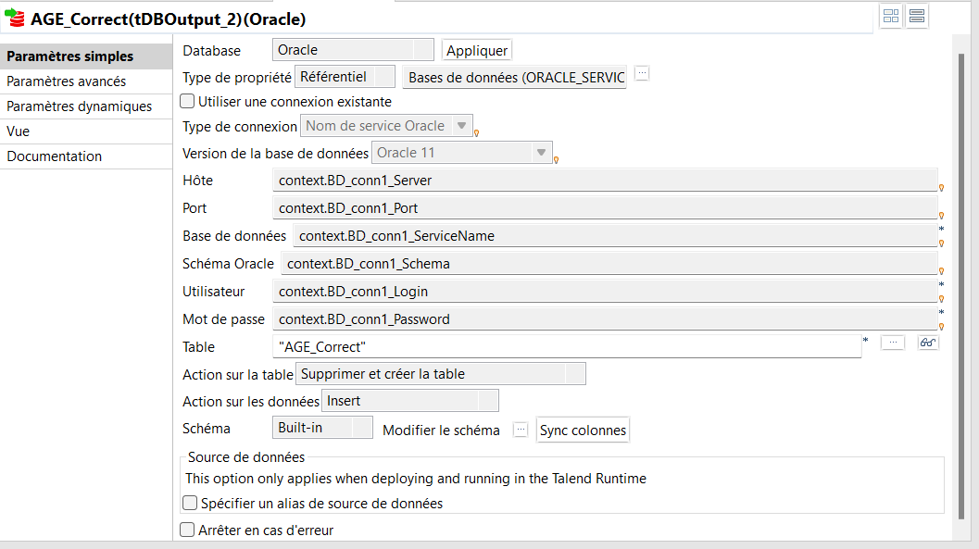3. La troisième étape consiste à charger les tables dans la base de données ORACLE. Pour se faire nous avons utilisé le composant tOracleOutput . La figure 68 montre la configuration du composant tOracleOutput pour la table « Age_Correct ».

Figure 68 : Composant tOracleOutput pour la table « Age_Correctes »

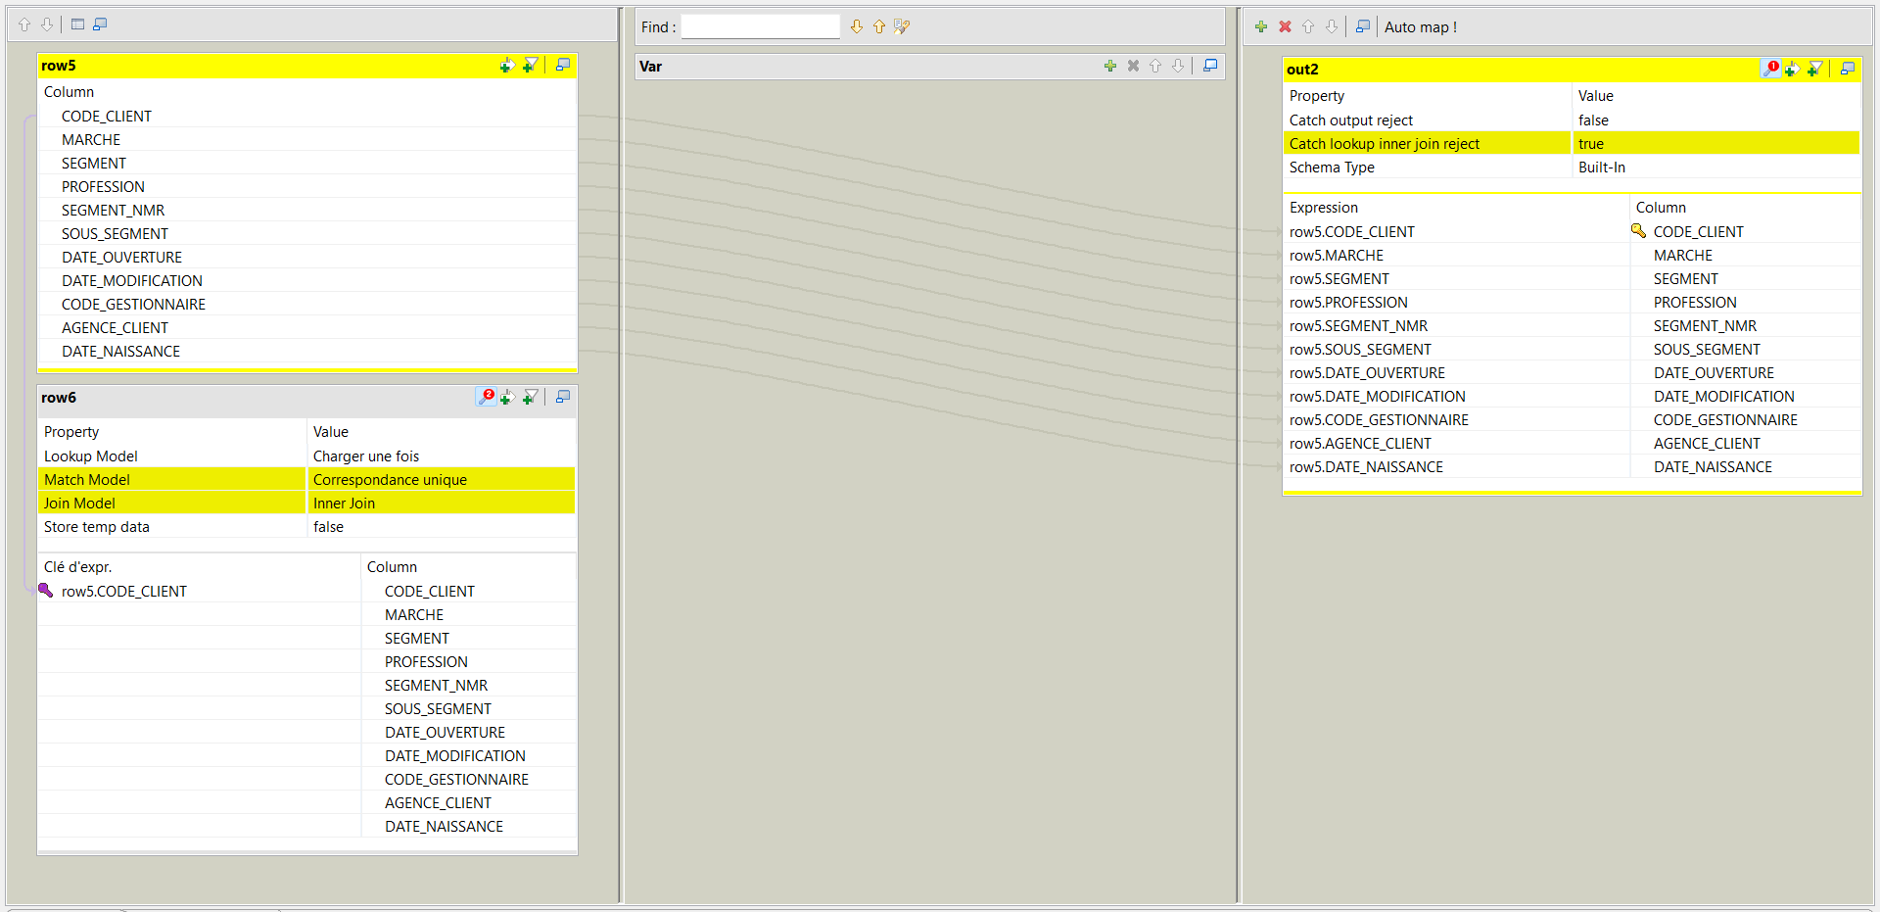

Figure 69 : Composant « tMAp3 »

Ce composant permet de faire le mapping entre les deux tables « Age » et  « Age_Correctes » afin de récupérer les lignes qui ne figures pas dans les deux tables, ces lignes présentent des anomalies de date de naissance. Une seule sortie renvoyée par ce composant tMap, elle contient les lignes rejetées par la jointure entre les deux tables d’entrées. La figure 70 la configuration du composant tOracleOutput pour la table « Anomalies_Age ».

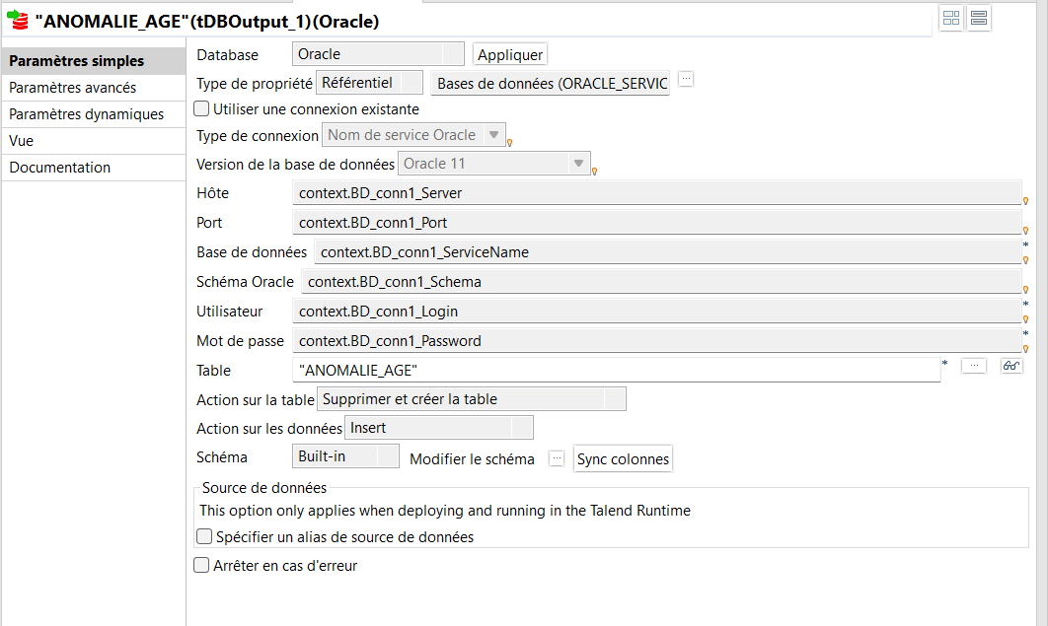

Figure 70 : Composant tOracleOutput pour la table « Anomalies_Age »

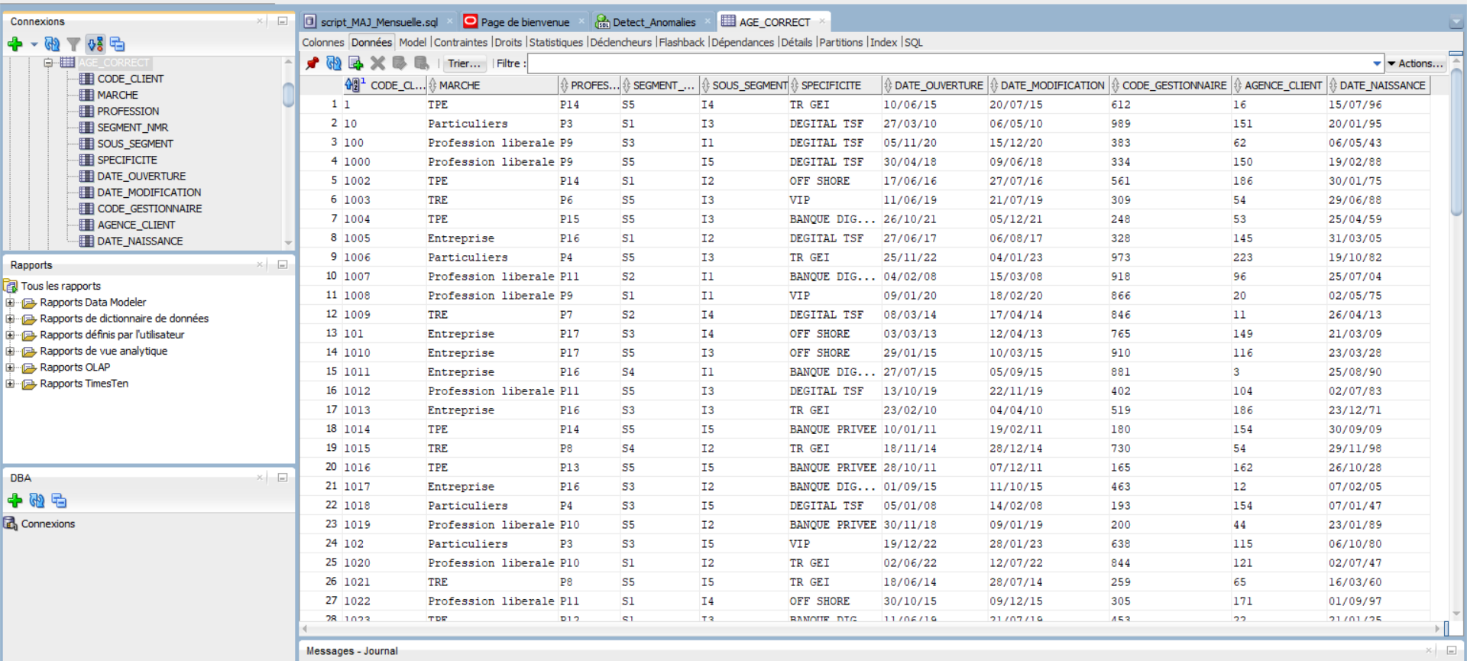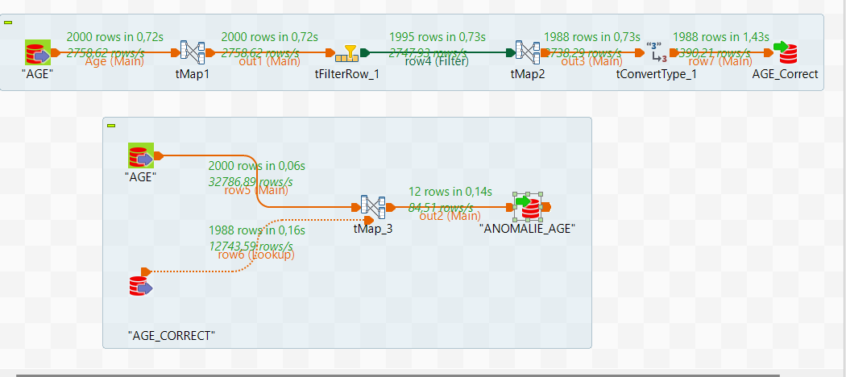Les figures de 71 à 73 montrent l’exécution du Job « T_Age » (figure 71) ainsi que le chargement des deux tables « Age_correctes » et « Anomalies_Age » dans la base ORACLE (figure 72 et 73).

Figure 71 : Exécution du job « T_age »

Figure 72 : Chargement de la table « Age_correctes »

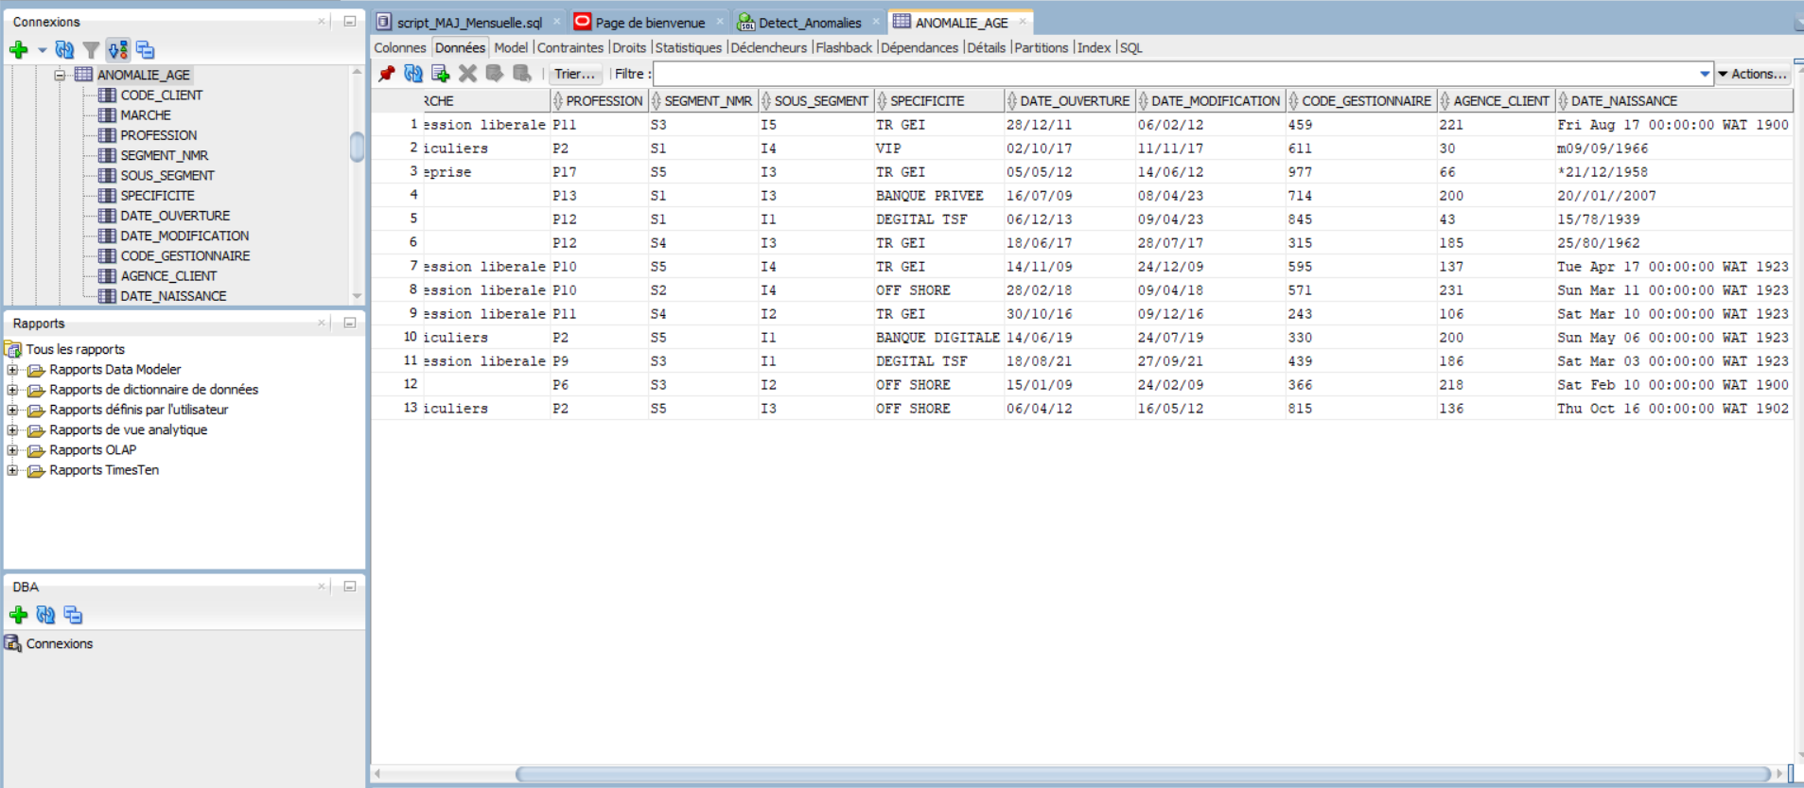

Figure 73 : Chargement de la table « Anomalies_Age »

#### 2.3.3 Application des règles de gestion pour transformer les données liées aux numéros de CIN

 La figure 74 montre l’environnement du job concernant les transformations effectuées sur les données importées de la table « CIN » qui a été chargée dans l’étape précédente.

Figure 74 : Environnement de travail du job « T_CIN »

Ce job permet d’appliquer les règles de gestion pour les numéros de CIN des clients. Un numéro de CIN est considéré comme numéro correcte s’il:

-Contient exactement 8 chiffres

-Commence par 0 ou 1

-Contient uniquement des chiffres

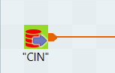1. La première étape pour la réalisation de ce job consiste à importer la table CIN en utilisant le composant d’entrée tOracleInput. Les figures 75 et 76 montrent ce composant ainsi que son schéma.

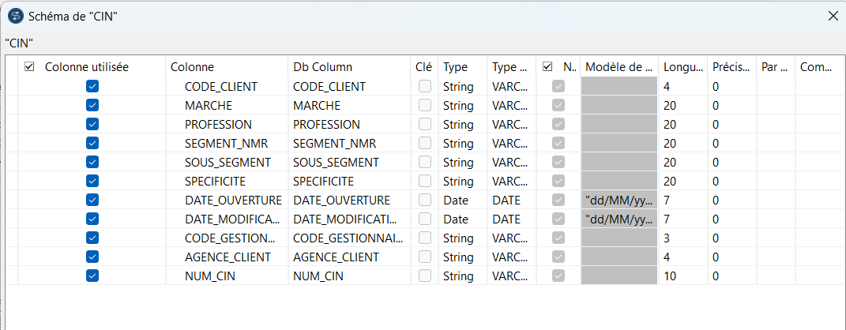

Figure 75 : Table « CIN »

Figure 76 : Structure de la table « CIN »

2. La deuxième étape consiste à l’utilisation du composant tMap pour appliquer les règles de gestion afin d’avoir deux sorites : une table pour les informations qui contiennent des anomalies pour les numéros de CIN et une autre pour les numéros de CIN correctes. La figure 77 montre le composant tMap.

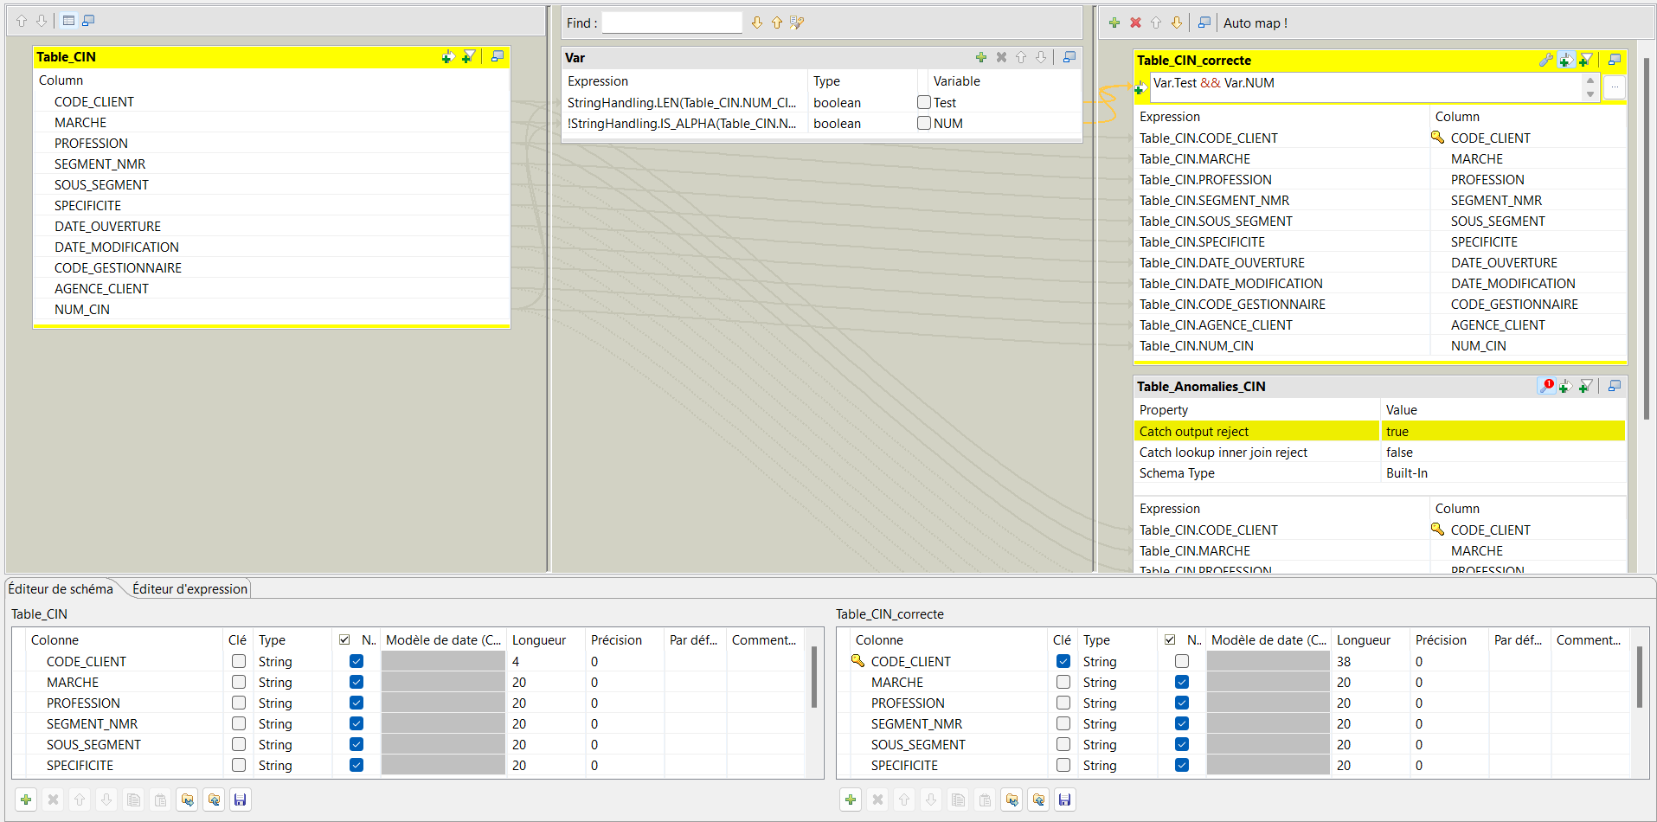

Figure 77 : Composant tMap pour la transformation des numéros de CIN

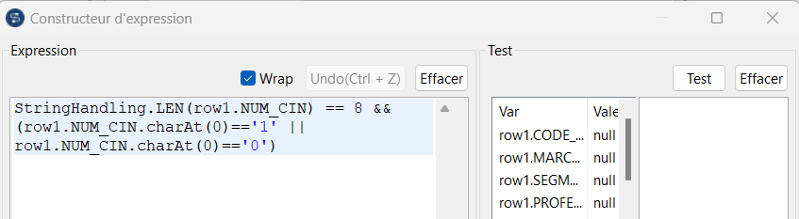La figure 77 présente l'interface de l'éditeur de mapping du composant tMap. À gauche, nous pouvons voir le schéma de la table d'entrée nommées « Age ». À droite, le schéma des tables de sortie « CIN_correct » et « Anomalies_CIN ». Pour extraire les données de cette table d'entrée, il est nécessaire de faire le mapping entre la table d’entrée et les deux tables de sorties Pour ce faire, il suffit de faire glisser les colonnes de la table « CIN » vers les deux tables de sorties et d’activer l’option ‘catch output reject’ sur ‘True’ pour récupérer les numéros de CIN qui ne respectent pas les règles de gestion qui sont présent dans les figures 78 et 79.

Figure 78 : Expression pour la règle de gestion qui consiste à avoir les numéros de CIN qui commence que par 0 et 1 et leur longueur est de 8 chiffres

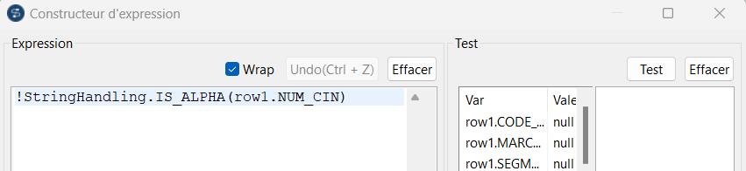3. La troisième étape consiste à charger les tables dans la base de données ORACLE. Pour se faire nous avons utilisé le composant tOracleOutput. Les figures 80 et 81 montrent la configuration des deux composants tOracleOutput pour chaque table.

Figure 79 : Expression pour la règle de gestion qui consiste à avoir les numéros de CIN qui contiennent que des numéros

Figure 80 : Composant tOracleOutput pour la table « CIN_Correct »

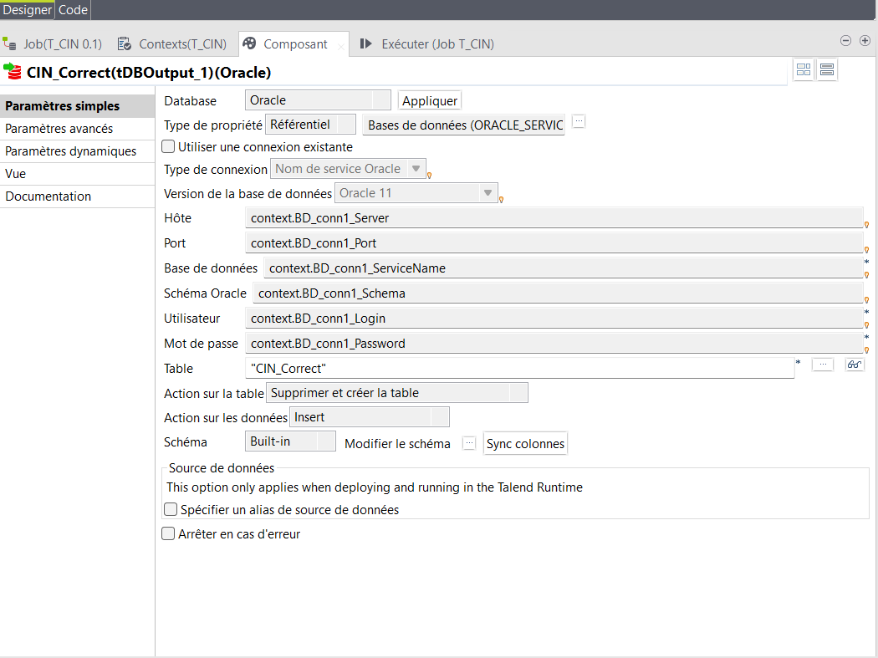

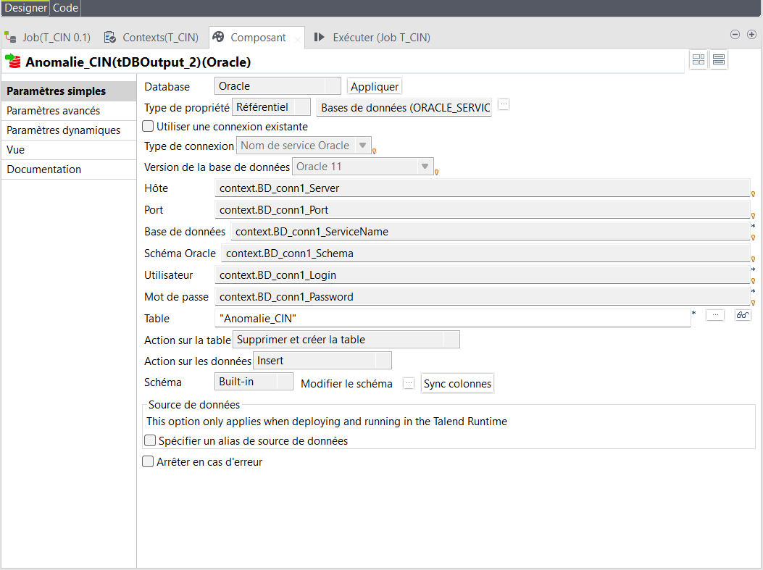

Figure 81 : Composant tOracleOutput pour la table « Anomalies_CIN »

Les figures de 82 à 84 montrent l’exécution du Job « T_CIN » (figure 82) ainsi que le chargement des deux tables « CIN_correct » et « Anomalies_CIN » dans la base ORACLE (figure 83 et 84).

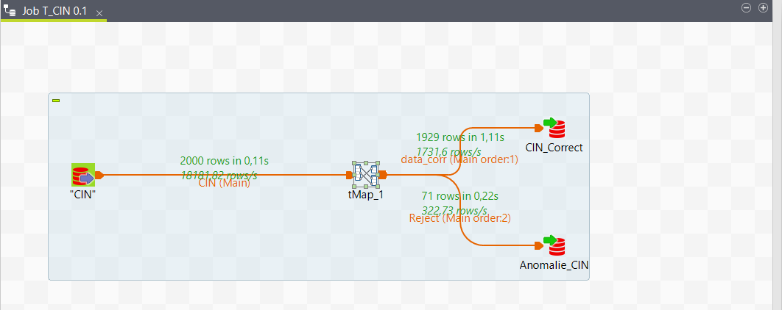

Figure 82 : Exécution du job « T_CIN »

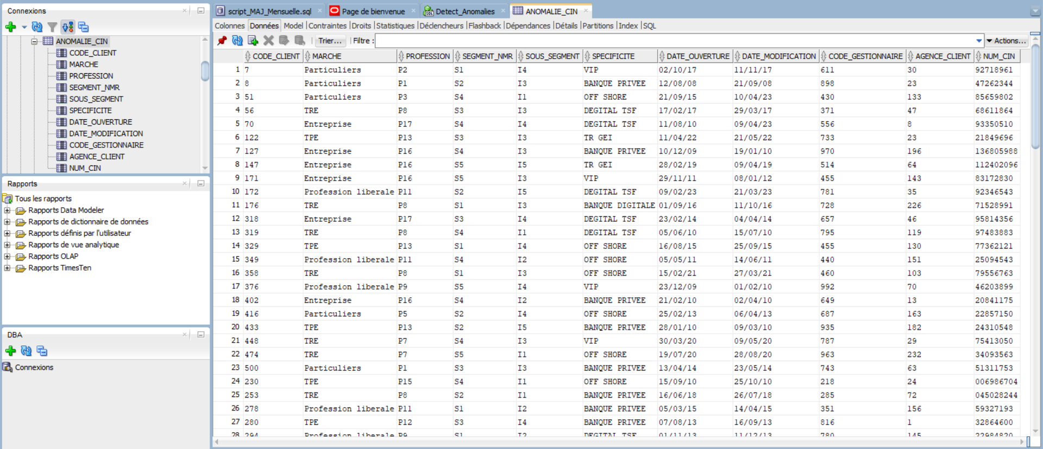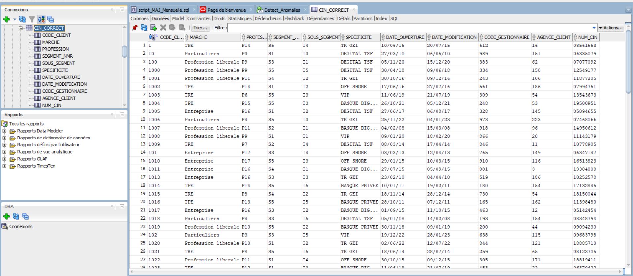

Figure 83 : Chargement de la table « CIN_correctes »

Figure 84 : Chargement de la table « Anomalies_CIN »

#### 2.3.4 Application des règles de gestion pour transformer les données liées aux noms et prénoms des clients

La figure 85 montre l’environnement du job concernant les transformations effectuées sur les données importées de la table « Nom_Prenom » qui a été chargée dans l’étape précédente.

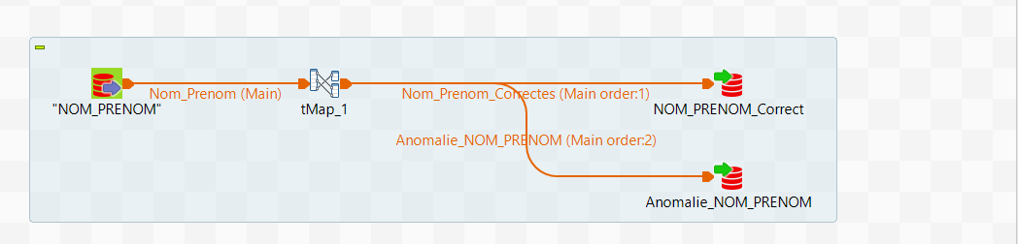Ce job permet d’appliquer les règles de gestion pour les numéros de CIN des clients. Un nom et un prénom sont considérés comme nom et prénom corrects s’ils:

Figure 85 : Environnement de travail du job « T_Nom_Prenom »

-Ne sont pas null (si l’un des deux ne sont pas null il n’y a pas d’anomalie)

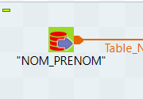1. La première étape pour la réalisation de ce job consiste à importer la table « Nom_Prenom » en utilisant le composant d’entrée tOracleInput. Les figures 86 et 87 montrent ce composant ainsi que son schéma :

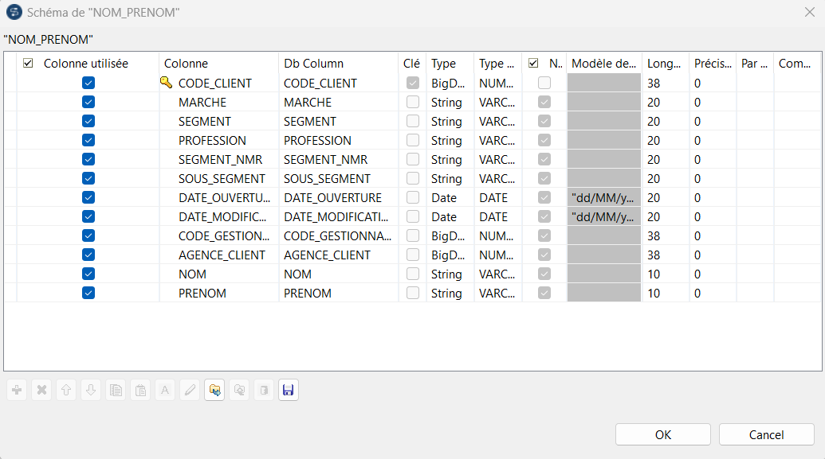

Figure 86 : Table « Nom_Prenom »

Figure 87 : Structure de la table « Nom_Prenom »

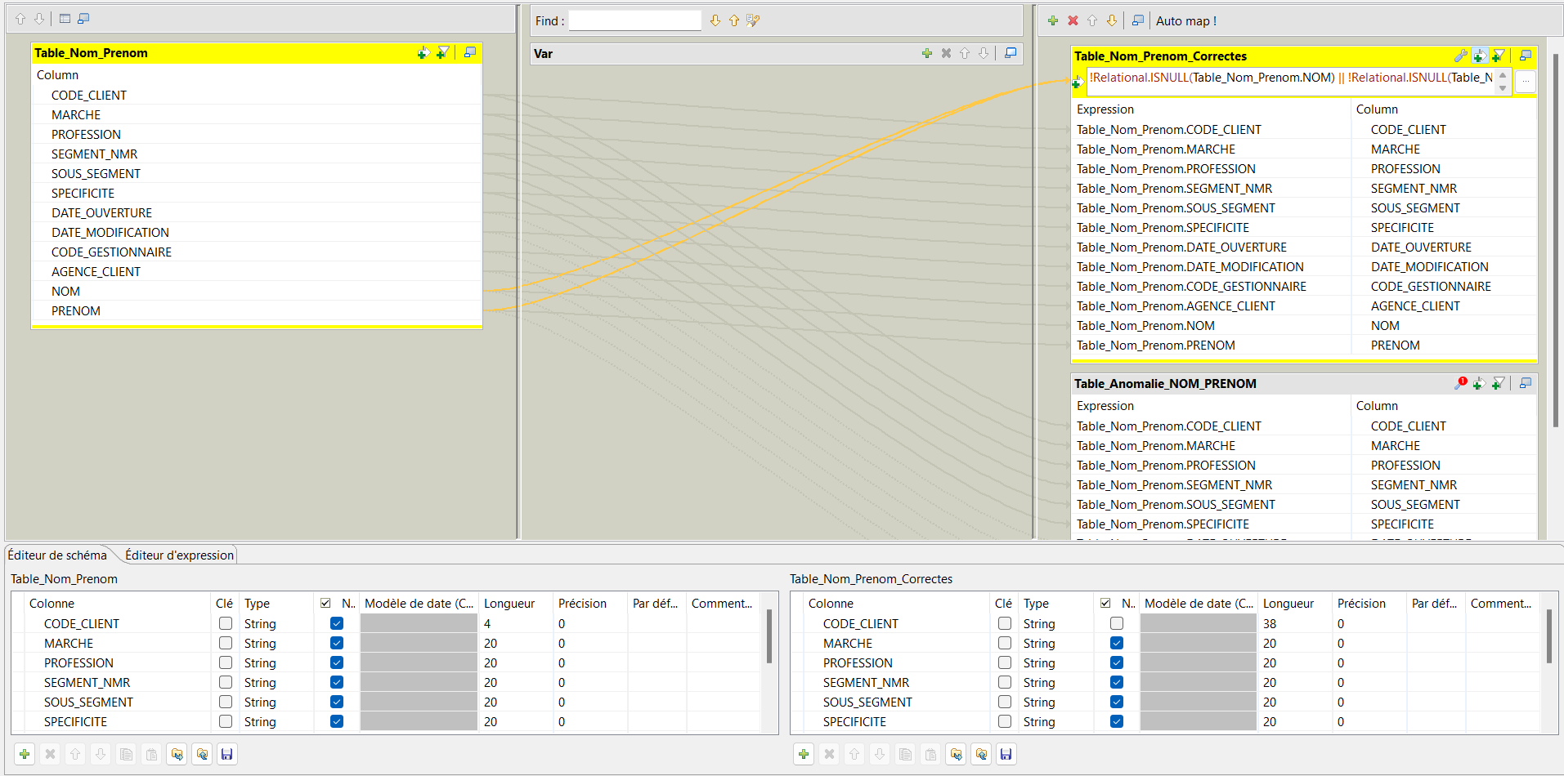2. La deuxième étape consiste à l’utilisation du composant tMap pour récupérer les noms et prénoms corrects ainsi que ceux présentant des anomalies. La figure 88 montre ce composant.

Figure 88 : Composant « tMap_Nom_Prenom »

La figure 88 présente l'interface de l'éditeur de mapping du composant tMap. À gauche, nous pouvons voir le schéma de la table d'entrée nommées « Nom_Prenom ». À droite, le schéma des tables de sortie « Nom_Prenom_corrects » et « Anomalies_Nom_Prenom ». Pour extraire les données de cette table d'entrée, il est nécessaire de faire le mapping entre la table d’entrée et les deux tables de sorties Pour ce faire, il suffit de faire glisser les colonnes de la table « Nom_Prenom » vers les deux tables de sorties et d’activer l’option ‘catch output reject’ sur ‘True’ pour récupérer les noms et prénom qui ne respectent pas la règle de gestion qui est présente dans la figure 89.

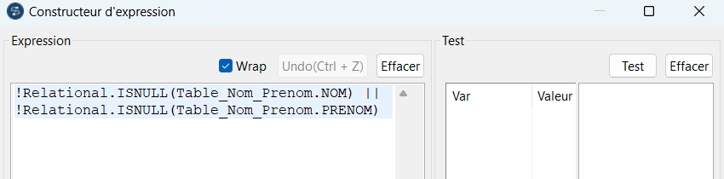

Figure 89 : Expression pour la règle de gestion qui consiste à avoir les noms et prénoms non null

3. La troisième étape consiste à charger les tables dans la base de données ORACLE. Pour se faire nous avons utilisé le composant tOracleOutput . Les figures 90 et 91 montrent la configuration des deux composants tOracleOutput pour chaque table.

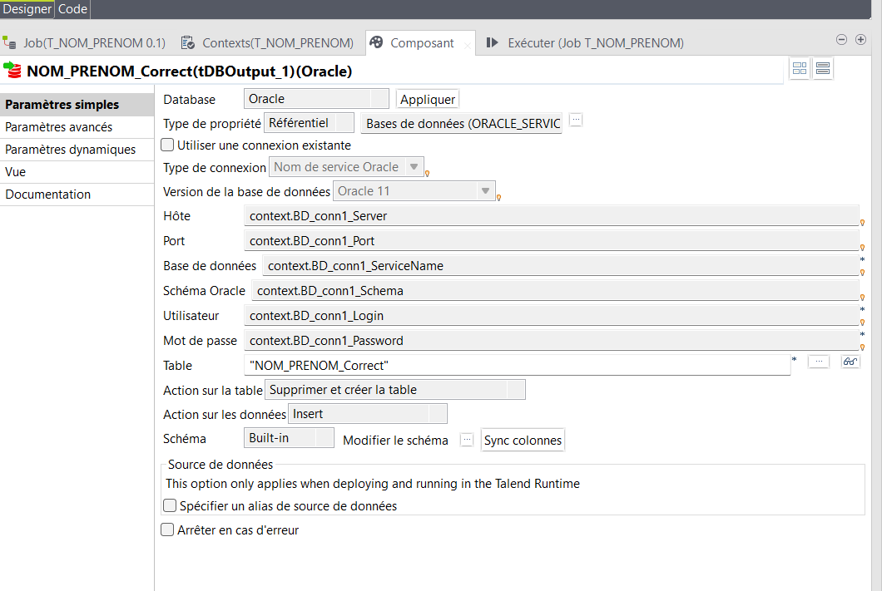

Figure 90 : Composant tOracleOutput pour la table « Nom_Prenom_Corrects »

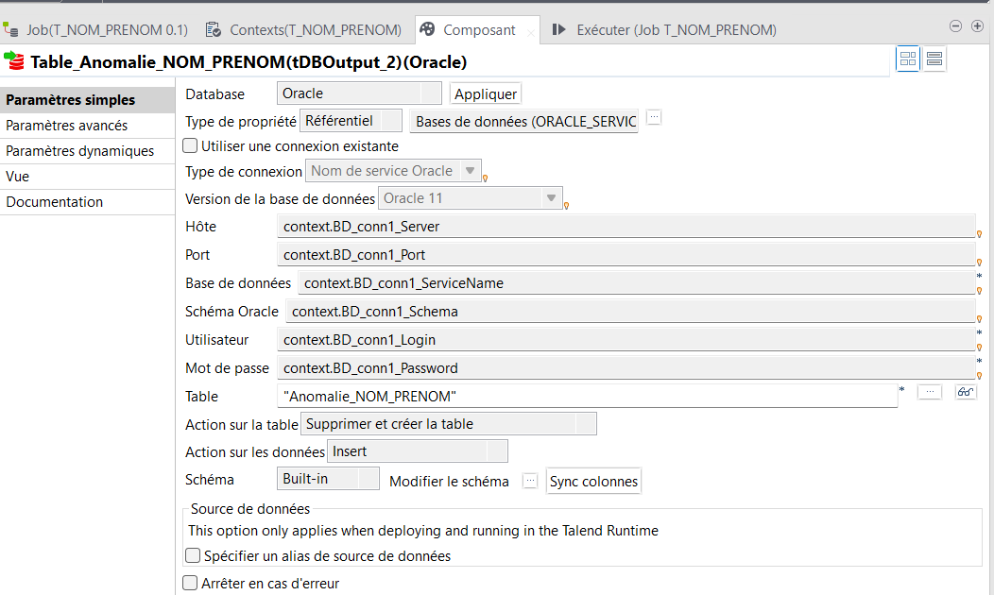

Figure 91 : Composant tOracleOutput pour la table « Anomalies_Nom_Prenom »

Les figures de 92 à 94 montrent l’exécution du Job « T_CIN » (figure 92) ainsi que le chargement des deux tables « Nom_Prenom_Corrects » et "Anomalies_Nom_Prenom" dans la base ORACLE (figure 93 et 94) :

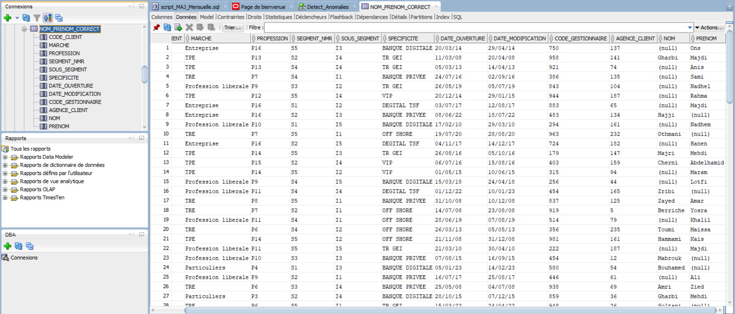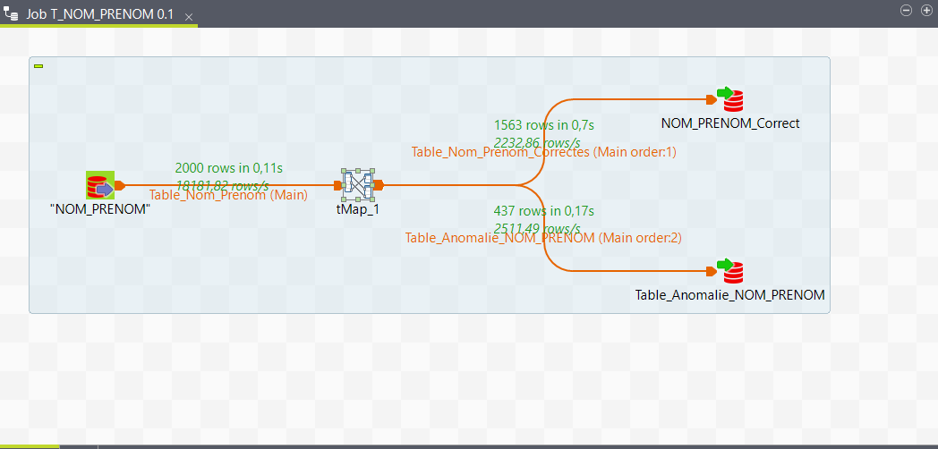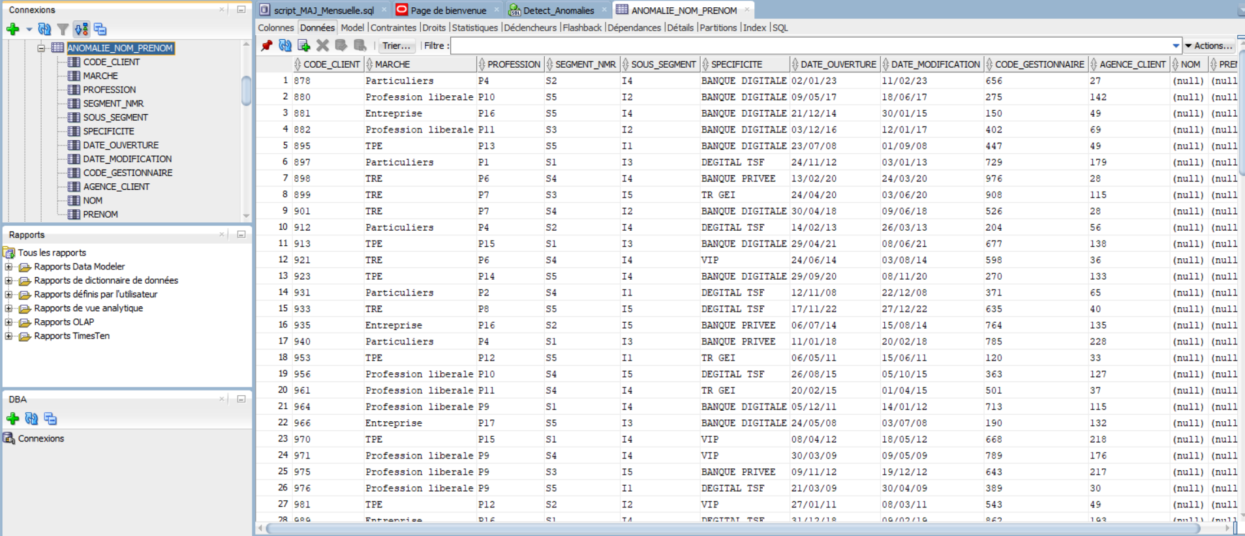

Figure 92 : Exécution du job « T_Nom_Prenom »

Figure 93 : Chargement de la table « Nom_Prenom_corrects »

Figure 94 : Chargement de la table « Anomalies_Nom_Prenom »

#### 2.3.5 Application des règles de gestion pour transformer les données liées aux numéros de téléphone des clients

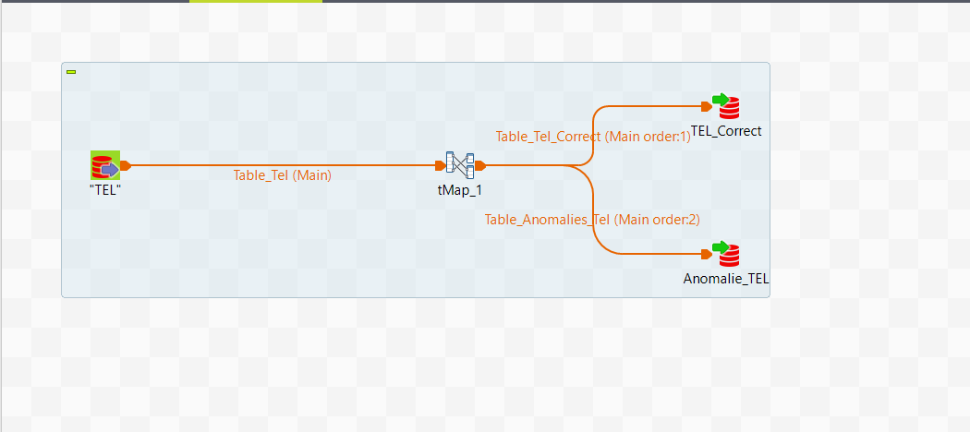La figure 95 montre l’environnement du job concernant les transformations effectuées sur les données importées de la table « Tel » qui a été chargée dans l’étape précédente.

Figure 95 : Environnement de travail du job « T_Tel »

Ce job permet d’appliquer les règles de gestion pour les numéros de téléphone des clients. Un numéro de téléphone est correct si:

-Il contient exactement 8 chiffres

-Il est numérique ( ne contient que des chiffres)

-Il ne commence pas par 7 ou 0 ou 3 ou 4

Ces règles vont être appliquées sur les numéros de téléphone fiables et portables. Si l’un des deux respecte la règle il n’y a pas d’anomalies.

1. La première étape pour la réalisation de ce job consiste à importer la table Tel en utilisant le composant d’entrée tOracleInput. Les figures 96 et 97 montrent ce composant ainsi que son schéma :

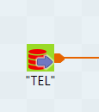

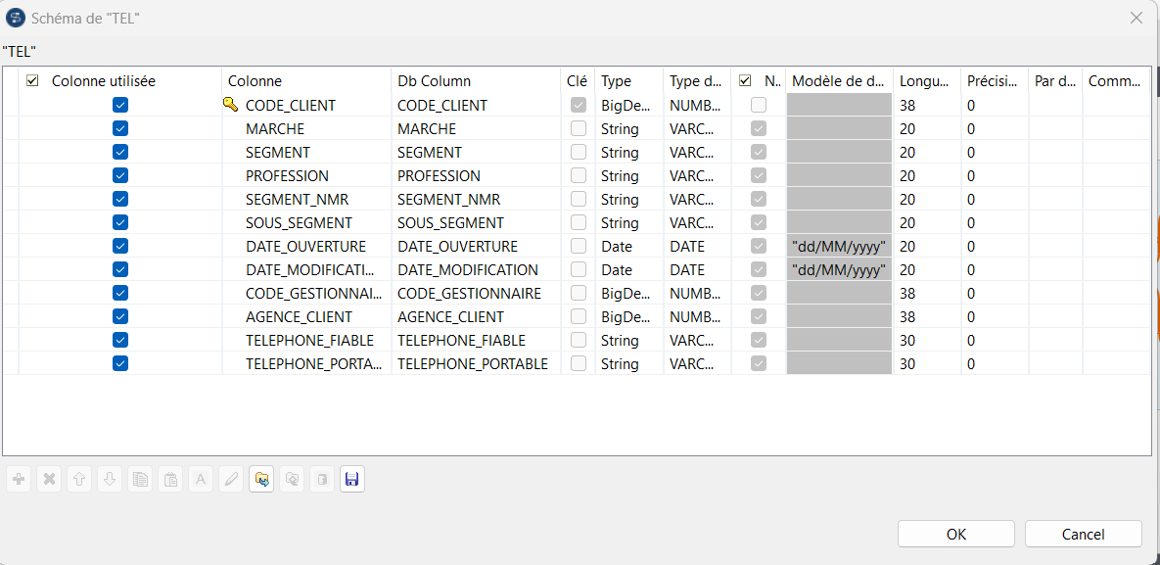

Figure 96 : Table « Tel »

Figure 97 : Structure de la table « Tel »

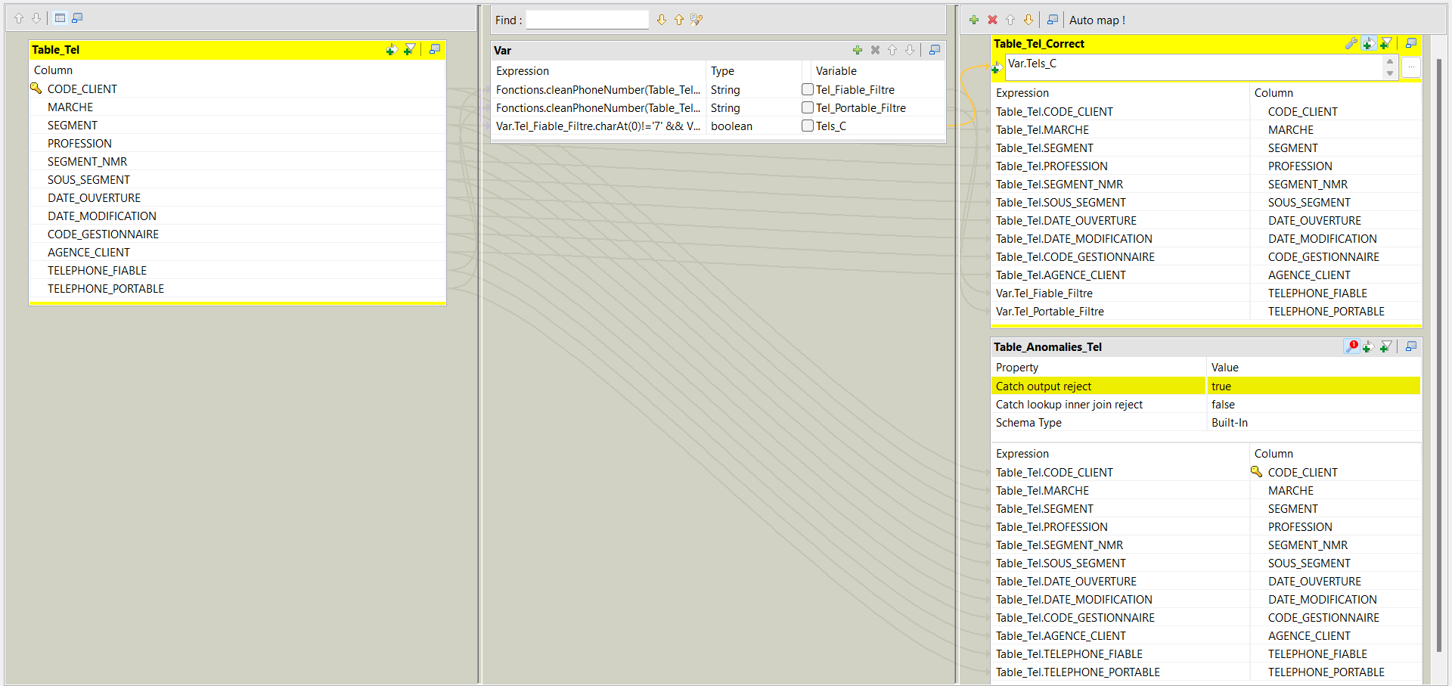2. La deuxième étape consiste à l’utilisation du composant tMap pour récupérer les numéros de téléphones corrects ainsi que ceux présentant des anomalies. La figure 98 montre ce composant.

Figure 98 : Composant  « tMap_Tel »

La figure 98 présente l'interface de l'éditeur de mapping du composant tMap. À gauche, nous pouvons voir le schéma de la table d'entrée nommées « Tel ». À droite, le schéma des tables de sortie « Tel_corrects » et « Anomalies_Tel ». Pour extraire les données de cette table d'entrée, il est nécessaire de faire le mapping entre la table d’entrée et les deux tables de sorties Pour ce faire, il suffit de faire glisser les colonnes de la table « Tel » vers les deux tables de sorties et d’activer l’option ‘catch output reject’ sur ‘True’ pour récupérer les numéros de téléphone qui ne respectent pas les règles de gestion qui sont présent dans les figures de 100 à 102.

Avant d’appliquer les règles de gestion nous allons mettre les numéros de téléphone sous la forme numérique et nous allons vérifier s’ils commencent par un préfixe ou non (par exemple pour les numéros tunisien le préfixe est « +216 » ou « 216 ») . Pour ce là nous avons créé une fonction en java dans la routine ( figure 99) .

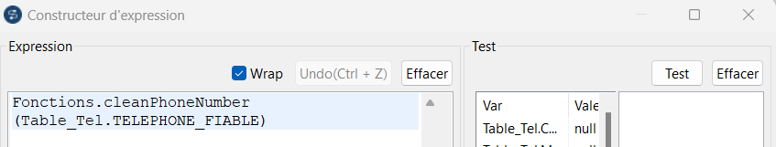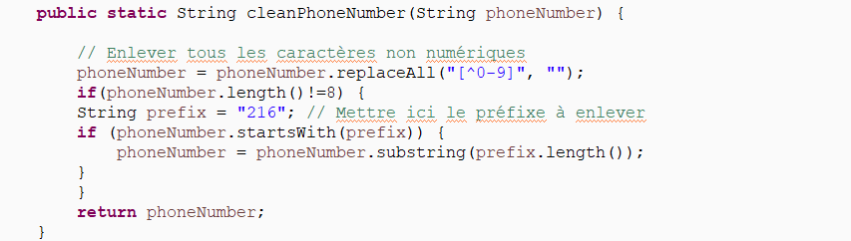

Figure 99 : Fonction java pour standardiser les numéros de téléphone

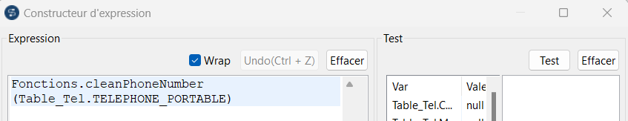

Figure 100 : Application de la fonction « cleanPhoneNumber » pour les numéros de téléphone fiable

Figure 101 : Application de la fonction « cleanPhoneNumber » pour les numéros de téléphone portable

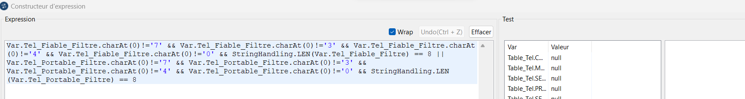

Figure 102 : Expression pour la règle de gestion qui consiste à avoir les numéros de téléphone dont la longueur est exactement 8 chiffres et qui ne commence pas par 0 ou 3ou 4ou bien 7

3. La troisième étape consiste à charger les tables dans la base de données ORACLE. Pour se faire nous avons utilisé le composant tOracleOutput . Les figures 103 et 104 montrent la configuration des deux composants tOracleOutput pour chaque table.

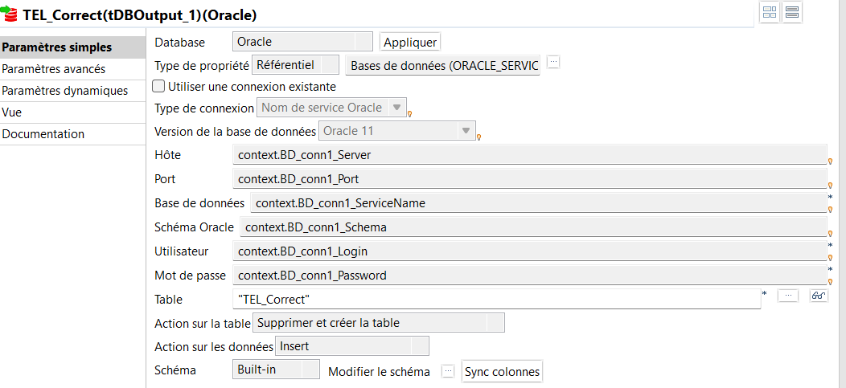

Figure 103 : Composant tOracleOutput pour la table « Tel_Corrects »

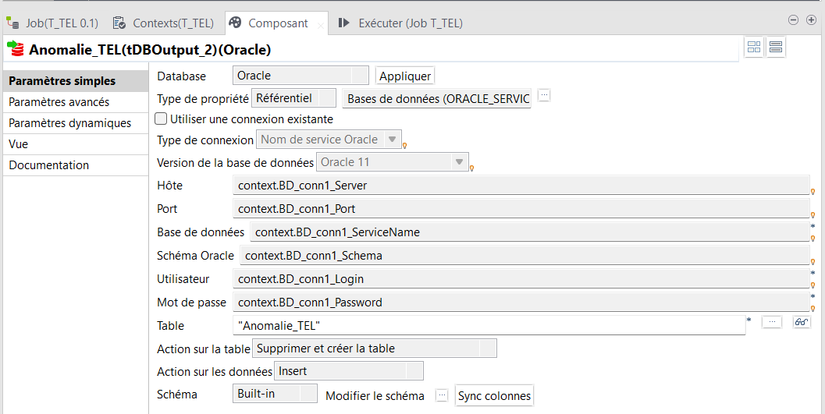

Figure 104 : Composant tOracleOutput pour la table « Anomalies_Tel »

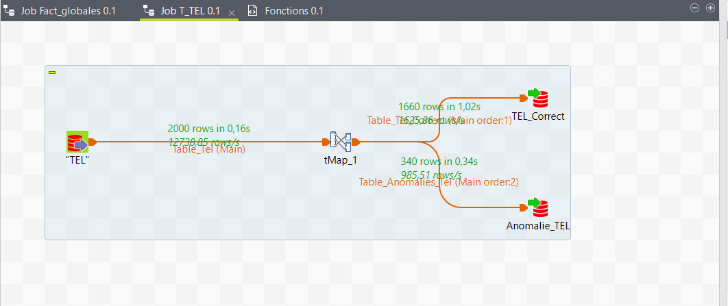Les figures de 105 à 107 montrent l’exécution du Job « T_Tel » (figure 105) ainsi que le chargement des deux tables « Tel_Corrects » et « Anomalies_Tel » dans la base ORACLE (figure 106 et 107).

Figure 105 : Exécution du job « T_Tel »

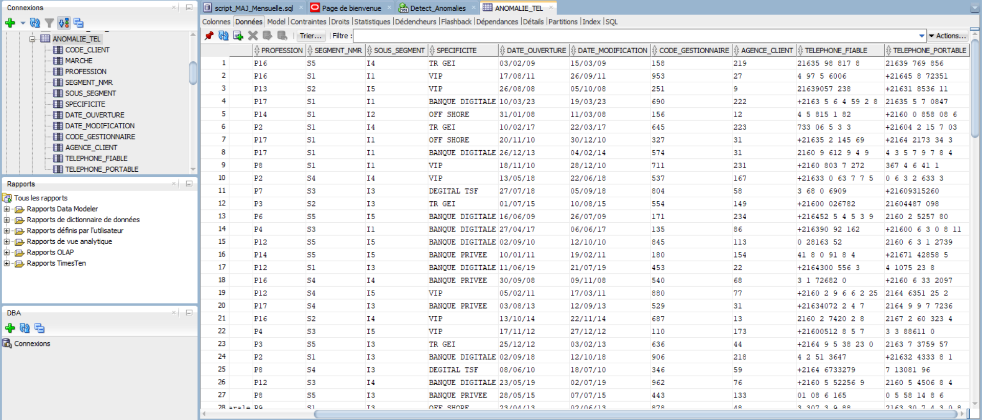

Figure 106 : Chargement de la table « Tel_correctes »

Figure 107 : Chargement de la table « Anomalies_Tel »

#### 2.3.6 Application des règles de gestion pour transformer les données liées aux adresses mails des clients

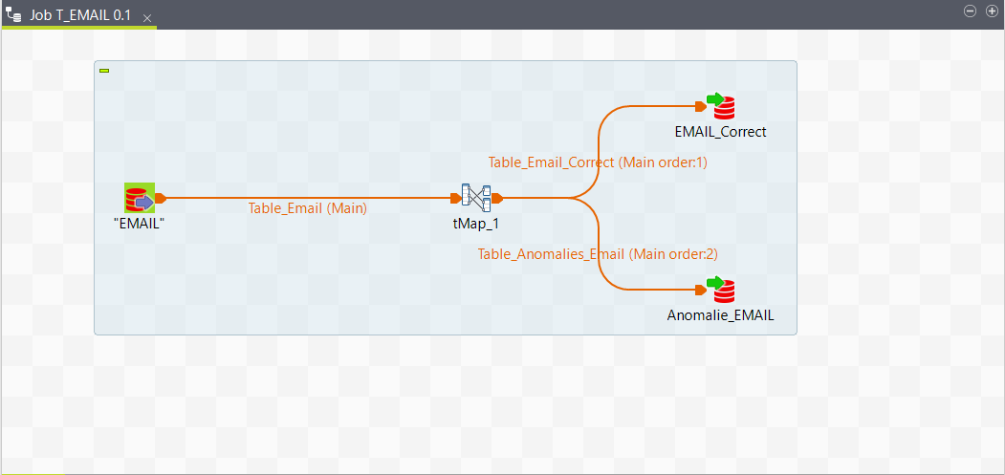La figure 108 montre l’environnement du job concernant les transformations effectuées sur les données importées de la table « EMAIL » qui a été chargée dans l’étape précédente.

Figure 108 : Environnement de travail du job « T_Email »

Ce job permet d’appliquer les règles de gestion pour les adresses mail des clients. Une adresse mail est correcte si:

-Elle ne contient pas des symbole (exemple : *,# ;/…)

-Elle se termine par un service mail (exemple : @gmail.com, @yahoo.fr …)

-Elle commence par un caractère alphabétique

1. La première étape pour la réalisation de ce job consiste à importer la table Tel en utilisant le composant d’entrée tOracleInput. Les figures 109 et 110 montrent ce composant ainsi que son schéma.

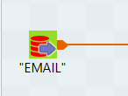

Figure 109 : Table « Email »

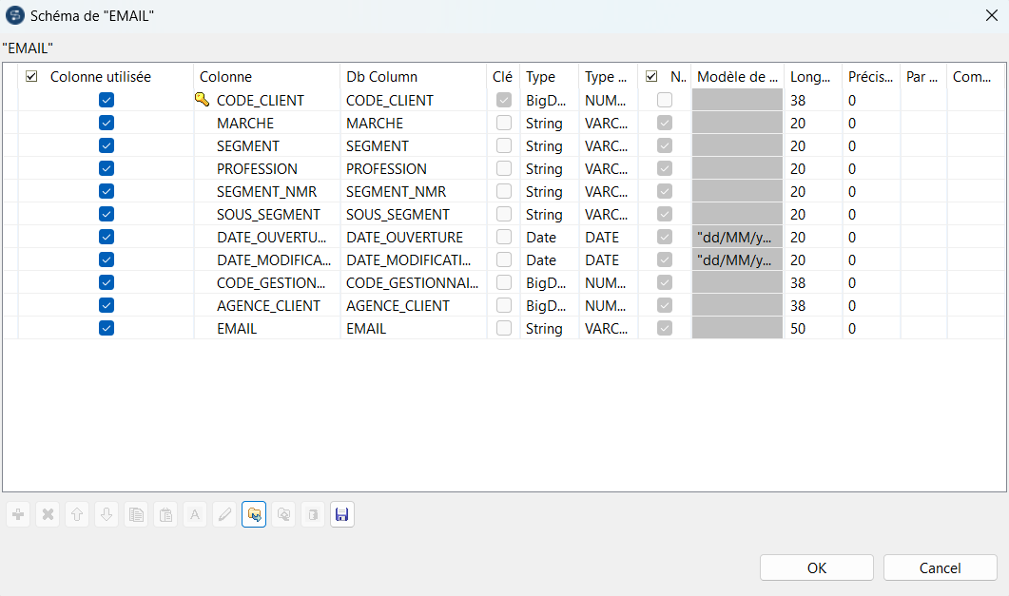

Figure 110 : Structure de la table « Email »

2. La deuxième étape consiste à l’utilisation du composant tMap pour récupérer les numéros de téléphones corrects ainsi que ceux présentant des anomalies. La figure 111 montre ce composant.

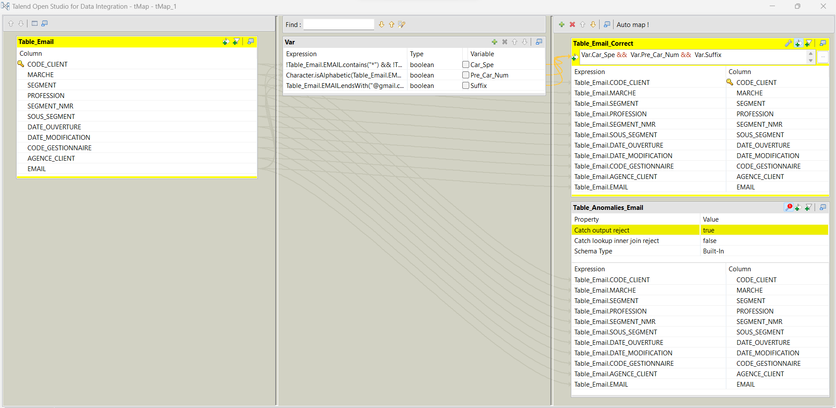

Figure 111 : Composant « tMap_Mail »

La figure 111 présente l'interface de l'éditeur de mapping du composant tMap. À gauche, nous pouvons voir le schéma de la table d'entrée nommées « Tel ». À droite, le schéma des tables de sortie « Email_corrects » et « Anomalies_Email ». Pour extraire les données de cette table d'entrée, il est nécessaire de faire le mapping entre la table d’entrée et les deux tables de sorties Pour ce faire, il suffit de faire glisser les colonnes de la table « Email » vers les deux tables de sorties et d’activer l’option ‘catch output reject’ sur ‘True’ pour récupérer les adresses mail qui ne respectent pas les règles de gestion qui sont présent dans les figures de 112 à 114.

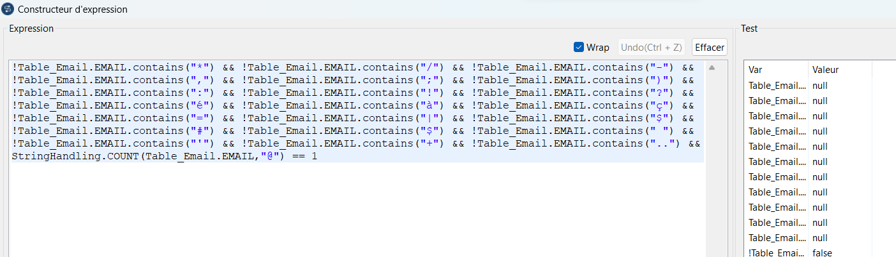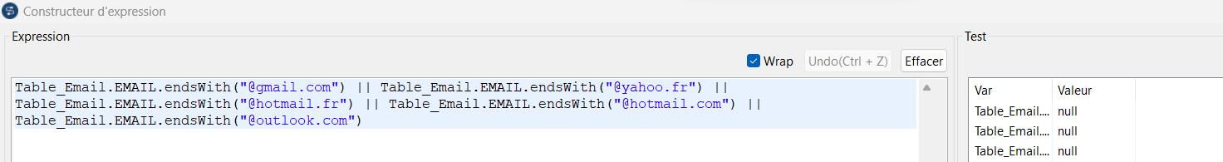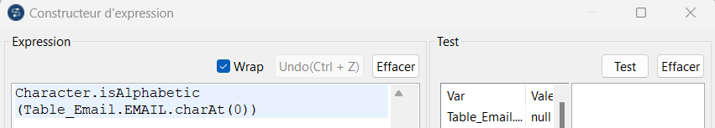

Figure 112 : Expression pour la règle de gestion qui consiste à avoir les adresses mail qui ne contiennent pas des caractères spéciaux

Figure 113 : Expression pour la règle de gestion qui consiste à avoir les adresses mail qui contienne un nom de service mail

Figure 114 : Expression pour la règle de gestion qui consiste à avoir les adresses mail qui commence avec un caractère alphabétique

3. La troisième étape consiste à charger les tables dans la base de données ORACLE. Pour se faire nous avons utilisé le composant tOracleOutput . Les figures 115 et 116 montrent la configuration des deux composants tOracleOutput pour chaque table.

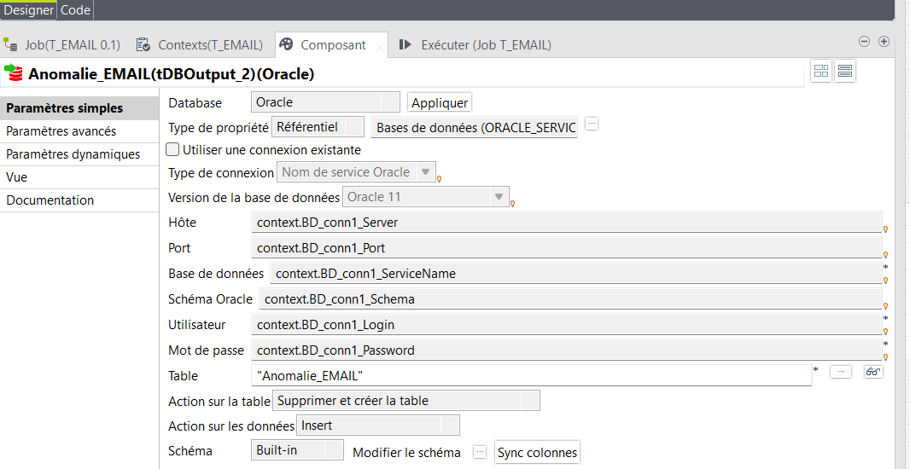

Figure 115 : Composant tOracleOutput pour la table « Anomalies_Email »

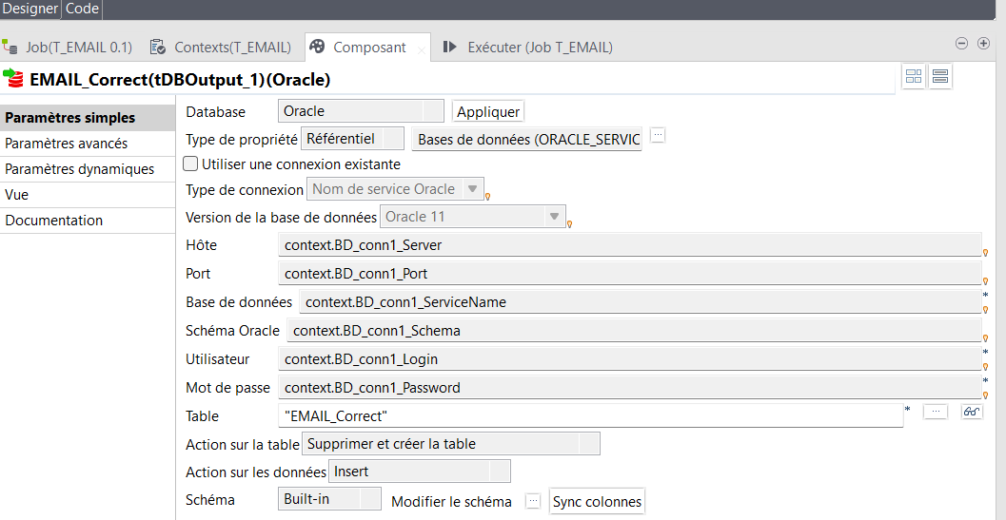

Figure 116 : Composant tOracleOutput pour la table « Email_Corrects »

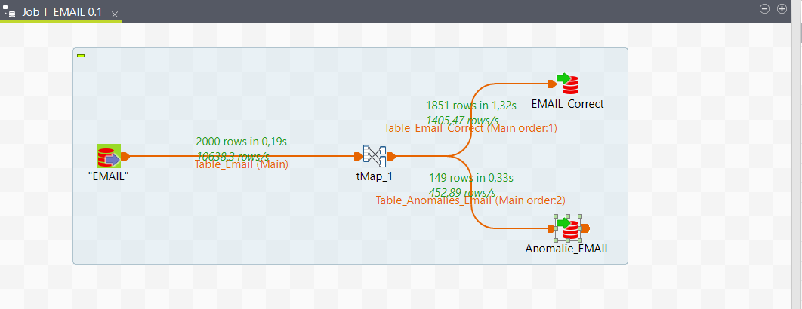Les figures de 117 à 119 montrent l’exécution du Job « T_Email » (figure 117) ainsi que le chargement des deux tables « Email_Corrects » et « Anomalies_Email » dans la base ORACLE (figure 118 et 119) :

Figure 117 : Exécution du job « T_Email »

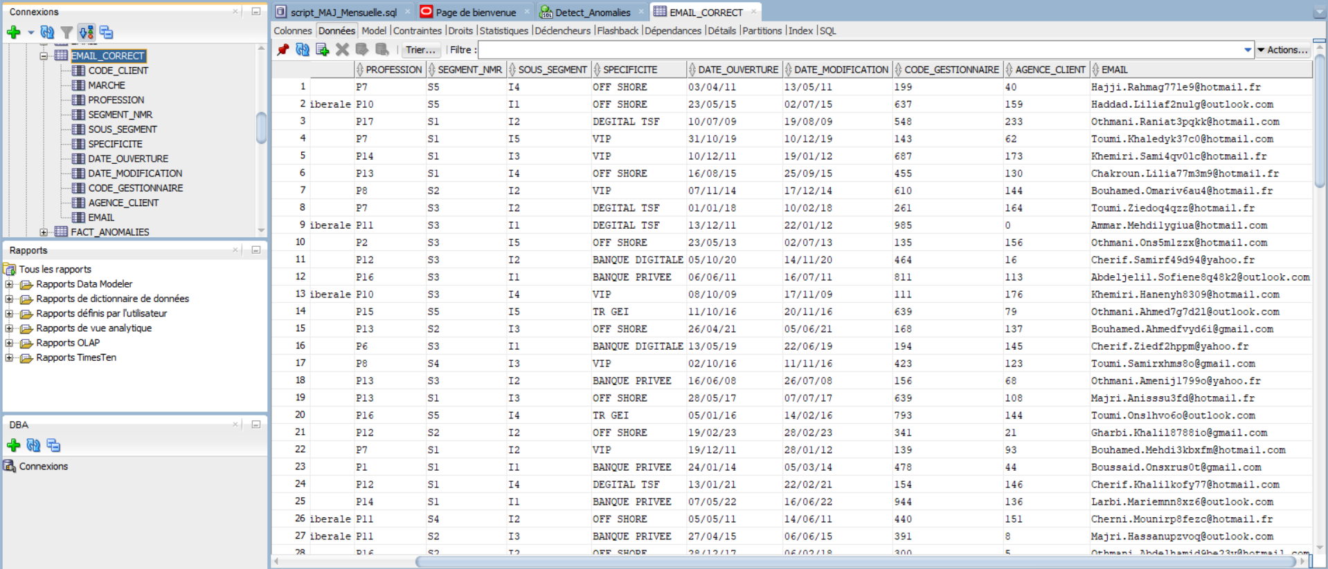

Figure 118 : Chargement de la table « Email_corrects »

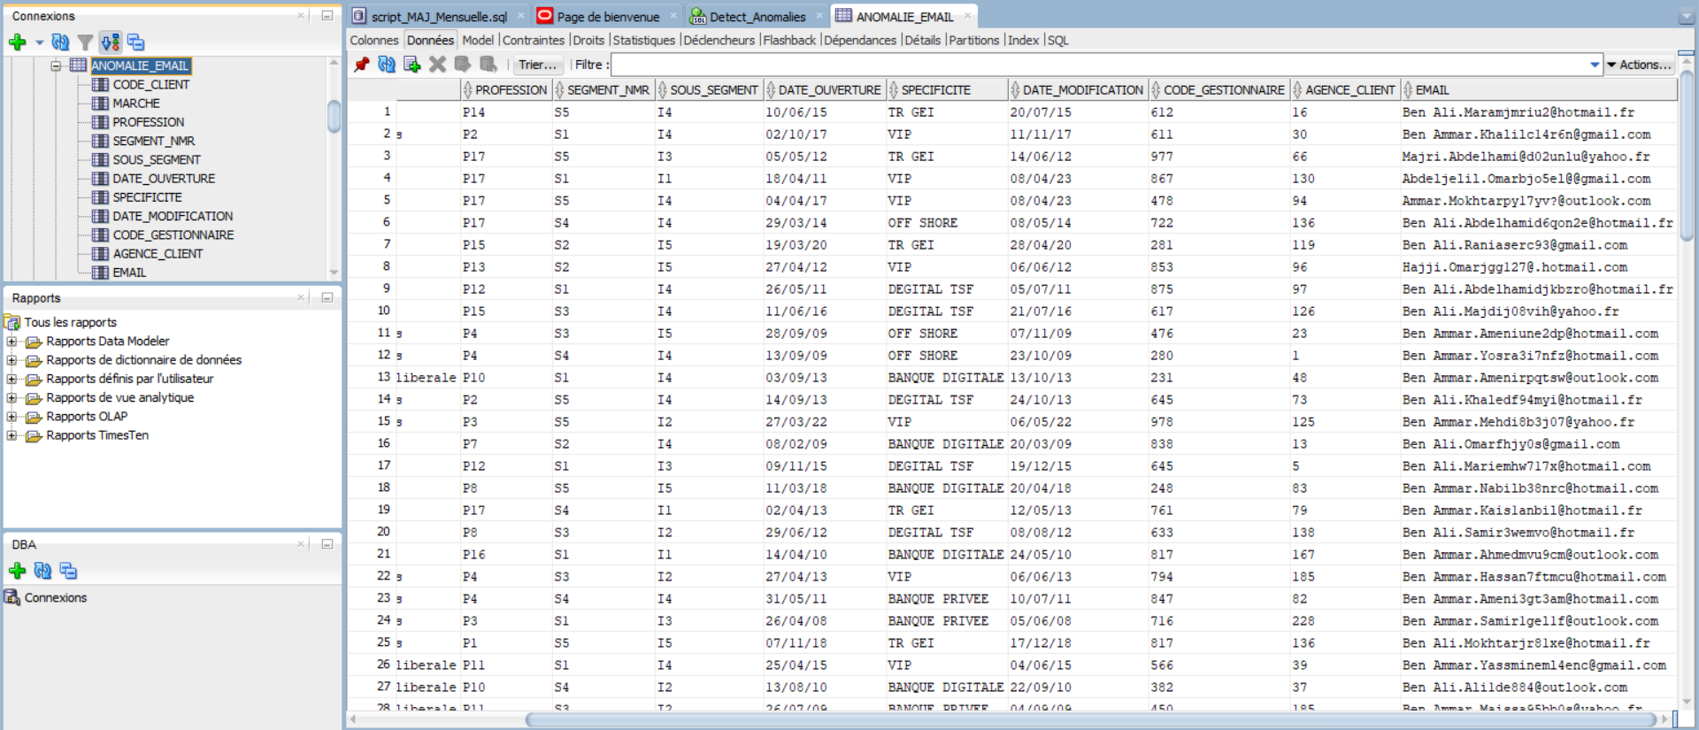

Figure 119 : Chargement de la table « Anomalies_Email »

### 2.4. Charger les dimensions et les tables de faits

Après avoir chargé les données des fichiers sources et appliquer les règles de gestions pour détecter les anomalies, nous pouvons charger nos dimensions et nos tables de faits.

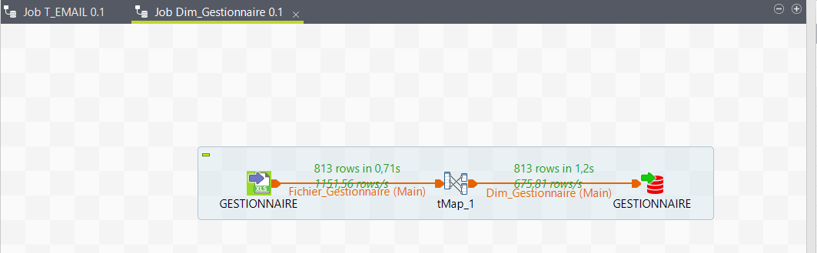1-Chargement de la dimension Gestionnaires qui contient les informations liées aux gestionnaires de la banque (figure 120) :

Figure 120 : Chargement de la dimension « Dim_Gestionnaire » à partir du fichier source

2-Chargement de la dimension « Dim_Agence » qui contient les informations des agences de la banque (figure 121) :

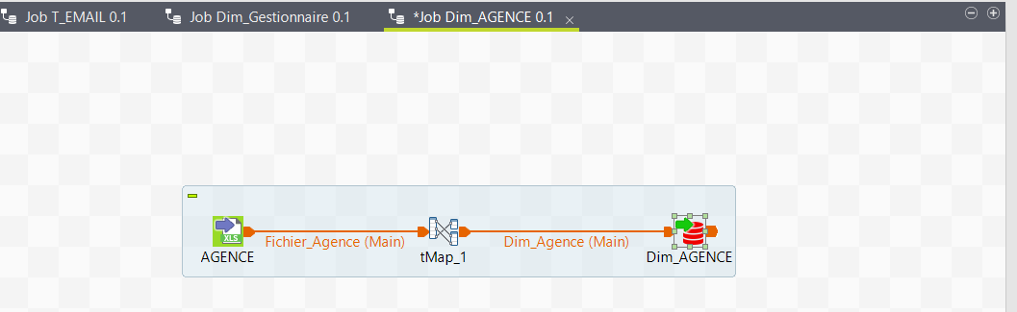

Figure 121 : Chargement de la dimension « Dim_Agence » à partir du fichier source

3-Chargement de la dimension « Dim_Segmentation_clients » qui contient les informations des marchés, profession et segment de la banque (figure 122) :

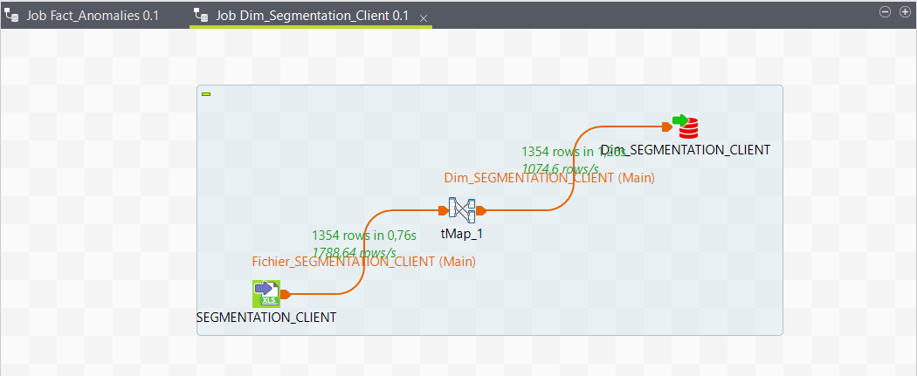

Figure 122 : Chargement de la dimension « Dim_Segmentation_Client » à partir du fichier source

4-Chargement de la dimension « Dim_Client_Anomalies » qui contient les informations des clients de la banque (figure 123) :

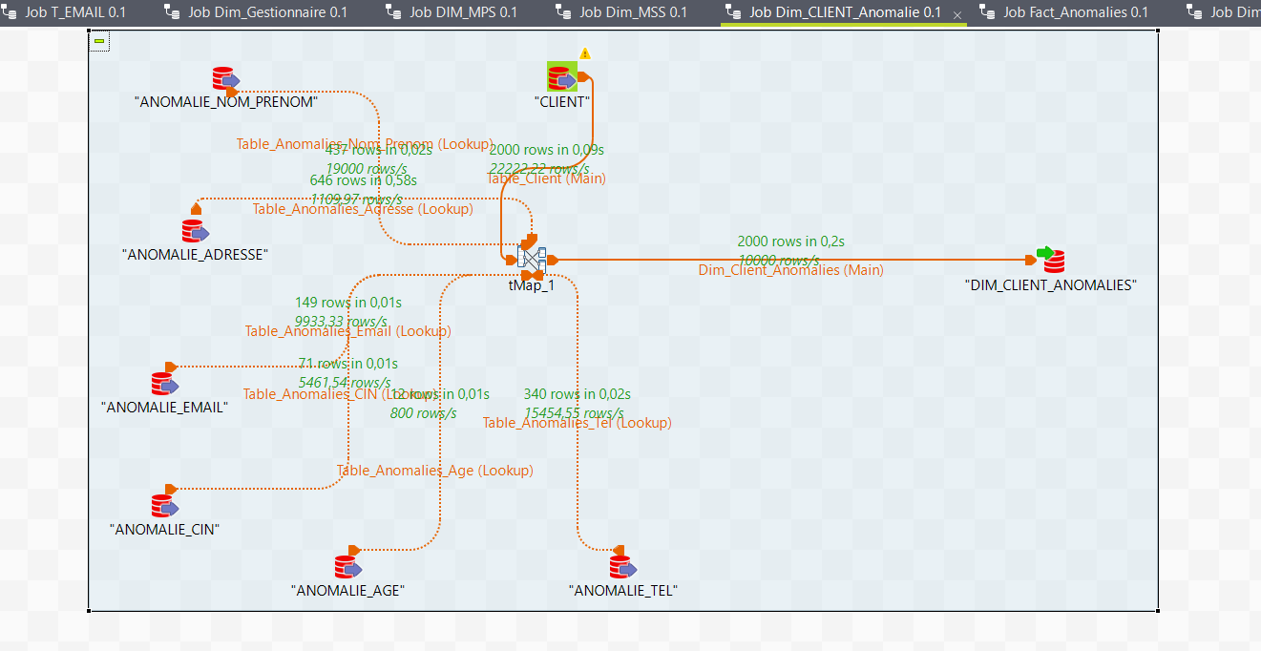

Figure 123 : Chargement de la dimension « Dim_Client_Anomalies »

Ces données seront traitées dans le composant tMap et transformées. Nous appliquons la jointure entre la table Client, qui contient toutes les informations des clients correctes et incorrectes, et chaque table anomalie avec le code client qui est commun entre eux.

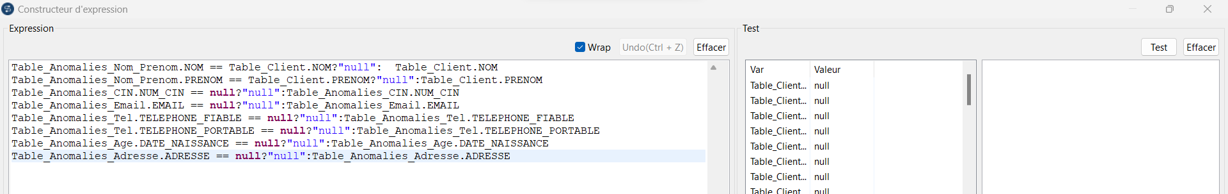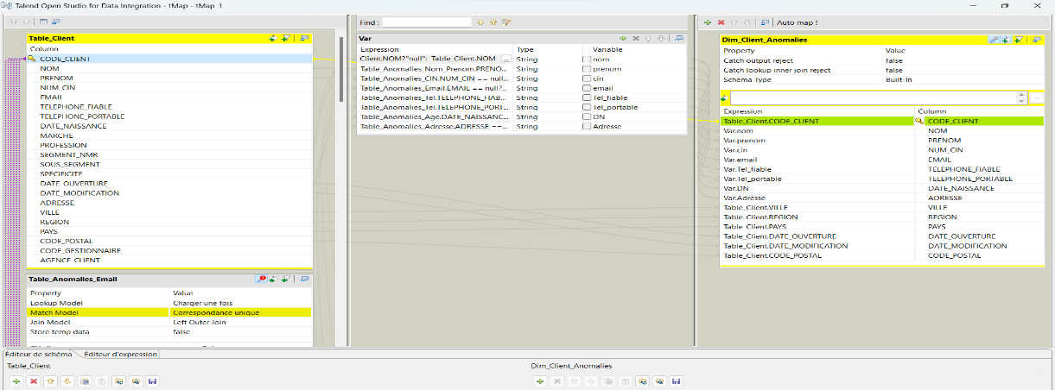Le traitement appliqué sur les données consiste à prendre la valeur de chaque use case si la jointure pointe sur une ligne non null dans la table d’anomalie de cette use case (c’est-à-dire elle est incorrecte) sinon, si nous avons une valeur null, nous affectons à la colonne correspondante dans la dimension « dim_client_anomalie » une chaine « null » pour pouvoir filtrer les ligne présentant des anomalies à ceux qui sont correctes tout en gardant le nombre total des fiches clients.(figure 124)

Figure 124 : Composant « tMap_Dim_Client_anomalies »

Figure 125 : Expression pour récupérer les données incorrectes et transformer les données correctes en « null »

Chaque ligne de la figure 125 est affectée à une variable de type chaine. Ces variables vont être affectées aux colonnes correspondantes au niveau de la dimension « Dim_Client_anomalies. »

5-Chargement de la table de fait « Fact_Anomalies » qui va contenir les clés étrangères des dimensions ainsi que les mesures que nous allons créer dans Power BI(figure 126) :

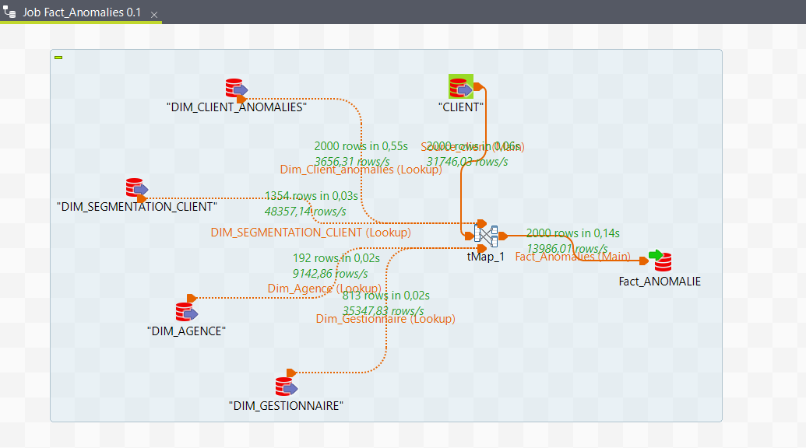

Figure 126 : Chargement de la table des faits « Fact_Anomalies »

Finalement et après avoir créé toutes les tables, les dimensions et la table de fait, nous avons opté à appliquer la notion de « job master » pour regrouper tous les jobs de chaque dossier en un seul.(figure 127, 128 et 129)

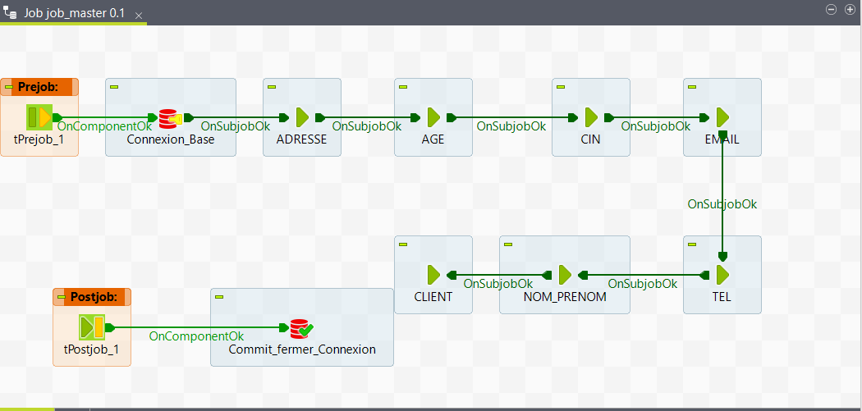

Figure 127 : Job master pour l’ODS

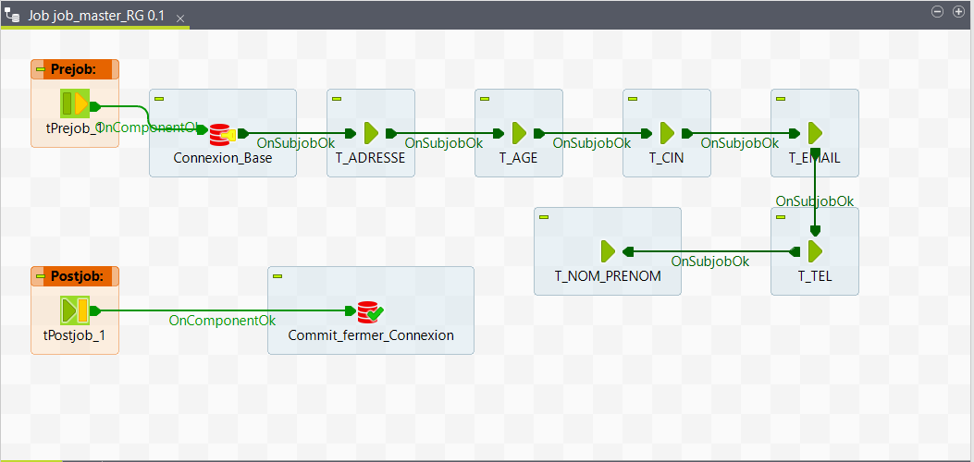

Figure 128 : Job master pour les jobs des règles de gestion

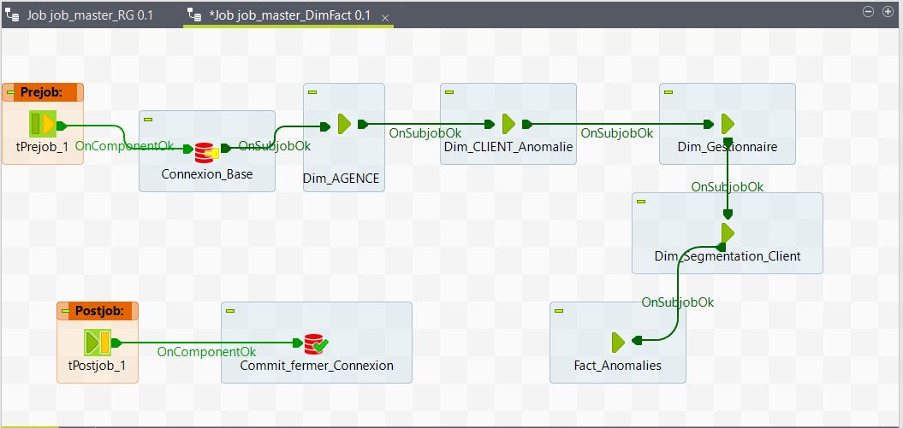

Figure 129 : Job master pour les jobs des dimensions et de la table de fait

La dernière étape consiste à définir les clés étrangères de la table des faits à l’aide de Oracle Sql Developer (figure 130) :

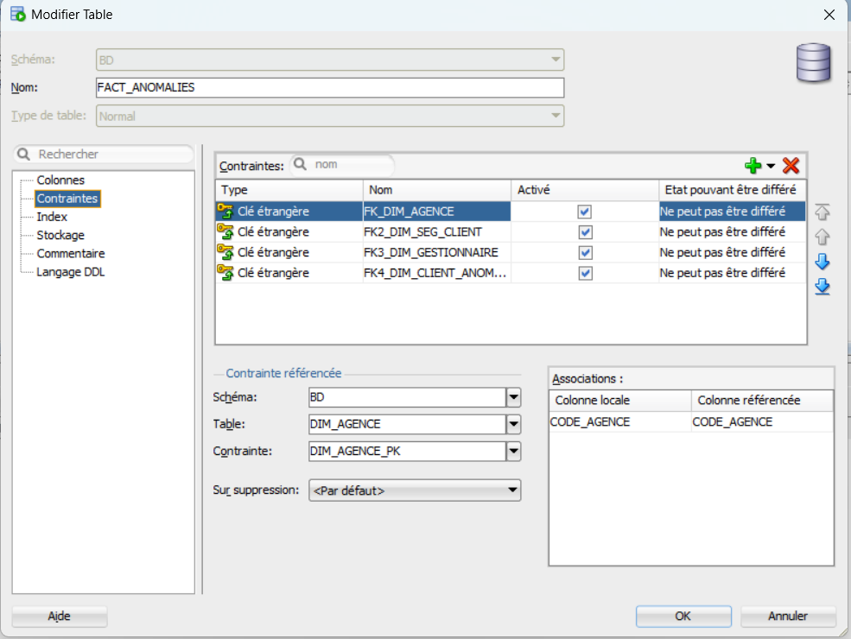

Figure 130 : Clés étrangères de la table des faits

## 3.Conclusion

Ce troisième chapitre décrit les différentes étapes d'un processus ETL, en commençant par l’extraction des données des fichiers sources et leur chargement dans l'ODS. Ensuite, l’application des règles de gestion pour détecter les anomalies dans les données clientèles. Enfin, le chargement de ces données dans les dimensions en utilisant les tables créées lors de l'application des règles de gestion. Tout cela a été précédé par la simulation de données fictives à l'aide du langage Python.

# Chapitre IV. Restitution des données

## Introduction

Dans ce quatrième chapitre, nous allons entamer la deuxième partie du projet décisionnel, à savoir la récupération des données stockées dans l'entrepôt de données. Notre mission dans le cadre de ce projet de recherche était de collecter un maximum de données clients afin d'identifier les anomalies de ces données et leur diffusion. Pour cela, nous avons réalisé un rapport analytique sous forme de Storytelling avec l’outil de visualisation de données Power BI Desktop. Ce rapport comprend une page d'accueil ainsi que des pages correspondantes montrant la répartition des données clients, les anomalies ainsi que l'évolution des anomalies dans le temps.

## 1. Connexion à la base de données, calcul des mesures de la table de faits et vérification de la structure du modèle de données

La première étape à réaliser est l’obtention des données à manipuler. Pour cela, il suffit d’ouvrir l’onglet « Obtenir les données » et de sélectionner la source de notre entrepôt de données. Dans notre cas, nous devons choisir l’option « Base de données Oracle » comme nous pouvons le voir dans la figure 131.

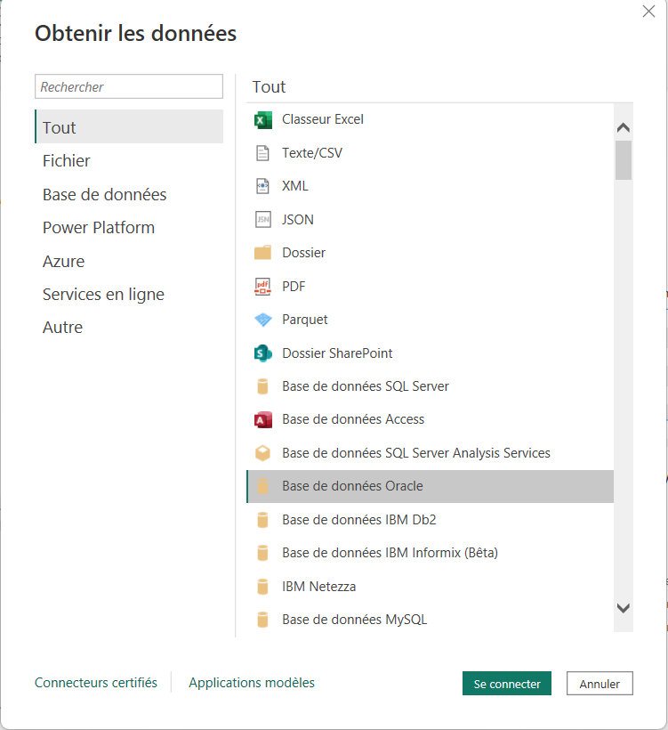

Figure 131 : Importation des données du Data Warehouse

Par la suite, il est nécessaire de remplir les informations de notre base de données afin de configurer la connexion à celle-ci, comme illustré dans la figure 132.

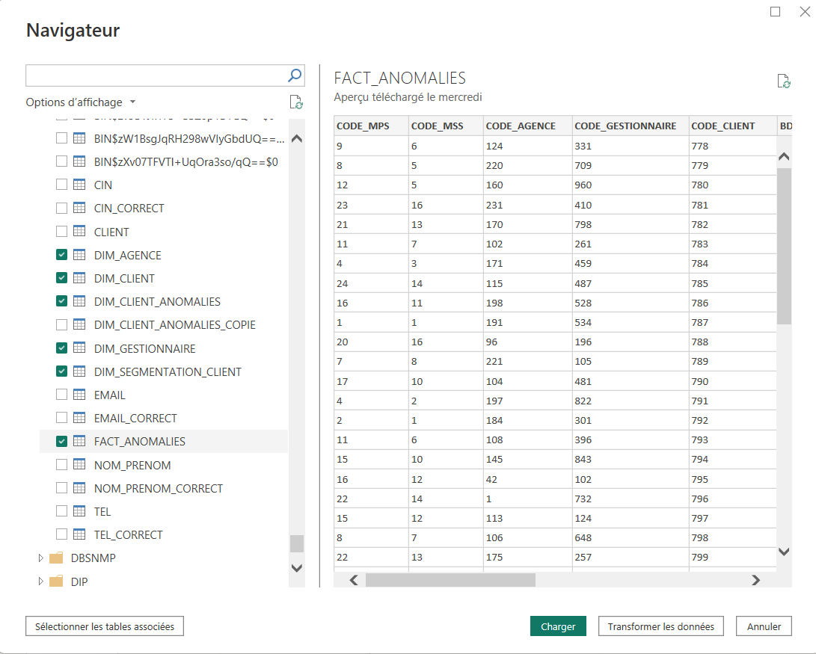

Figure 132: Configuration de la connexion à la base de données Oracle

Une fois les données importées de notre base de données, il est nécessaire de créer les mesures de notre table de faits, « Fact_Anomalies », conformément à la conception de notre Data Warehouse. Le tableau 4 présentent les formules DAX utilisées pour la création de ces mesures.

Tableau 4 :Formules DAX des mesures dans Power BI

|  |  |  |
| --- | --- | --- |
| Mesures | Descriptions | Formules DAX |

|  |  |  |
| --- | --- | --- |
| -nbr_fiche_client_correctes | -Cette mesure permet de calculer le nombre de fiches client correctes. | nbr_fiche_client_correctes = COUNTROWS(FILTER(DIM_CLIENT_ANOMALIES, DIM_CLIENT_ANOMALIES[DATE_NAISSANCE] == "null" && DIM_CLIENT_ANOMALIES[ADRESSE] == "null" && DIM_CLIENT_ANOMALIES[EMAIL] == "null" && DIM_CLIENT_ANOMALIES[NUM_CIN] == "null" && DIM_CLIENT_ANOMALIES[Nom et prenom] <> "null" && DIM_CLIENT_ANOMALIES[Tel] == "1")) |
| - nbr_fiche_anomalies | -Cette mesure permet de calculer le nombre de fiches ayant des anomalies. | nbr_fiche_anomalies = COUNTROWS(FACT_ANOMALIES) - [nbr_fiche_client_correctes] |
| -Profession_Plus_Anomalies_AD | -Cette mesure renvoie la profession ayant le plus d’anomalies pour les adresses.  Remarque :  A chaque fois en change le type d’anomalie (entre email, nom et prénom, téléphone, numéros de CIN et date de naissance) et nous créons 6 mesures pour chacun. | Profession_Plus_Anomalies_AD =  VAR MaxValue =  MAX(T_nbr_adresse_profession[Valeur])  RETURN CALCULATE(FIRSTNONBLANK(  T_nbr_adresse_profession[PROFESSION], 1), T_nbr_adresse_profession[Valeur] = MaxValue) |
| - Segment_Plus_Anomalies_AD | -Cette mesure renvoie le segment NMR ayant le plus d’anomalies pour les adresses. A chaque fois en change le type d’anomalie (entre email, nom et prénom, téléphone, numéros de CIN et date de naissance) et nous créons 6 mesures pour chacun. | Segment_Plus_Anomalies_AD =  VAR MaxValue =  MAX(T_nbr_adresse_segment[Valeur])  RETURN CALCULATE(FIRSTNONBLANK(  T_nbr_adresse_segment[SEGMENT_NMR], 1), T_nbr_adresse_segment[Valeur] = MaxValue) |
| - Marche_Plus_Anomalies_AD | -Cette mesure renvoie le marché ayant le plus d’anomalies pour les adresses. A chaque fois en change le type d’anomalie (entre email, nom et prénom, téléphone, numéros de CIN et date de naissance) et nous créons 6 mesures pour chacun. | Marche_Plus_Anomalies_AD =  VAR MaxValue =  MAX(T_nbr_adresse_marche[Valeur])  RETURN CALCULATE(FIRSTNONBLANK(  T_nbr_adresse_marche[MARCHE], 1), T_nbr_adresse_marche[Valeur] = MaxValue) |
| - Taux_anomalies_Adresse | -Cette mesure permet de calculer le taux des anomalies adresse par rapport au nombre total des anomalies. A chaque fois en change le type d’anomalie (entre email, nom et prénom, téléphone, numéros de CIN et date de naissance) et nous créons 6 mesures pour chacun. | Taux_anomalies_Adresse = COUNTROWS(FILTER(DIM_CLIENT_ANOMALIES, DIM_CLIENT_ANOMALIES[ADRESSE] <> "null"))/[nbr_fiche_anomalies] |
| Taux_anomalies_Adresse_total | -Cette mesure permet de calculer le taux des anomalies adresse par rapport au nombre total des fiches clients. A chaque fois en change le type d’anomalie (entre email, nom et prénom, téléphone, numéros de CIN et date de naissance) et nous créons 6 mesures pour chacun. | Taux_anomalies_Adresse_total = COUNTROWS(FILTER(DIM_CLIENT_ANOMALIES, DIM_CLIENT_ANOMALIES[ADRESSE] <> "null"))/COUNTROWS(FACT_ANOMALIES) |
| -Taux_anomalies | -Cette mesure permet de calculer le taux des anomalies par rapport au nombre de fiches clientèle total. | Taux_anomalies = [nbr_fiche_anomalies]/  COUNTROWS(FACT_ANOMALIES) |

La figure 133 montre le modèle en étoile de notre Data Warehouse dans l’outil Power BI.

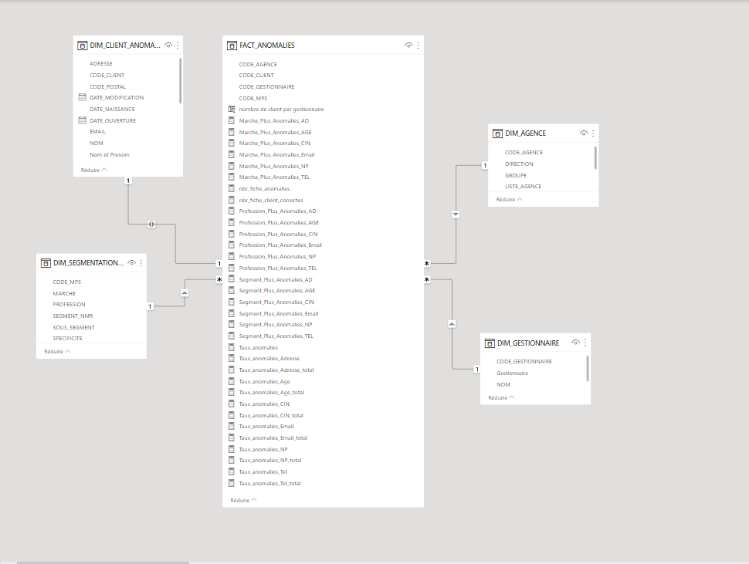

Figure 133 : Modélisation en étoile du Data Warehouse dans Power BI

## 2. Page d’accueil du rapport

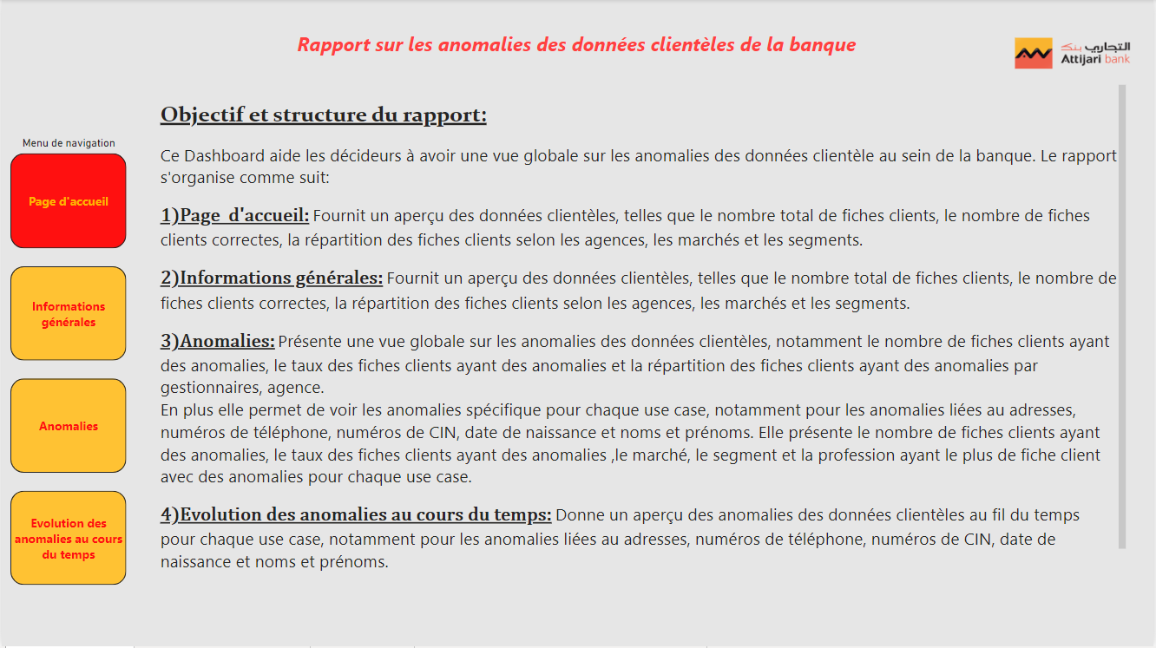

Figure 134 : Page d’accueil du rapport

La figure 134 illustre la page d'accueil de notre rapport analytique. Cette page vise à introduire le sujet d'analyse étudié et permet à l'utilisateur de comprendre l'objectif et la structure du rapport grâce à un texte explicatif présentant les différents thèmes abordés au cours de cette phase de reporting. Nous avons pris soin de respecter la charte graphique d'Attijari Bank en utilisant ses couleurs et en incluant son logo sur toutes les pages de notre rapport. De plus, nous avons intégré un menu de navigation afin de faciliter l'expérience utilisateur en permettant une transition fluide d'une page du rapport à une autre.

## 3. Analyse et interprétation des graphiques de la détection des anomalies des données clientèles de la banque

Continuons maintenant en nous focalisant sur la première page de notre rapport, qui donne une vision globale sur la répartition des données clientèle de la banque.

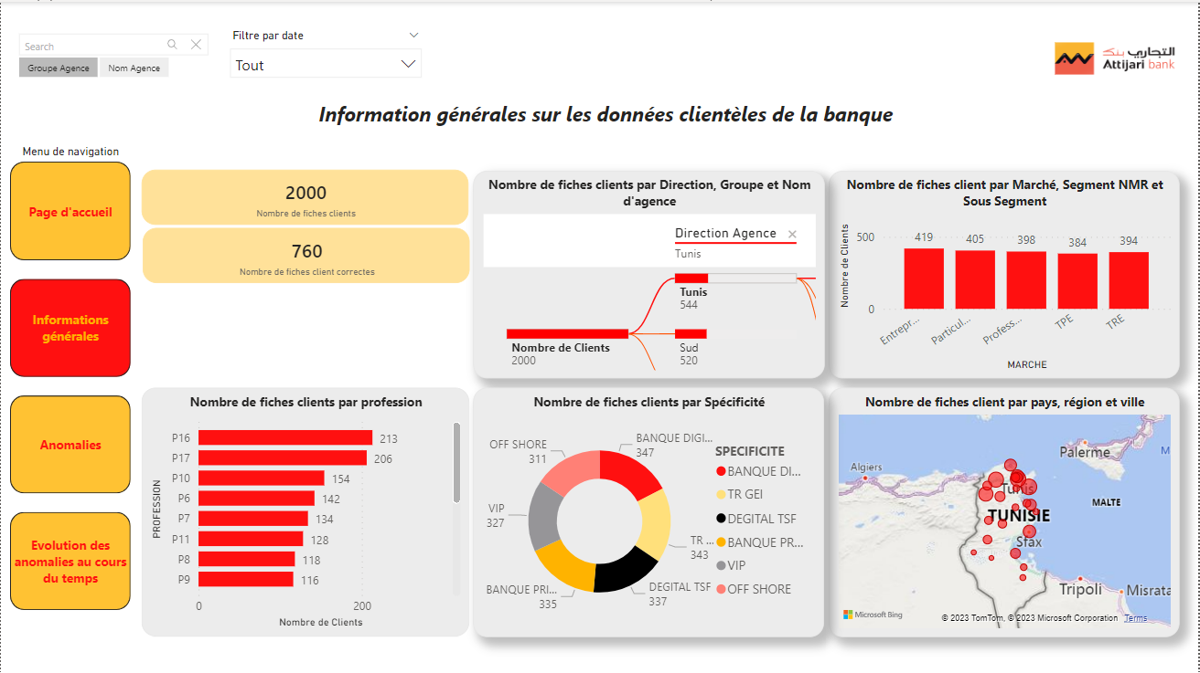

Figure 135 : Page « Information générales »

Le premier tableau de bord du rapport (figure 135) nous donne un aperçu général sur les fiches clientèles de Attijari Bank. Nous pouvons voir le nombre de fiche total ainsi que le nombre de fiches clients correctes (aucune anomalie).

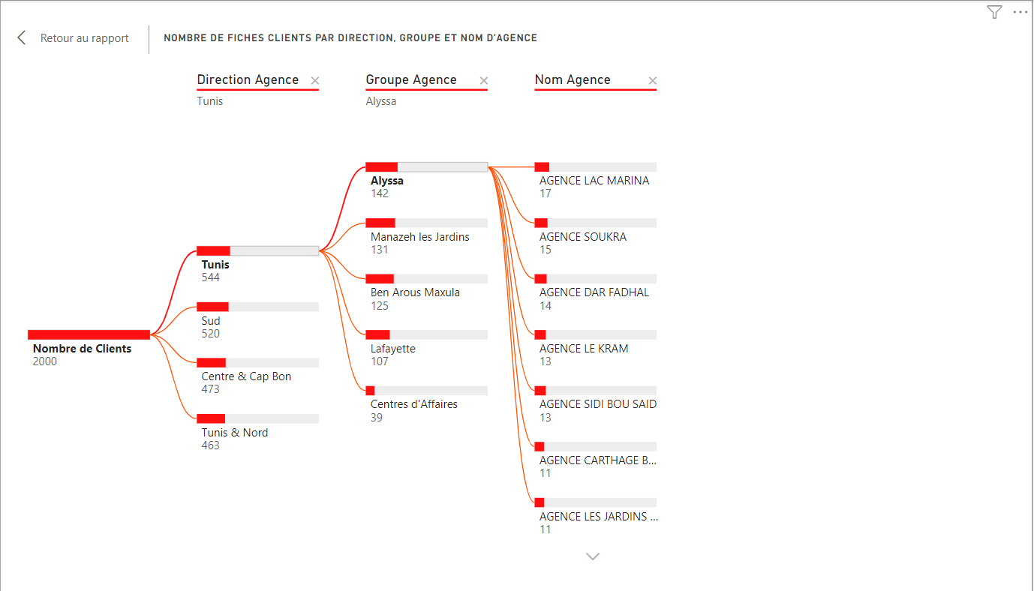

Figure 136 : Répartition des fiches clients selon la direction régional, le groupe et le nom des agences

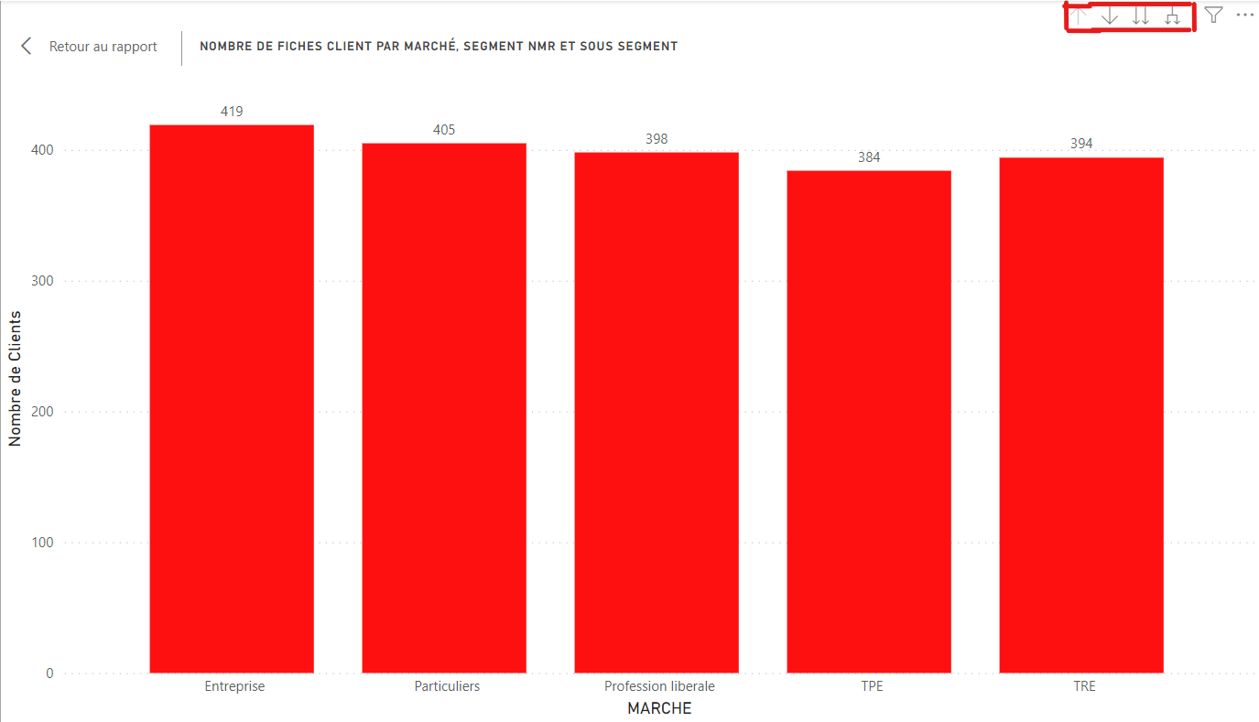Le graphique (figure 136) illustre l'arborescence du nombre de fiches clients de la banque par agence. Il offre une vue détaillée de la répartition du nombre total de fiches clients selon trois niveaux hiérarchiques : la direction régionale, le groupe de l'agence et le nom spécifique de l'agence concernée.

Figure 137 : Répartition des fiches clients selon le marché, le segment NMR et le sous segment

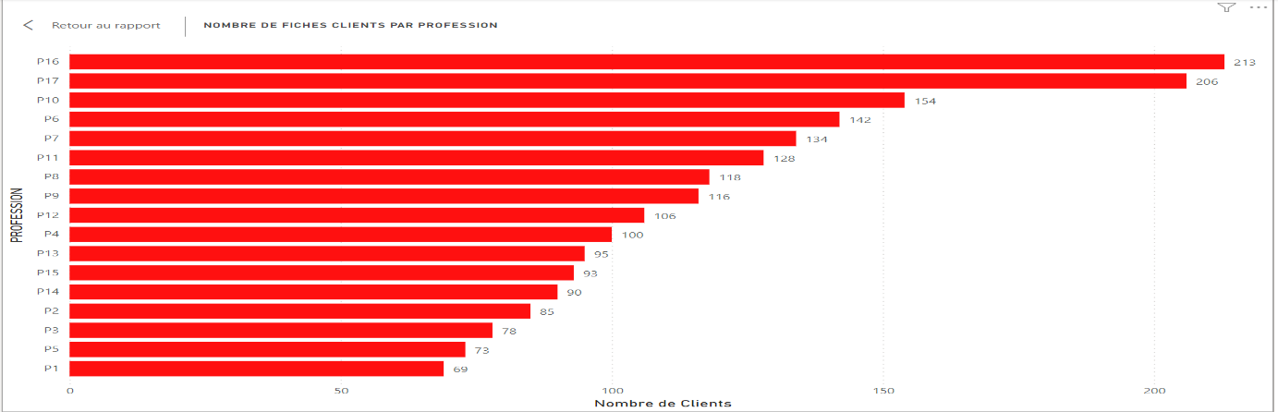Le graphique (figure 137) est un histogramme qui illustre le nombre de fiches clients de la banque par marché, segment NMR et sous segment. Il offre une vue détaillée de la répartition du nombre total de fiches clients selon ces trois catégories. Nous pouvons descendre dans la hiérarchie pour accéder aux segments NMR et aux sous segments. L’interprétation possible à partir de ce graphe est que le marché d’entreprise présente le nombre le plus élevé de fiches clients. (Nous pouvons descendre dans la hiérarchie avec les boutons entourés en rouge).

Figure 138 : Répartition des fiches clients selon leurs professions

Le graphique (figure 138) est un graphique à barres empilées qui illustre le nombre de fiches clients de la banque par profession. Il offre une vue détaillée de la répartition du nombre total de fiches clients selon leurs professions. L’interprétation possible à partir de ce graphe est que les clients dont la profession est « P16 » représentent le nombre le plus élevé de fiches client en termes de profession.

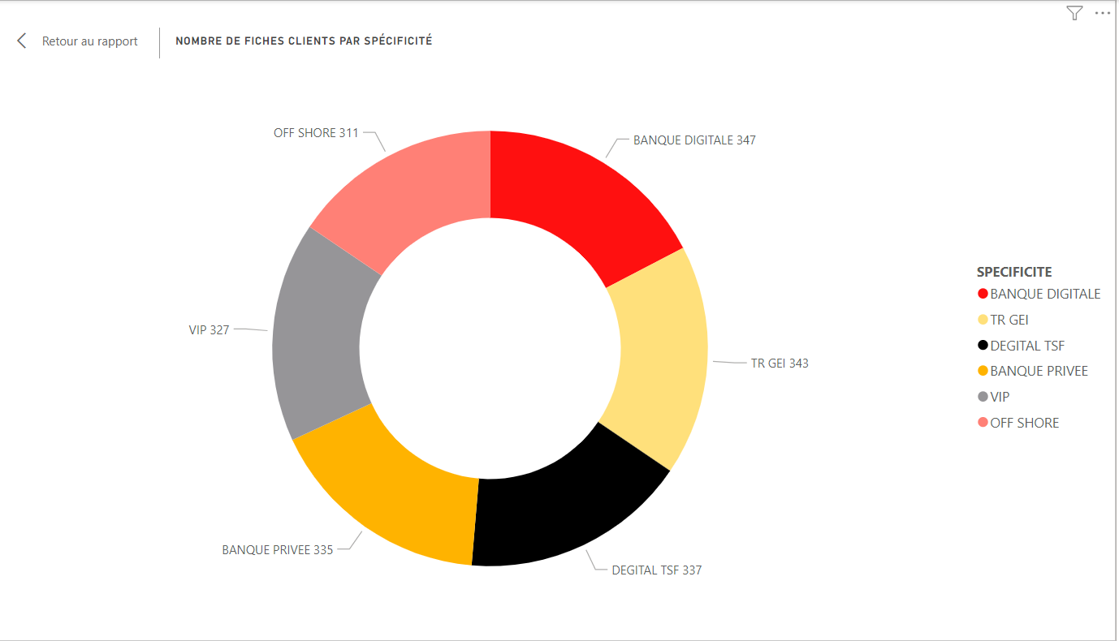

Figure 139 : Répartition des fiches clients selon leurs spécificités

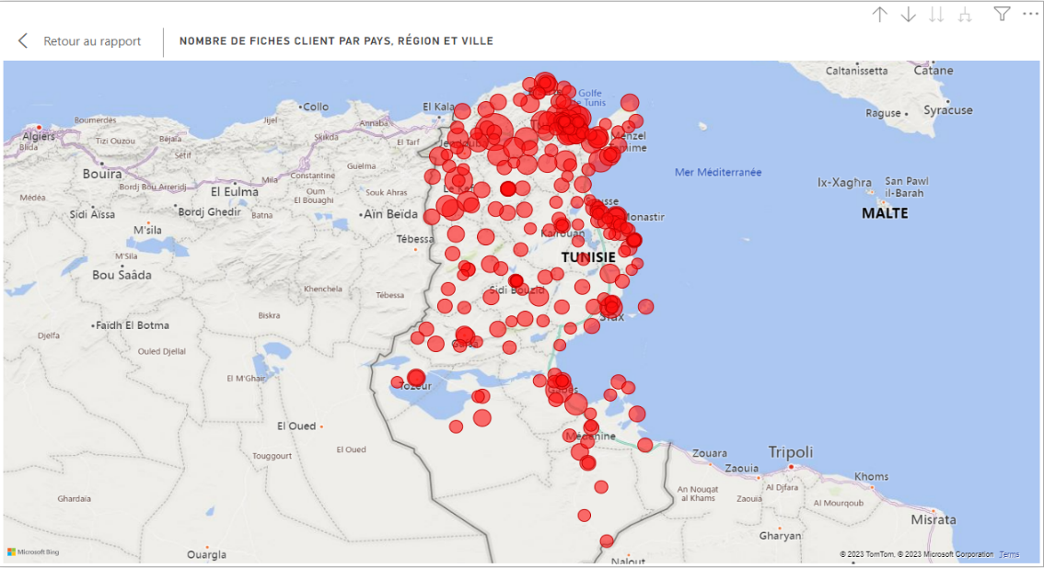Le graphique (figure 139) est un graphique en anneau qui illustre le nombre de fiches clients de la banque par spécificité. Il offre une vue détaillée de la répartition du nombre total de fiches clients selon leurs spécificités. L’interprétation possible à partir de ce graphe est que les clients dont la spécificité est « Banque Digitale » représentent le nombre le plus élevé de fiches client en termes de spécificité.

Figure 140 : Répartition des fiches clients selon leur pays, région et ville

Le graphique (figure 140) est une carte géographique qui illustre le nombre de fiches clients de la banque par pays, région et ville. Il offre une vue détaillée de la répartition du nombre total de fiches clients selon une hiérarchie de 3 niveaux : pays, région et ville. La taille des bulles est proportionnelle à la valeur du nombre de clients par pays, région et ville. Nous pouvons observer que la concentration des clients est plus élevé dans le Nord et le Cap Bon de la Tunisie.

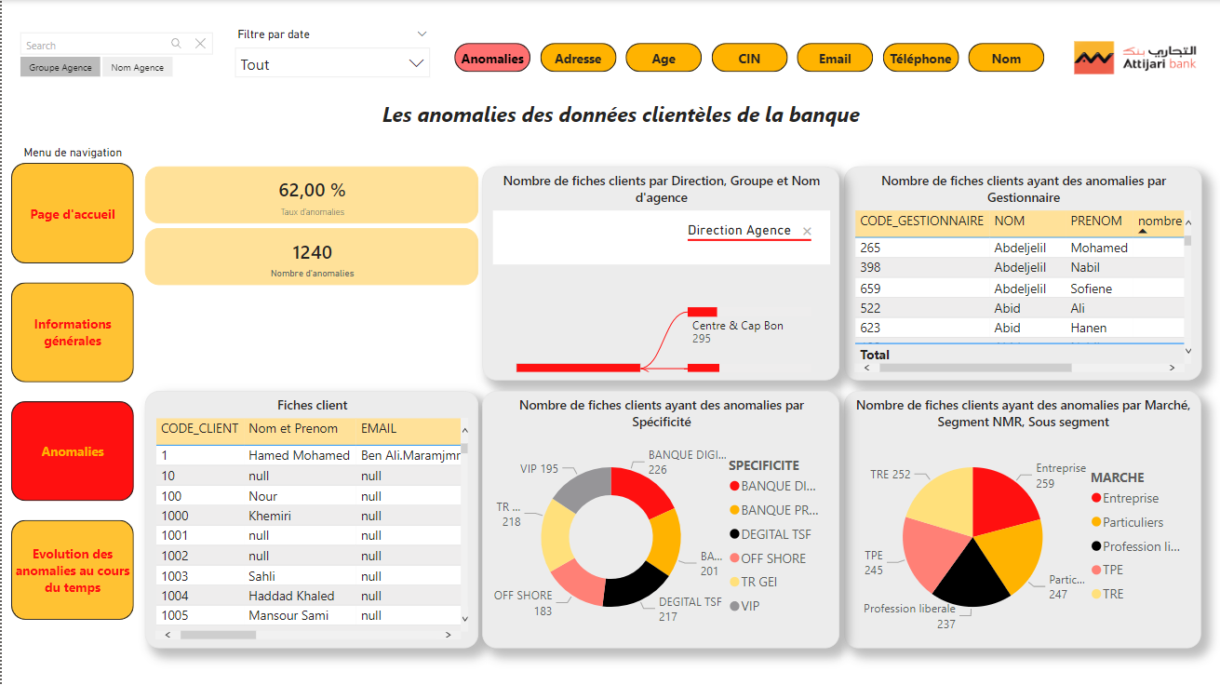Examinons maintenant les indicateurs qui composent la deuxième page de notre rapport. Cette page recense des données sur les anomalies des données clientèles par « use case », comme illustré dans la figure 141.

Figure 141 : Page « Anomalies »

Le deuxième tableau de bord du rapport (figure 141) nous donne un aperçu sur les fiches clientèles présentant des anomalies. Nous pouvons voir le nombre et le taux de fiches ayant des anomalies par rapport au nombre total des fiches.

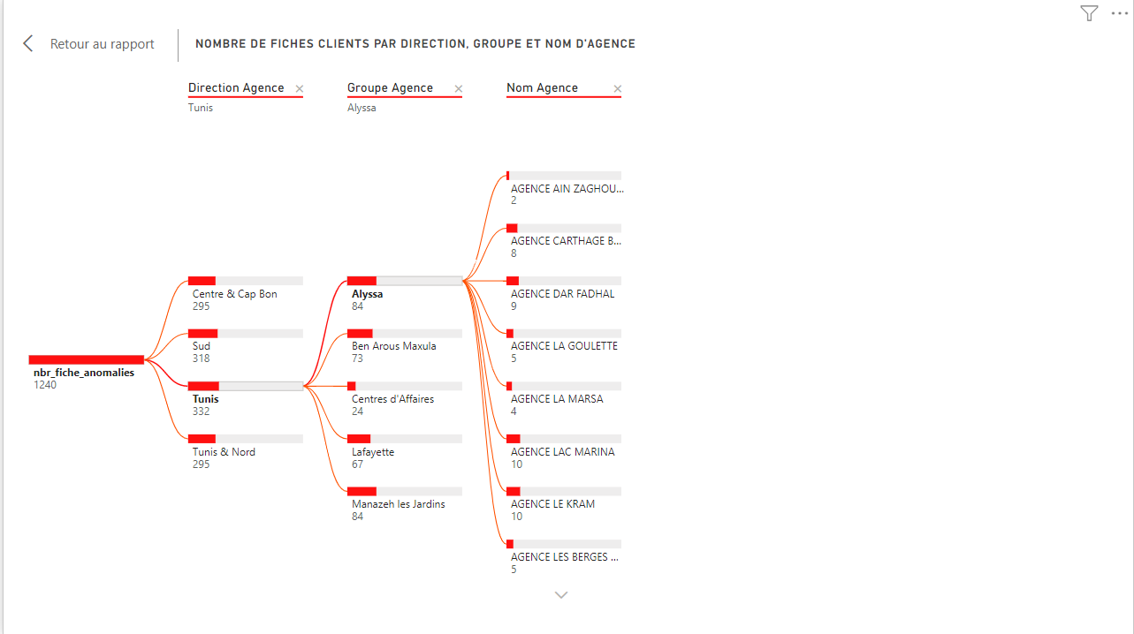

Figure 142 : Répartition des fiches clients ayant des anomalies selon la direction régional, le groupe et le nom des agences

Le graphique (figure 142) illustre l'arborescence du nombre de fiches clients de la banque, ayant des anomalies, par agence. Il offre une vue détaillée de la répartition du nombre total de fiches clients selon trois niveaux hiérarchiques : la direction régionale, le groupe de l'agence et le nom spécifique de l'agence concernée. Nous pourrons à partir de ce graphe identifier la direction régionale, le groupe ou le nom de l’agence.

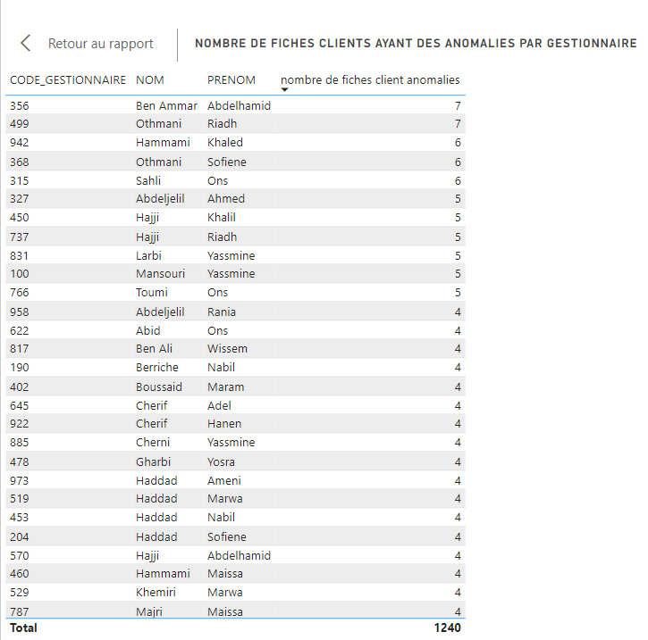

Figure 143 : Nombre de fiches clients ayants des anomalies par gestionnaires

Le graphique (figure 143) illustre un tableau qui présente le nombre de fiches clients ayant des anomalies par gestionnaires. Nous pourrons à partir de ce graphe identifier le gestionnaire ayant saisie le nombre le plus grand de fiches clients ayant des anomalies.

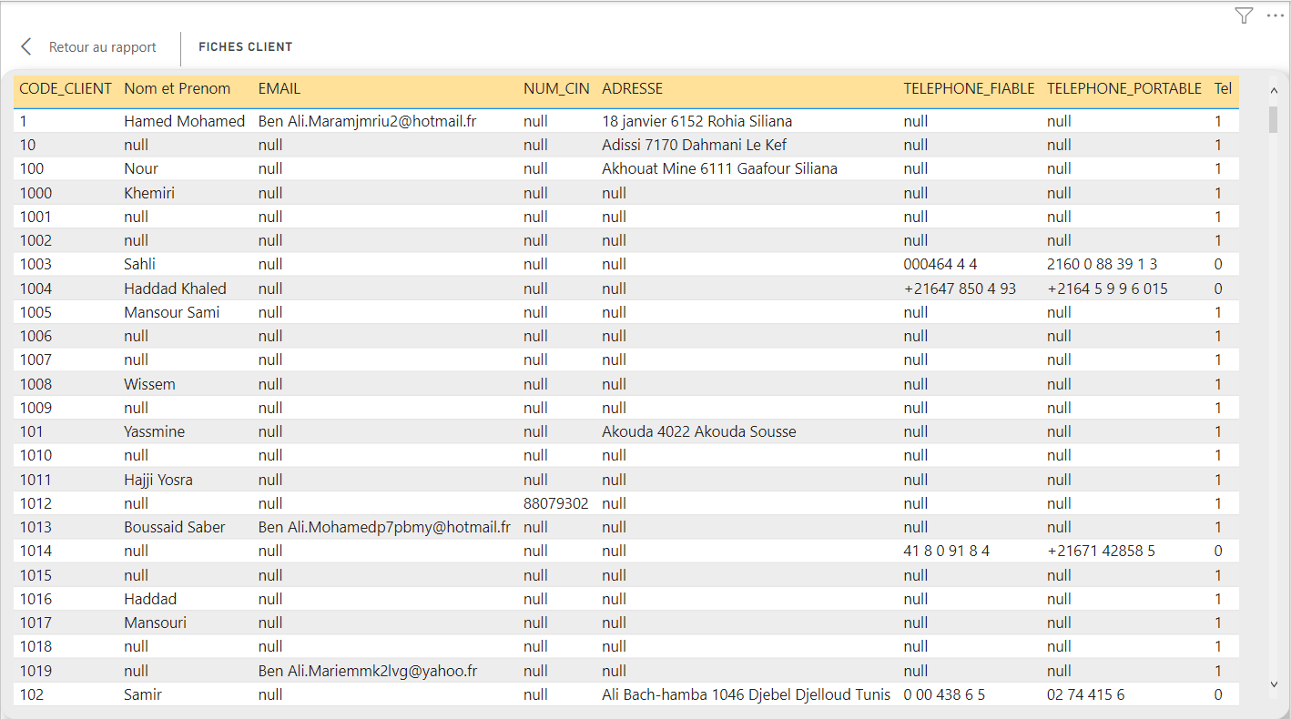

Figure 144 : Fiches Clients

Le graphique (figure 144) illustre un tableau qui présente la liste des fiches clients. Nous pourrons à partir de ce graphe identifier les fiches clients ayant des anomalies et identifier les « use case » de ces anomalies (si un champ présent la valeur « null » c’est-à-dire qu’il n’est pas une anomalie). Nous pouvons aussi savoir les fiches clients avec des anomalies associées à un gestionnaire en le sélectionnant dans le graphe qui précède celui-ci et la liste des fiches s’affiche dans ce graphe. Nous pouvons ensuite identifier les anomalies que présente la fiche du client.

Pour pouvoir naviguer entre diffèrent tableau de bord dans la même page, nous avons utilisé la notion de Bookmark. Chaque bookmark représente une page et il est lié à un bouton.

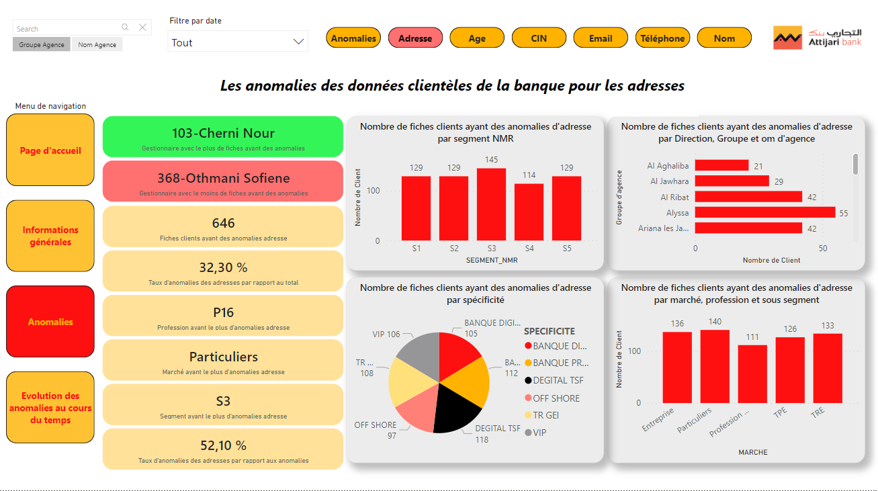

Figure 145 : Bookmark « Adresse »

Ce bookmark (figure 145) nous donne un aperçu sur les fiches clientèles présentant des anomalies dans leurs adresses. Nous pouvons voir le nombre et le taux de fiches ayant des anomalies dans les adresses des clients par rapport au nombre total des fiches. Nous avons aussi le taux de ces fiches par rapport au nombre total des anomalies.

Ce tableau de bord présente aussi la profession, le segment NMR et le marché ayant le plus de fiches avec anomalie adresse.

Figure 146 : Répartition des fiches clients ayant des anomalies dans leurs adresses selon le segment NMR

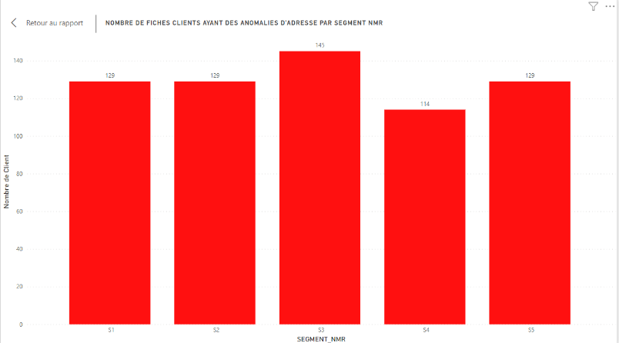

Le graphique (figure 146) est un histogramme qui illustre le nombre de fiches clients ayant des anomalies dans leurs adresses par segment NMR. L’interprétation possible à partir de ce graphe est que le segment NMR S3 présente le nombre le plus élevé de fiches clients ayant des anomalies dans leurs adresses.

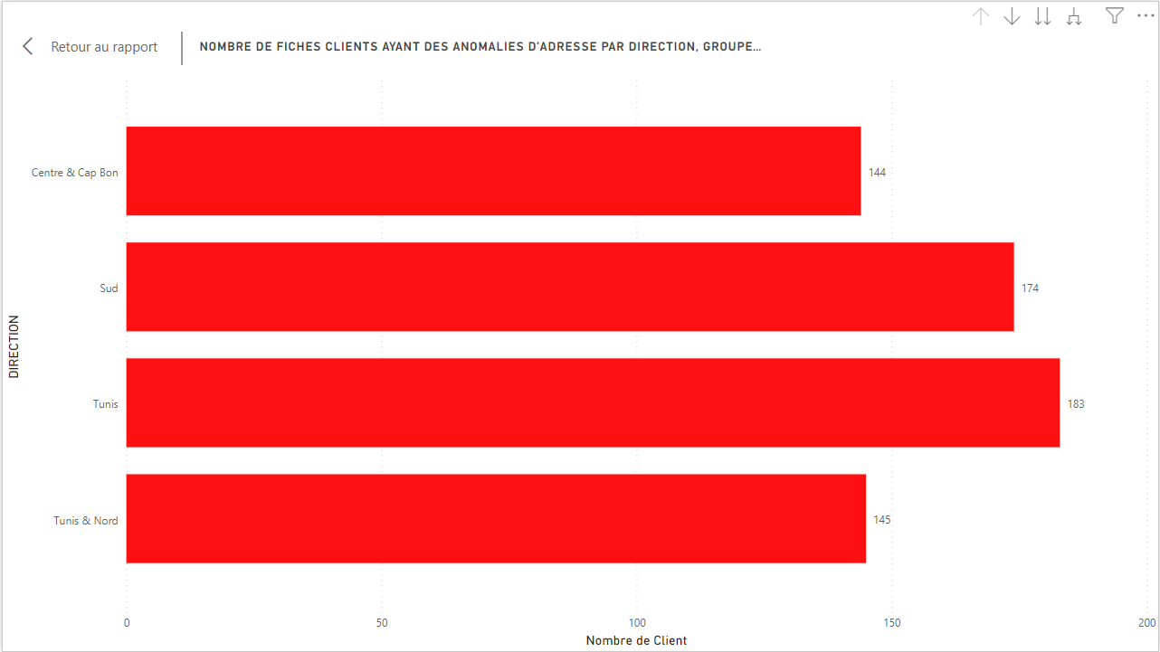

Figure 147 : Répartition des fiches clients ayant des anomalies dans leurs adresses selon la direction, le groupe et le nom d’agence

Le graphique (figure 147) est un graphique à barres empilées qui illustre le nombre de fiches clients ayant des anomalies dans leurs adresses de la banque par direction, groupe et nom d’agence. Nous pouvons descendre dans la hiérarchie pour accéder aux groupes et aux noms des agences. L’interprétation possible à partir de ce graphe est que les agence de Tunis présentent le nombre le plus élevé de fiches clients ayant des anomalies dans leurs adresses.

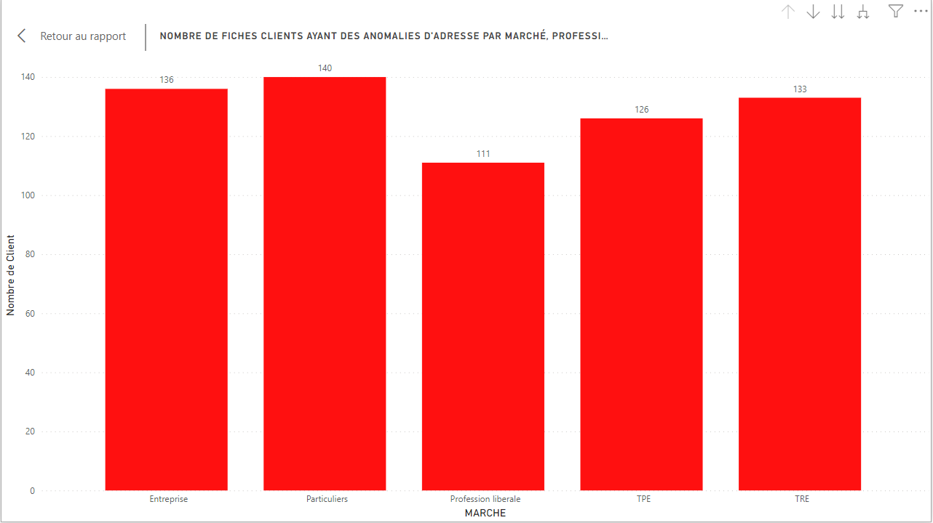

Figure 148 : Répartition des fiches clients ayant des anomalies dans leurs adresses selon le marché, la profession et le sous segment

Le graphique (figure 148) est un histogramme qui illustre le nombre de fiches clients, ayant des anomalies dans leurs adresses, par marché, profession et sous segment. Il offre une vue détaillée de la répartition du nombre total de fiches clients ayant des anomalies dans leurs adresses selon ces trois catégories. Nous pouvons descendre dans la hiérarchie pour accéder aux segments NMR et aux sous segments. L’interprétation possible à partir de ce graphe est que le marché des particuliers présente le nombre le plus élevé de fiches clients ayant des anomalies dans leurs adresses.

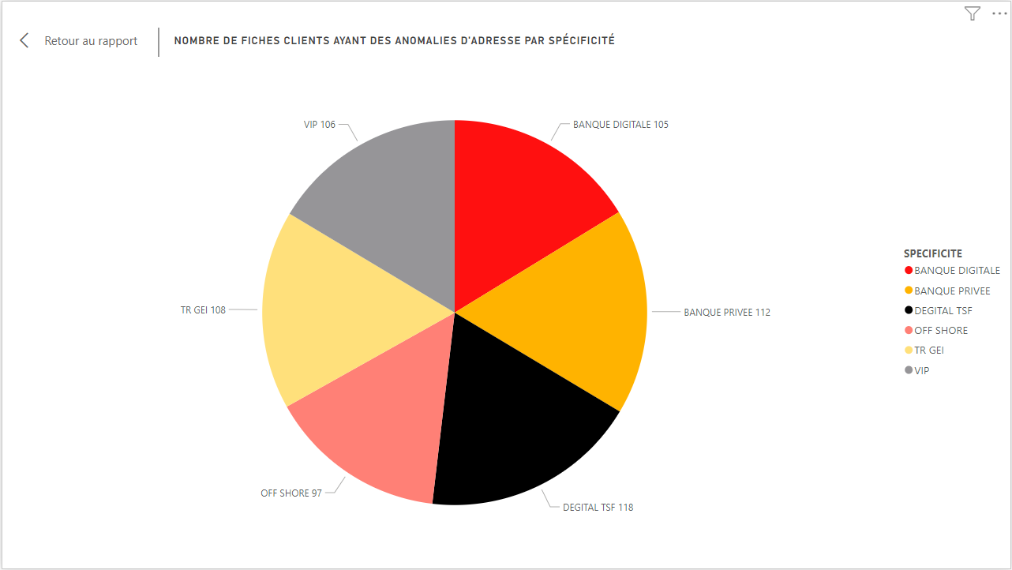

Figure 149 : Répartition des fiches clients ayant des anomalies dans leurs adresses selon leurs spécificités

Le graphique (figure 149) est un graphique en anneau qui illustre le nombre de fiches clients, ayant des anomalies dans leurs adresses, par spécificité.

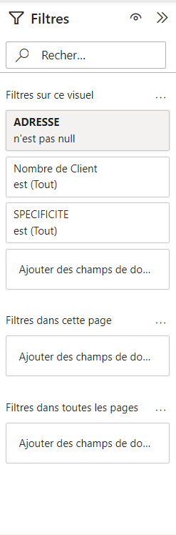Tous les visuels de ce bookmark sont filtrés selon l’adresse (comme nous avons déjà mentionné que les adresse présentant une chaine « null » sont en réalité des valeurs correctes par conséquent nous pouvons filtrer les adresses dont les valeurs ne sont pas une chaine « null » pour avoir les adresses incorrectes) (figure 150).

Figure 150 : Filtre des adresses

Les mêmes visuels seront présents dans chaque bookmark tout en changeant le filtre à chaque fois selon le type d’anomalie. Les bookmarks sont présentés dans les figures de 151 à 155.

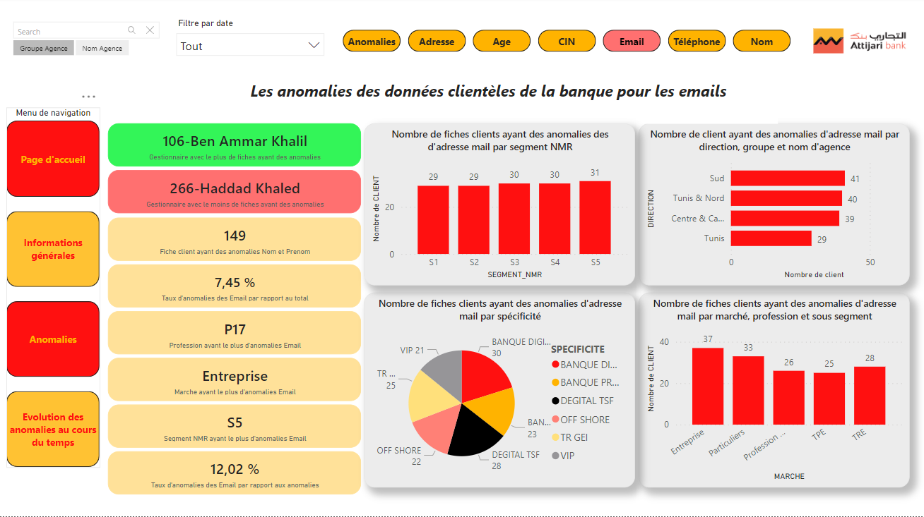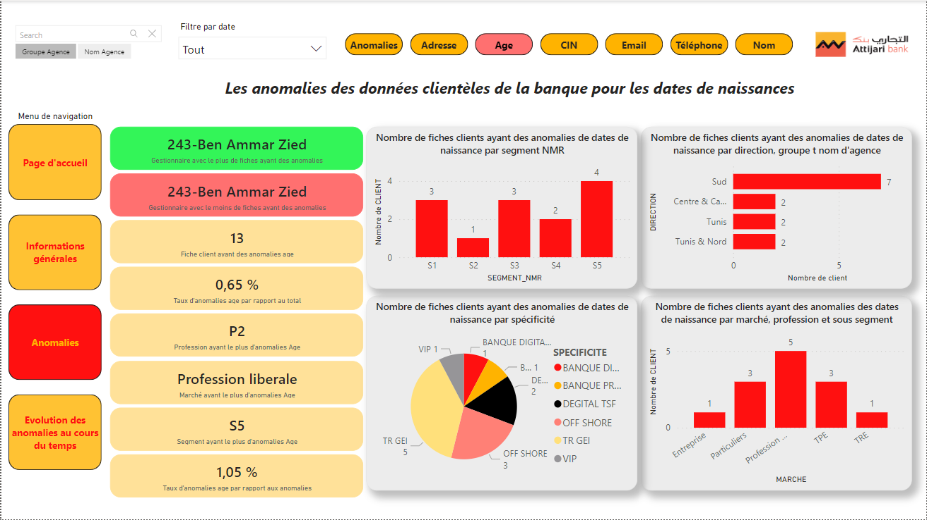

Figure 151 : Bookmark « Date de naissance »

Figure 152 : Bookmark « Email »

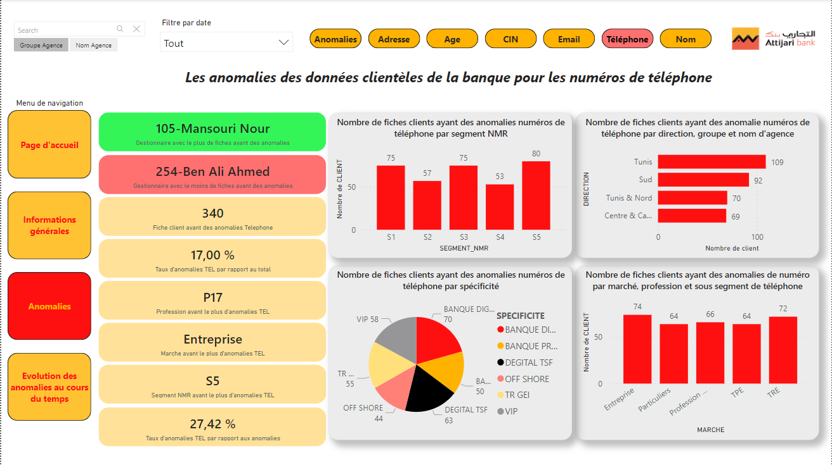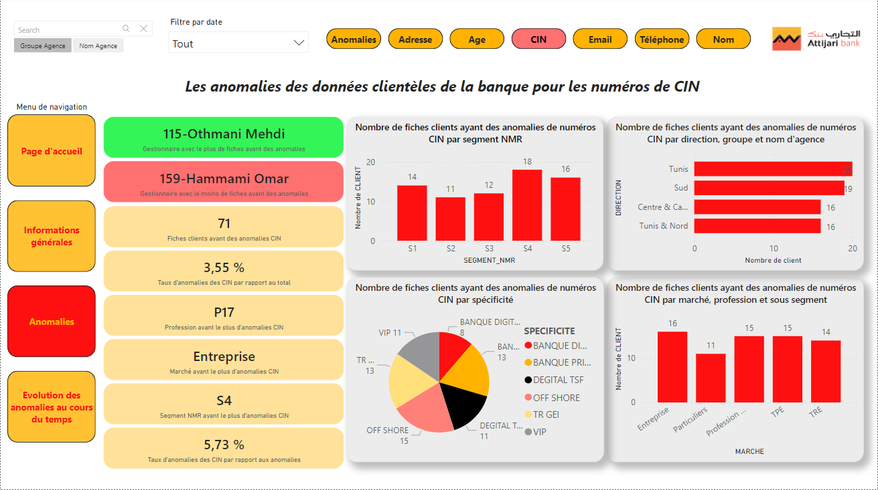

Figure 153 : Bookmark « CIN »

Figure 154 : Bookmark « Téléphone »

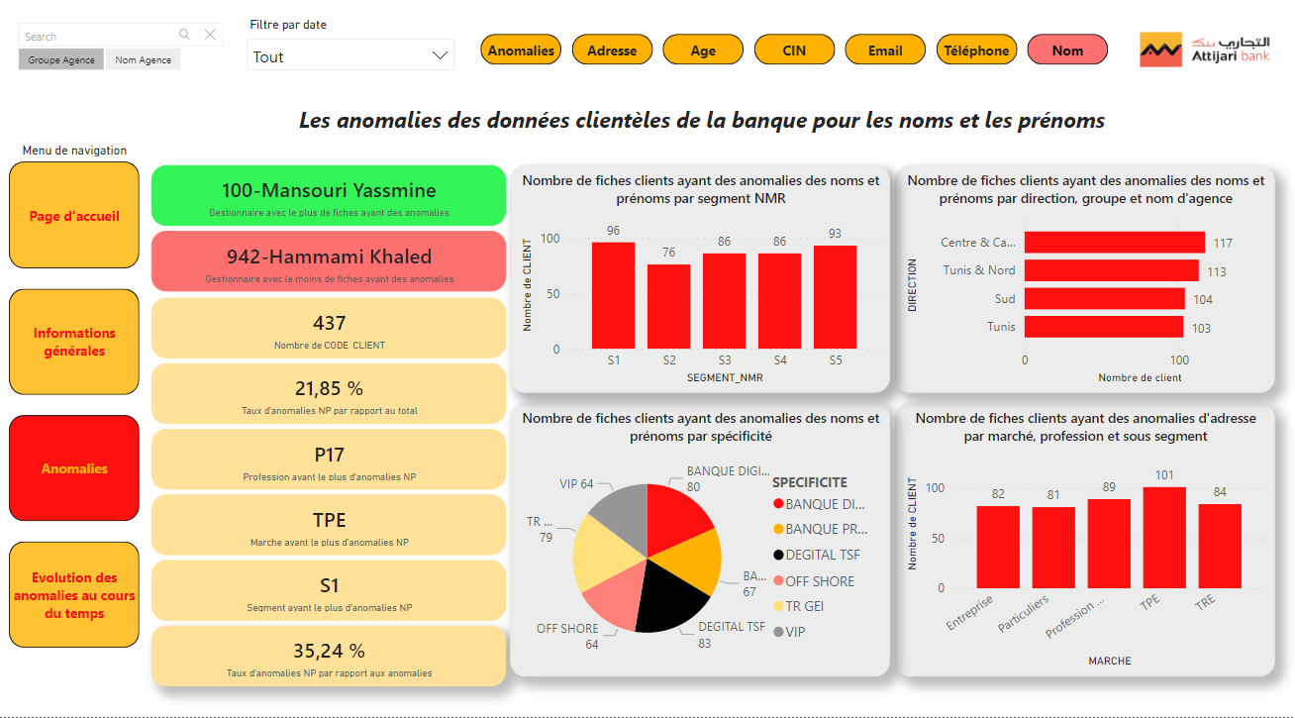

Figure 155 : Bookmark « Nom et prénom »

Examinons maintenant les indicateurs qui composent la troisième page de notre rapport. Cette page recense des données sur l’évolution temporelle des anomalies des données clientèles par type d’anomalie comme illustré dans la figure 156.

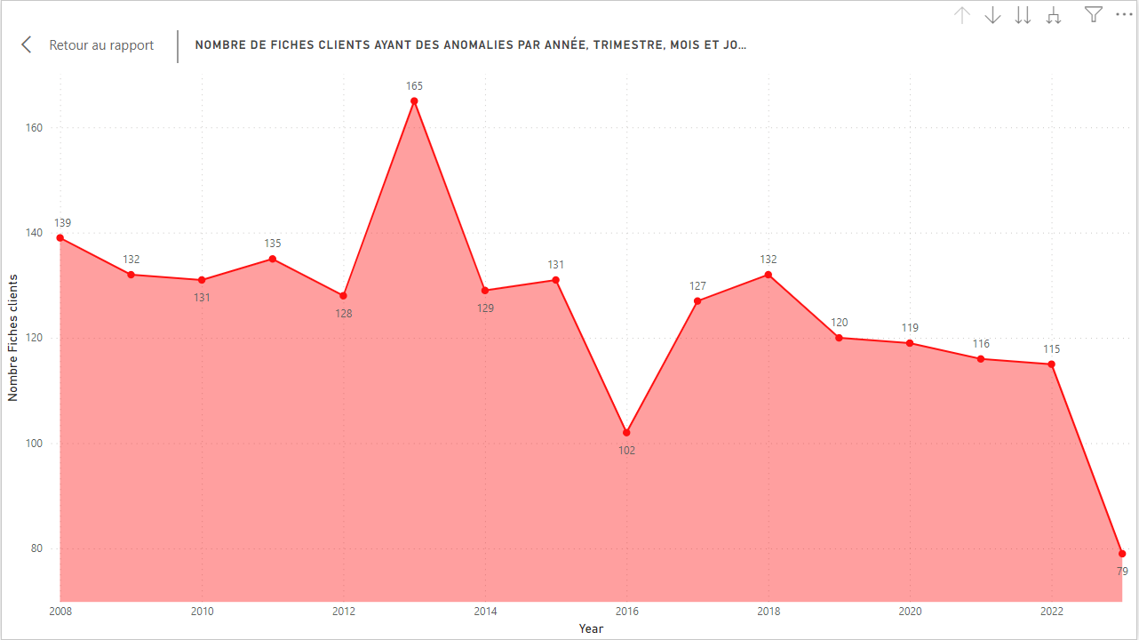

Figure 156 : Page « Evolution du nombre des anomalies au cours du temps »

Le troisième tableau de bord du rapport (figure 156) nous donne un aperçu sur l’évolution du nombre des anomalies au cours du temps.

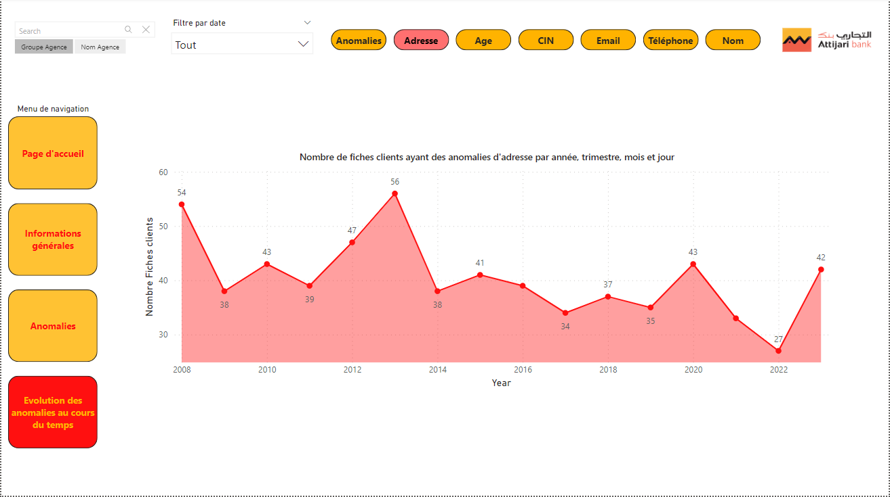

Figure 157 : Nombre de fiche clients par date de modification

Le graphique (figure 157) est un graphique en aires qui illustre le nombre de fiches clients ayant des anomalies selon la date de leurs modifications par année, trimestre, mois et jour. Nous pouvons descendre dans la hiérarchie pour accéder aux niveaux plus bas. L’interprétation possible à partir de ce graphe est qu’en 2013 nous avons le nombre le plus élevé de fiche clientèle présentant des anomalies (165 fiches avec anomalies). En revanche, 2023 présente le nombre le plus faible avec 79 fiches avec anomalies qui ont été modifiées .

Maintenant pour ce qui concerne les types d’anomalies, nous avons utilisé la même technique (celle des bookmarks). Les bookmarks sont présentés dans les figures de 158 à 163.



Figure 158 : Bookmark « Evolution du nombre des anomalies adresse au cours du temps »

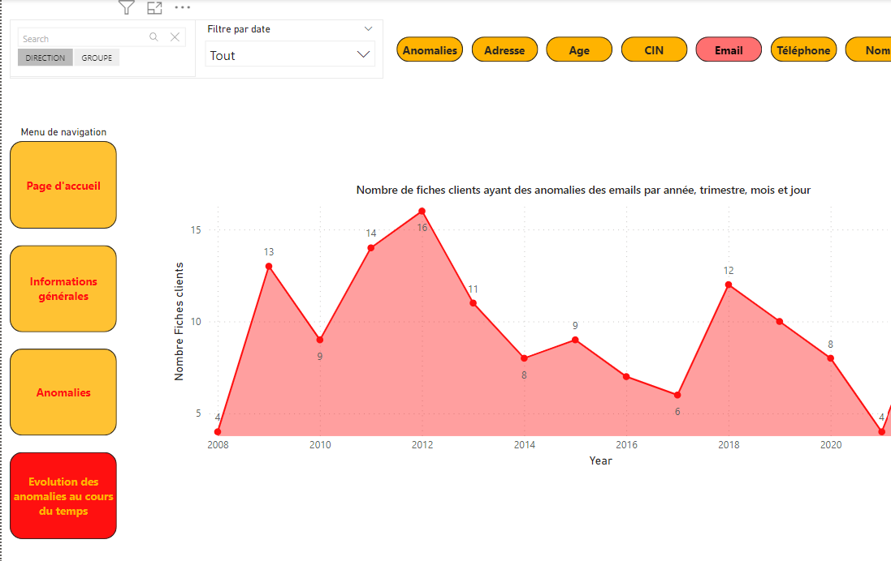

Figure 159 : Bookmark « Evolution du nombre des anomalies de date de naissance au cours du temps »

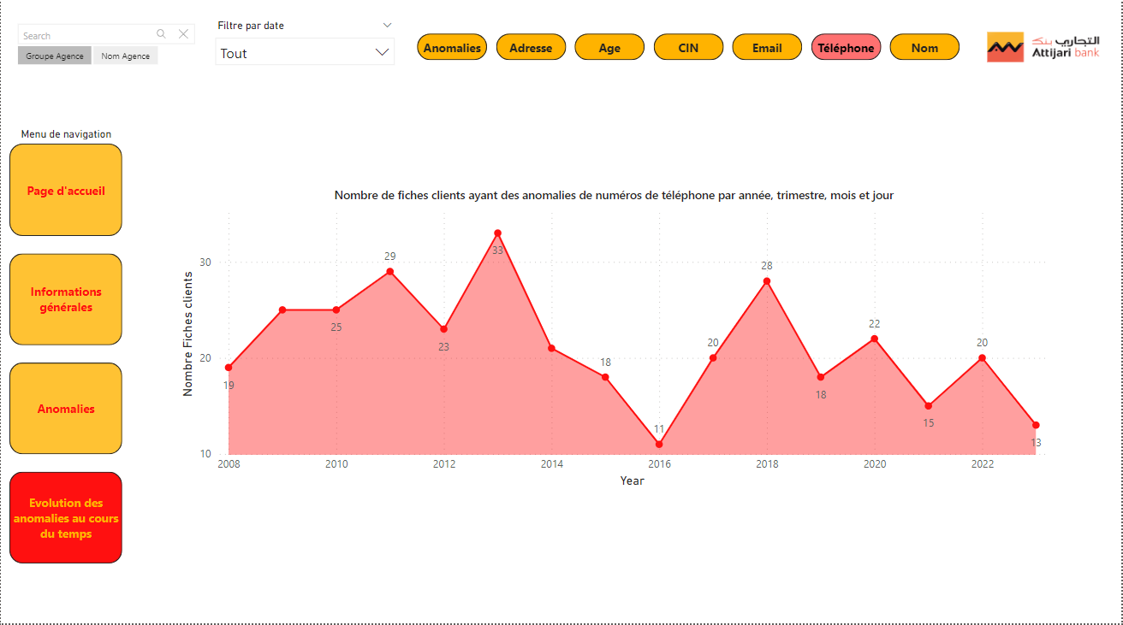

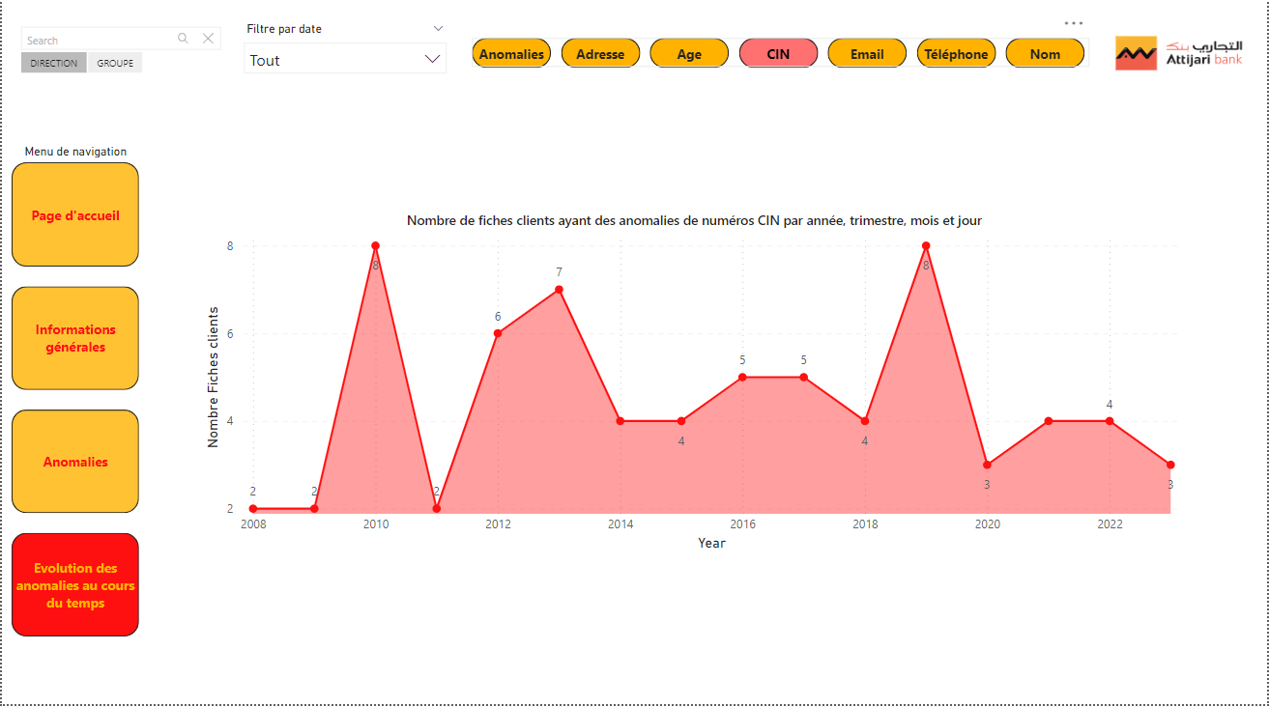

Figure 160 : Bookmark « Evolution du nombre des anomalies dans les numéros de téléphones au cours du temps »

Figure 161 : Bookmark « Evolution du nombre des anomalies dans les numéros de CIN au cours du temps »

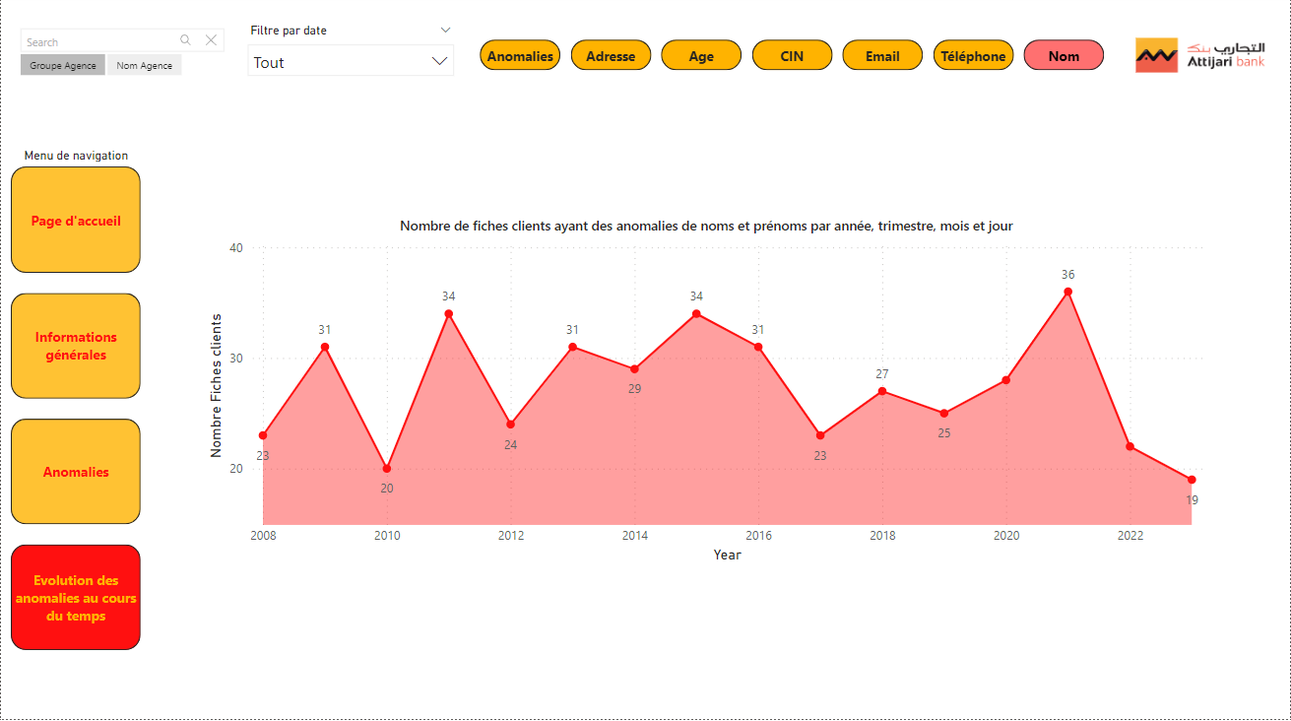

Figure 162 : Bookmark « Evolution du nombre des anomalies dans les nom et prénoms au cours du temps »



Figure 163 : Bookmark « Evolution du nombre des anomalies email au cours du temps »

Finalement, Nous avons opté à l’utilisation de deux filtres (figure 164). Un premier filtre pour les groupes et noms des agence et un deuxième filtre pour les dates (par année, trimestre, mois et jour). Nous pouvons appliquer ces filtres sur toutes les pages.

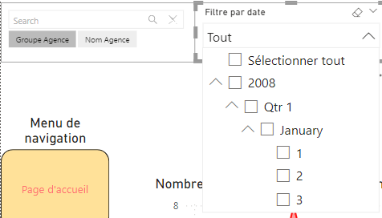

Figure 164 :Filtres agence et date

## Conclusion

Ce quatrième chapitre nous a permis de donner aux décideurs une vue globale sur la répartition des anomalies des données clientèle dans la base de données de la banque, en utilisant l’outil de reporting Power BI, pour pouvoir détecter la plus grande concentration des données ayant des anomalies afin d’améliorer la qualité de données.

# Conclusion générale

Pour conclure ce rapport, nous avons réalisé ce projet de fin d’études pour l’obtention d’une licence en Business Intelligence à Attijari Bank. Nous avions comme mission principale de créer un système décisionnel pour la détection des anomalies des données clientèle de la banque. Ça nous a pris quatre mois pour concevoir ce projet.

Tout au long du premier chapitre, nous avons procédé à l’identification du contexte du projet. Dans le but de bien gérer ce projet et concevoir une solution décisionnelle digne de l’entreprise d’accueil. On a pris le temps de comprendre les besoins de la banque, l’étude de l’existant ainsi que l’output final souhaité par les décideurs. Ensuite on a pris comme décision de suivre une méthodologie de gestion de projet adaptée à la nature du travail demandé. On a donc mené ce projet selon la méthode GIMSI.

Le deuxième chapitre de ce rapport s’intitule Conception de la solution. Tout au long de ce chapitre nous avons présenté la conception de notre solution. Nous avons commencé par la définition de certaines notions théoriques de la BI. Ensuite nous avons parlé des indicateurs et nous avons identifié ceux que nous allons utiliser dans les visuels. Par la suite nous avons présenté le modèle de notre Data Warehouse. Et finalement nous avons mis le prototype des tableaux de bord.

Lors du troisième chapitre nous avons travaillé sur l’alimentation de notre Data Warehouse. Nous avons commencé par la simulation des données sources. Ensuite nous avons entamé le processus ETL par l’extraction des données à partir des fichiers sources, la transformation des données en appliquant des règles de gestion et finalement le chargement des données dans le Data Warehouse.

Finalement nous avons travaillé sur le dernier chapitre intitulé Restitution des données. Nous avons présenté les différents tableaux de bord de notre rapport Power BI.

Nous estimons que cette solution aura une valeur ajoutée pour les analystes et les décideurs de Attijari Bank vu son implémentation avec les données réelles de la banque, mais par contrainte de confidentialité nous ne pouvons pas afficher les résultats.

Cette solution peut être considérée comme un premier pas dans un projet de « Data Quality », nous pouvons ensuite mettre en place un modèle de Data Mining qui permet par exemple d’identifier si un numéro de CIN (carte d’identité nationale) est fiable ou non en fonction d’autres critères comme la date de naissance du client ou bien la date de délivrance de la carte, ce qui nous permet d’identifier encore plus les anomalies dans les numéros de CIN.

Je tiens à remercier les membres du jury pour leur présence et leur lecture attentive de ce rapport. Ce stage était une opportunité pour découvrir le monde professionnel et aussi de mettre en pratique les compétences que j’ai acquises durant mon processus universitaire.

# Webographie

[1] Définition et présentation de la méthodologie GIMSI :

<https://www.piloter.org/mesurer/methode/methode-business-intelligence.htm>→ visité le 02/03/2023

<https://www.piloter.org/livres-blancs-pdf/methode-business-intelligence.pdf>→ visité le 02/03/2023

[2] Définition et présentation de la méthodologie SCRUM :

<https://bubbleplan.net/blog/agile-scrum-gestion-projet/> → visité le 04/03/2023

[3] Comparatif des outils ETL :

<https://www.cartelis.com/blog/comparatif-logiciels-etl/>→ visité le 16/03/2023

[4] Comparatif des outils de visualisation des données :

[Comparatif Qlik Sense vs Power BI (next-decision.fr)](https://www.next-decision.fr/wiki/comparatif-qlik-sense-vs-power-bi) → visité le 07/04/2023

[5] Bonnes pratiques sur Talend :

<https://www.next-decision.fr/wiki/bonnes-pratiques-talend>→ visité le 19/03/2023

[6] Caractéristiques d'un indicateur :

[Comment définir de bons indicateurs pour vos projets ? - Well Grounded (well-grounded.org)](https://well-grounded.org/fr/comment-definir-de-bons-indicateurs/) → visité le 27/03/2023

## Résumé

Le présent projet de fin d’étude intitulé « conception et développement d'une solution bi pour la détection des anomalies des données clientèle de la banque » a pour vocation de donner aux décideurs une vision globale sur la répartition des anomalies clientèles de la banque, afin de pouvoir améliorer la qualité de données au sein de la banque.

Nous avons commencé par la simulation des données fictives vu la contrainte de la confidentialité des données de la banque. Ensuite nous avons appliqué le processus ETL par l’extraction des données des fichiers sources, l’application des règles de gestion pour transformer les données et le chargement de ces données dans l’entrepôt de données. On a utilisé le logiciel Talend Open Studio for Data Integration pour appliquer ce processus.

Et pour finir nous avons présenté la répartition des anomalies des données clientèles dans un rapport composé de plusieurs tableaux de bord pour avoir une vision globale qui aide à la prise de décision.

**Mots-clefs :** ETL, Talend, Power BI, qualité de données, règles de gestion, anomalies, tableaux de bord, entrepôt de données.